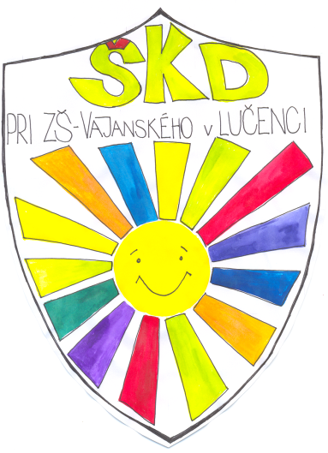

ORGANIZÁCIA ŠKD:

Miriam BOKOROVÁ - I. oddelenie

Olívia VARGOVÁ - II. oddelenie

Katarína GUBOVIČOVÁ– III. oddelenie

Olívia VARGOVÁ – IV. oddelenie

Eva ChAMULOVÁ– V. oddelenie

Prevádzka ŠKD:
ŠKD je v prevádzke spravidla celý školský rok, okrem dní pracovného pokoja a štátnych sviatkov, denne od 6,15 do 17,OO hod.
Režim dňa:

O6,15-O7,3O -príchod do ŠKD
O6,15-O7,4O –oddychové, animačné hry
11,4O-13,3O -obed podľa rozpisu, oddychovo-
rekreačná činnosť, hry v oddelení,
13,3O-15,OO – záujmová činnosť, vychádzky, PNV
15,00 – 16,00 – olovrant, pobyt na školskom dvore,
pohybové hry, individuálne hry
16,00 - 17,00 – hry na školskom dvore, pobyt v ŠK,
v školskej knižnici

Fotogaléria
Jesenná výzdoba školy
Deti si v školskom klube z jesenných plodov našej prírody a záhrad vytvorili rôzne výrobky a vyzdobili nimi vchody pred budovou školy.
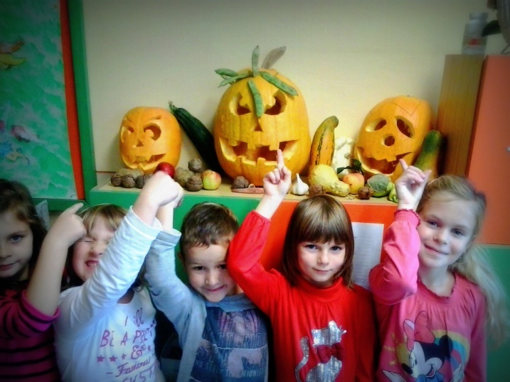
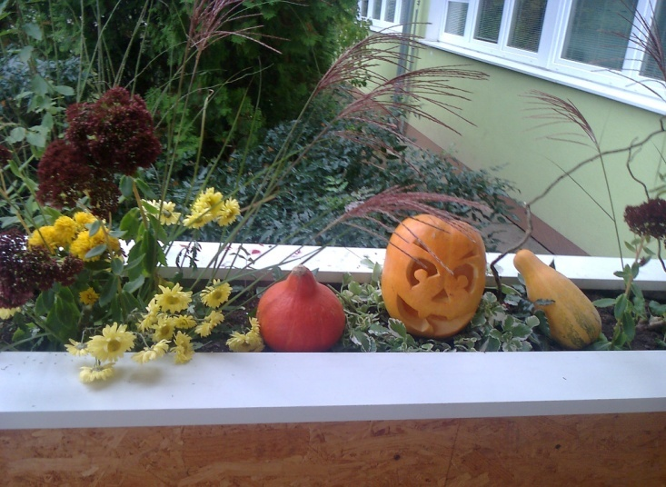

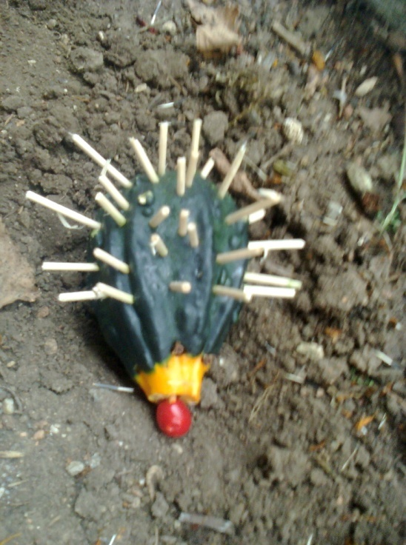
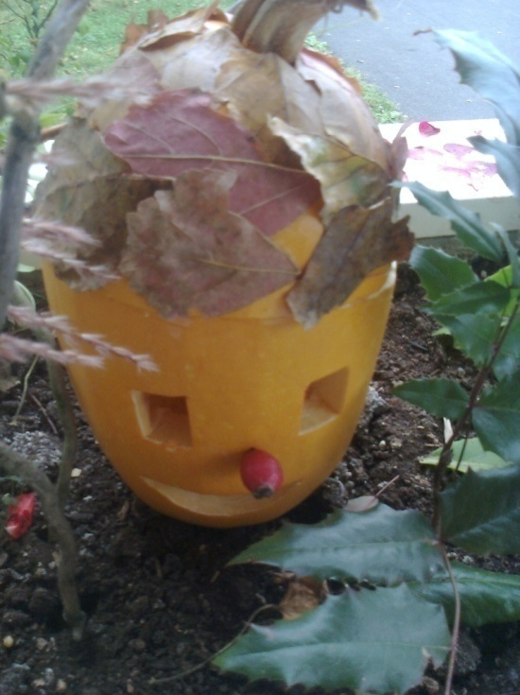
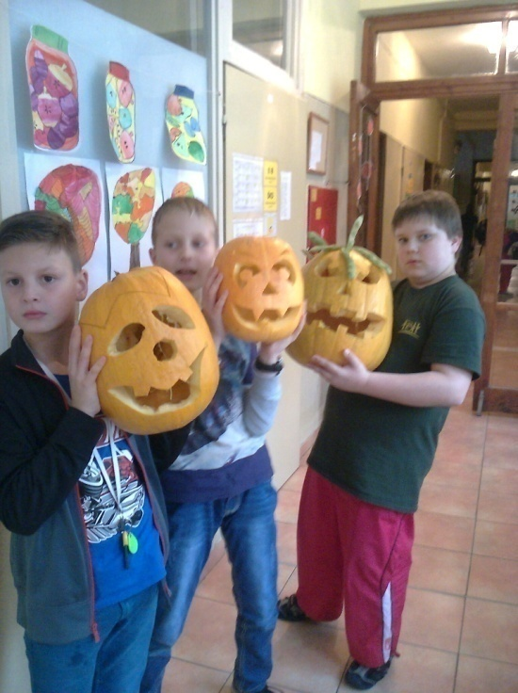

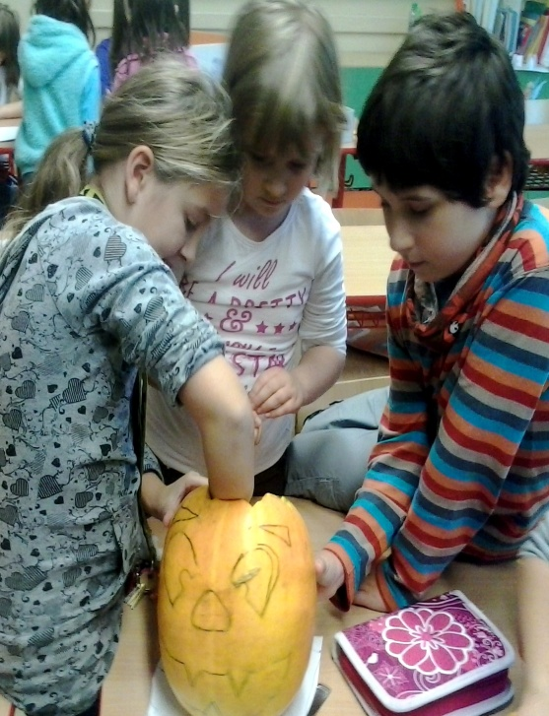
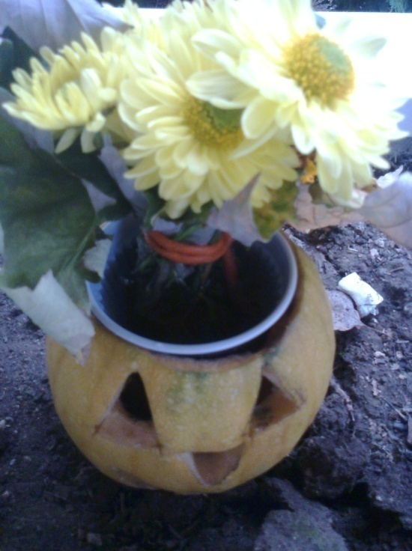
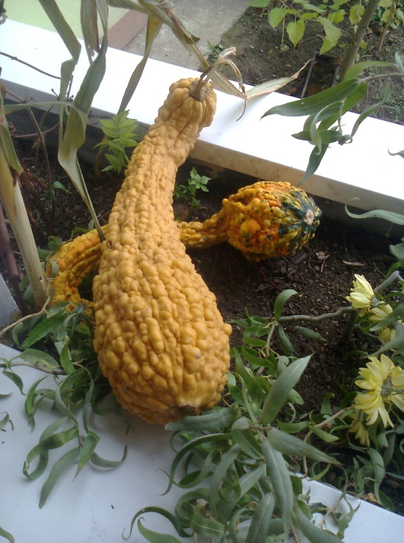

Záložka do knihy spája školy
Zapojili sme sa do ČESKO – SLOVENSKÉHO projektu „Záložka do knihy spája školy“. Deti vyrobili pekné záložky a poslali ich pridelenej škole v rámci tohto projektu. Nám poslali deti záložky zo ZŠ z mesta Pohořelice v ČR a k nim aj pekné listy. Takto môžeme nadviazať aj nové kamarátstva.

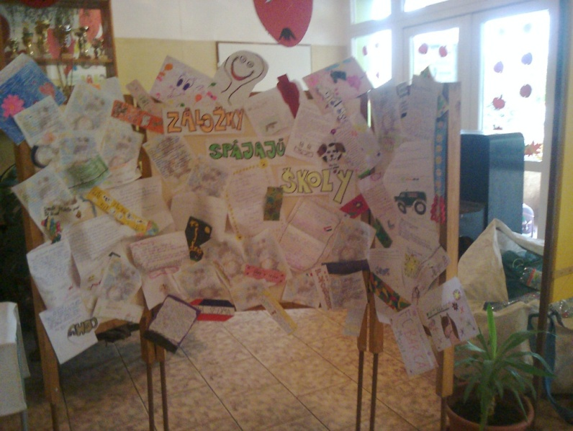

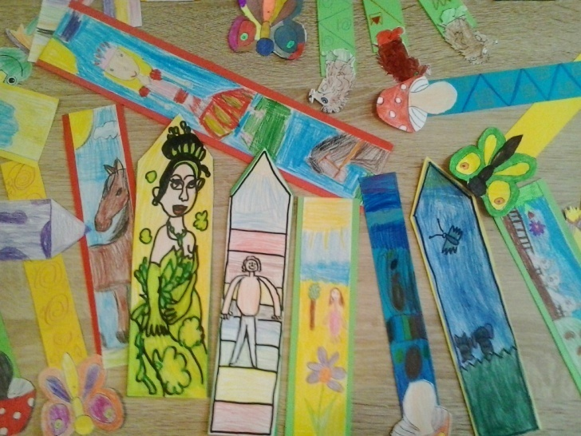
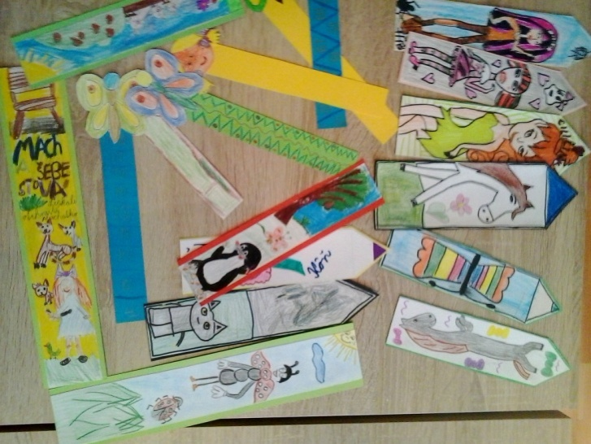

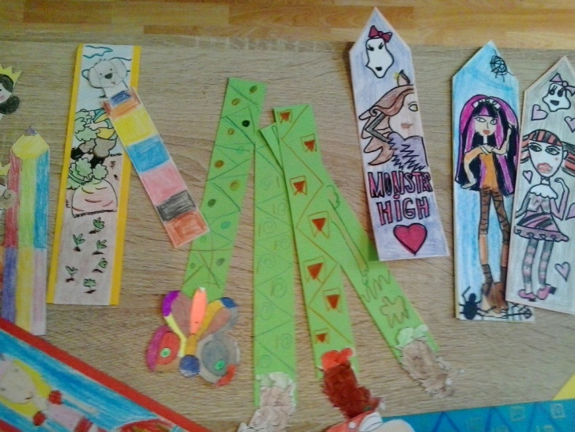
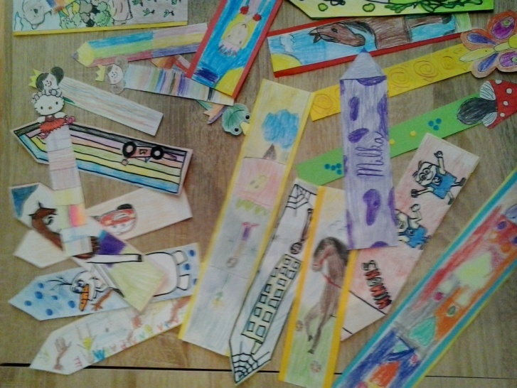

Prváci v knižnici
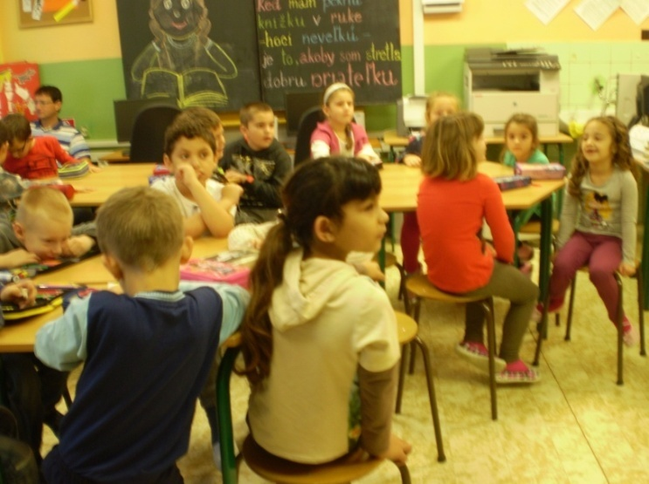
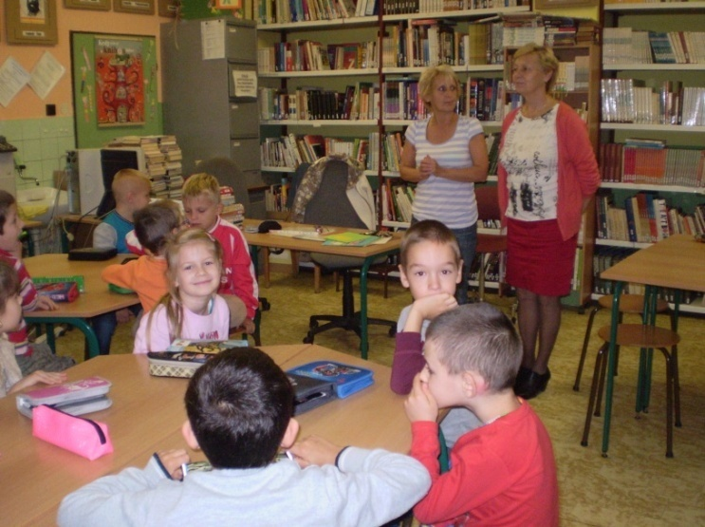
Pondelok 20. októbra 2014 sa uskutočnilo už tradičné podujatie na našej škole: „Predstavenie knižnice prvákom“, a tak všetci prváci našej školy navštívili školskú knižnicu. Pani vychovávateľka K. Gubovičová im o nej porozprávala, poukazovala im, kde si nájdu knihy na čítanie, ktoré si môžu požičať domov a ktoré môžu čítať len v škole. Prišla ich pozdraviť aj pani riaditeľka školy Mgr. L. Lacová a vyslovila prianie, že keď sa naučia čítať, aby navštevovali školskú knižnicu a prečítali čo najviac kníh. Deti potom robili rôzne aktivity. Najprv si spoločne porozprávali rozprávku o Medovníkovom domčeku. Mali pripravený aj medovníkový domček na papieri, ktorý si neskôr vyfarbovali a písali do neho písmenká, ktoré sa už naučili. Prváci boli takí šikovní, že z krátkych prečítaných úryvkov uhádli všetky názvy rozprávok a na záver si po skupinách zahrali veľké rozprávkové pexeso.

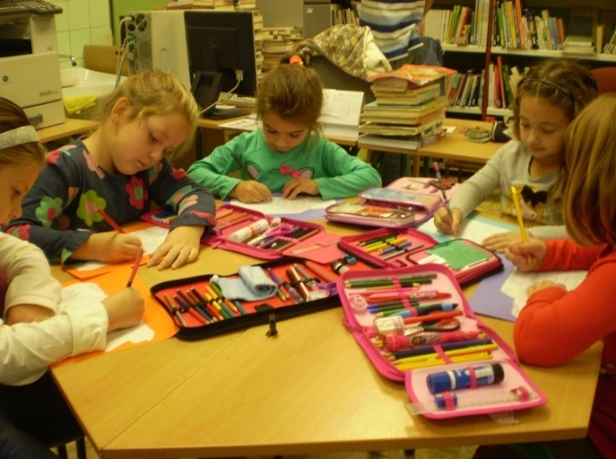
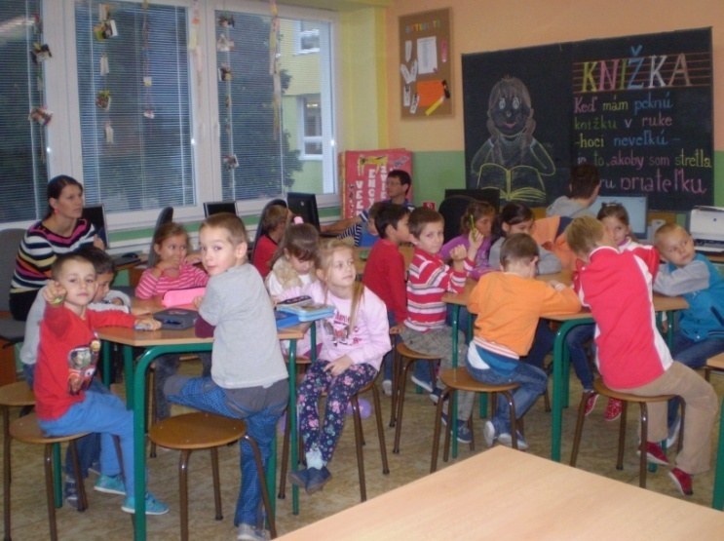

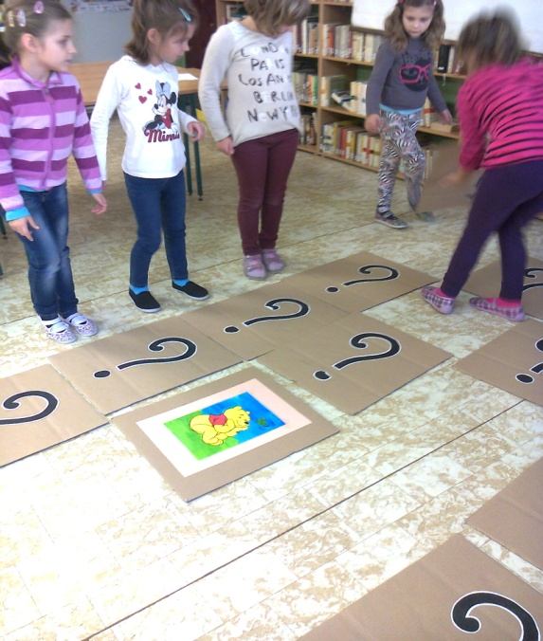
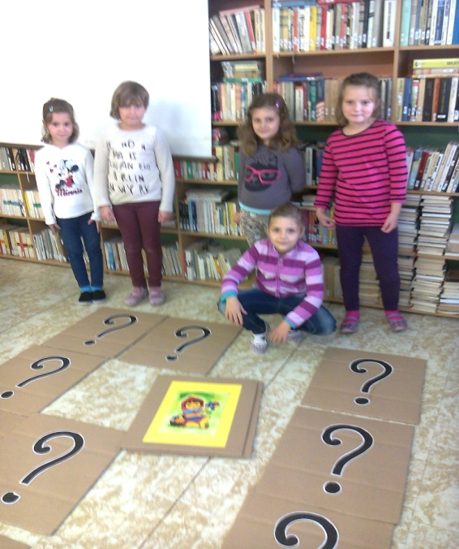

Pozdrav starým rodičom
Ani deti ŠKD nezabudli na svojich starých rodičov a v rámci Mesiaca úcty k starším a EDRaŠ dňa
21. októbra 2014 ich pozdravili pekným kultúrnym programom, ktorý pripravili za pomoci pani
vychovávateliek a učiteliek školy. Na úvod vystúpila hudobná skupina Zvonček s tanečnou
skupinou Vrabček.
Ku všetkým prítomným sa prihovorila p. riaditeľka školy Mgr. Ľ. Lacová. Poďakovala sa rodičom za
spoluprácu v rámci EDRaŠ a pozdravila starých rodičov pri príležitosti Mesiaca úcty k starším a popriala im do budúcnosti ešte veľa zdravia a radosti.
V ďalších číslach programu predviedli deti svoj talent rôznymi pesničkami, básničkami, tančekmi,
hraním na hudobné nástroje a na záver vystúpili dievčatá tancujúce zumbu.
Po kultúrnom programe nasledovala ochutnávka jablkových dobrôt, ktoré pripravili rodičia
a vyžrebovalo sa a odmenilo sa niekoľko receptov jablkových dobrôt.
Hostí sme ponúkli aj chutnými pagáčmi a čajom, ktoré pre nich pripravili naše pani kuchárky.
Odpoludnie sa veľmi vydarilo, všetkým sa veľmi páčilo a boli radi, že aj v škole mohli stráviť
spoločné chvíle so svojimi deťmi.

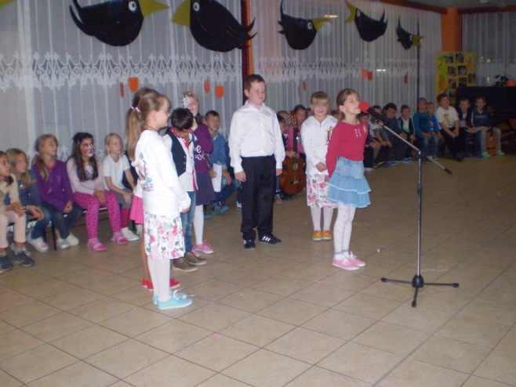
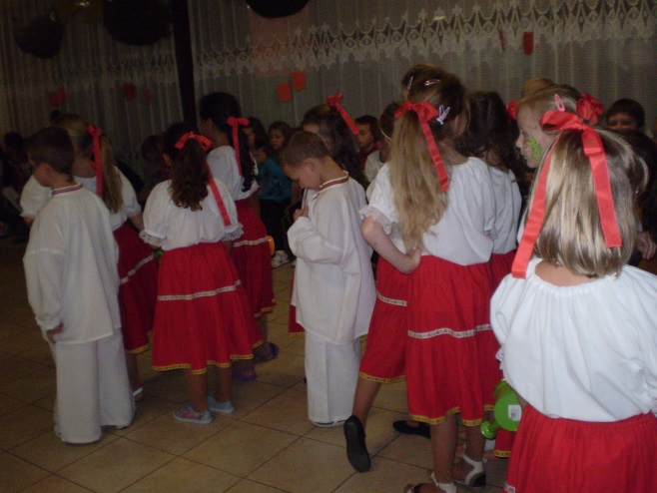

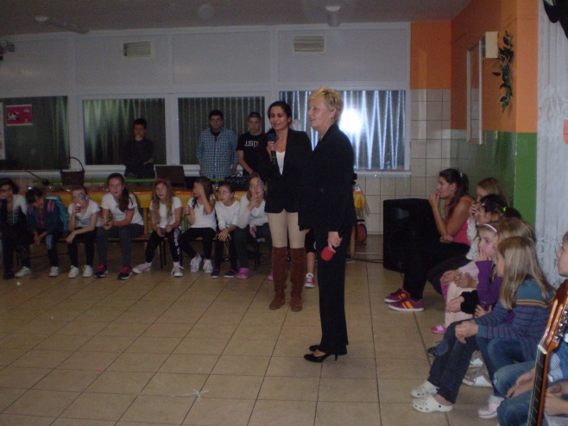
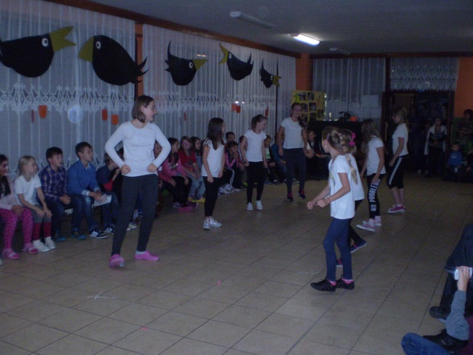
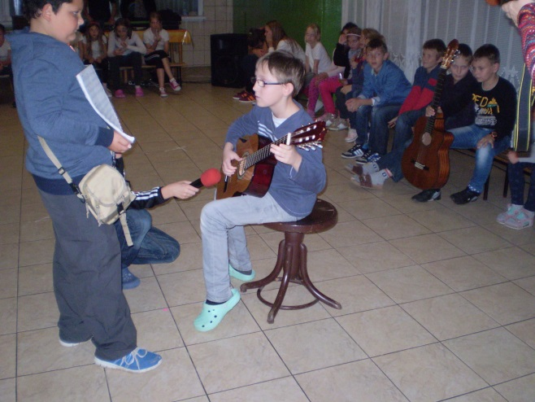
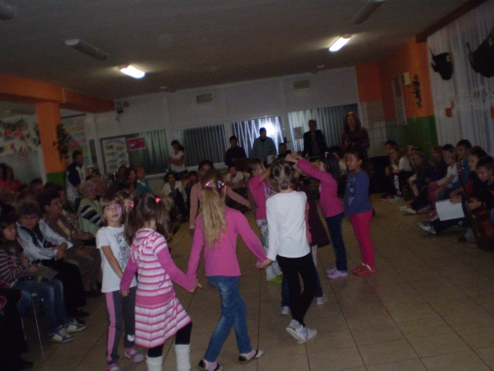

Odpoludnie s Jankom a Marienkou
Pravidelne každý rok v októbri oslavujeme v našej školskej knižnici Medzinárodný deň školských knižníc. Tento rok sa naše podujatie volalo „Odpoludnie s Jankom a Marienkou“ . Zdobili sme medovníkový domček, čítali rozprávku, skladali sme mozaiku a aj sme si známu rozprávku zahrali.
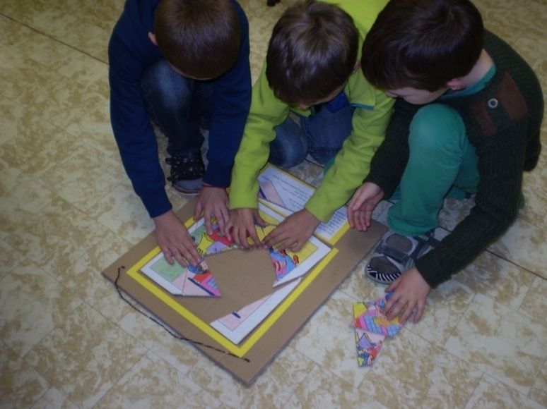
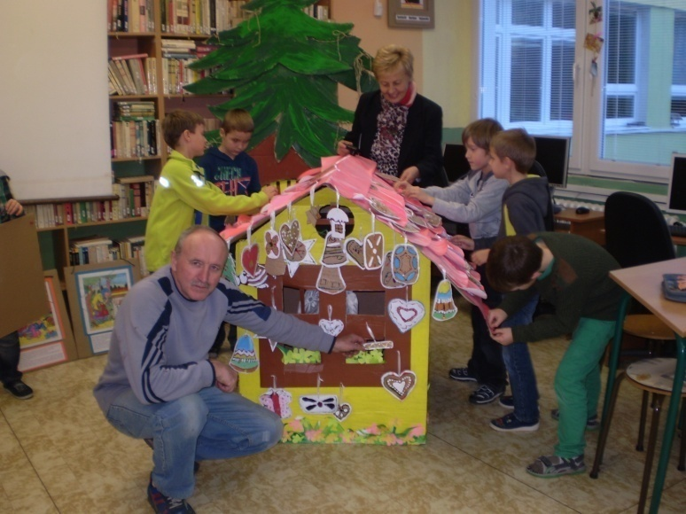

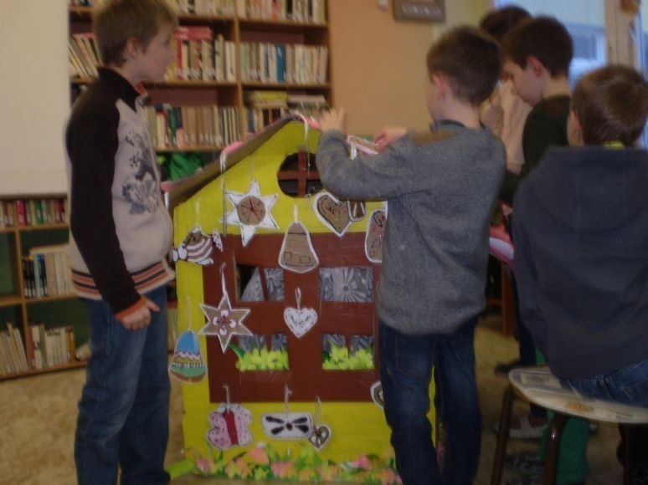
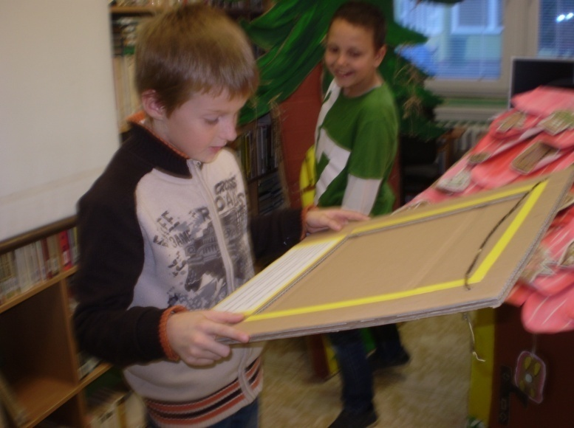
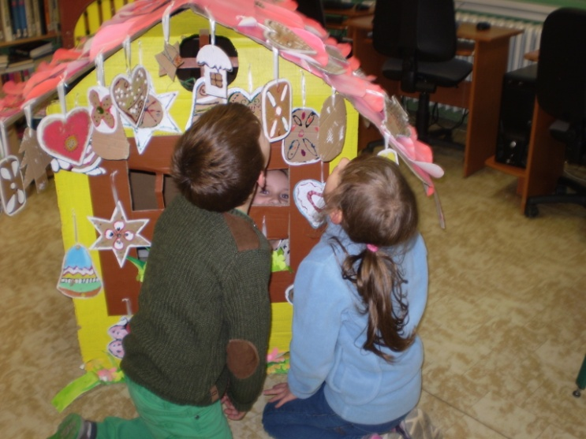

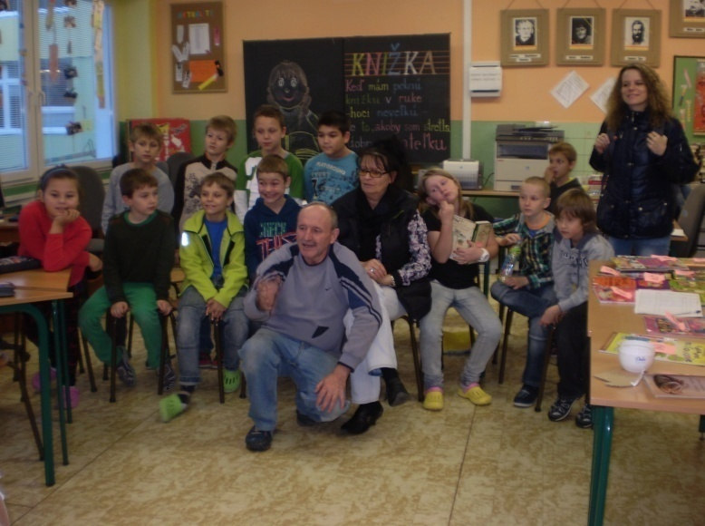
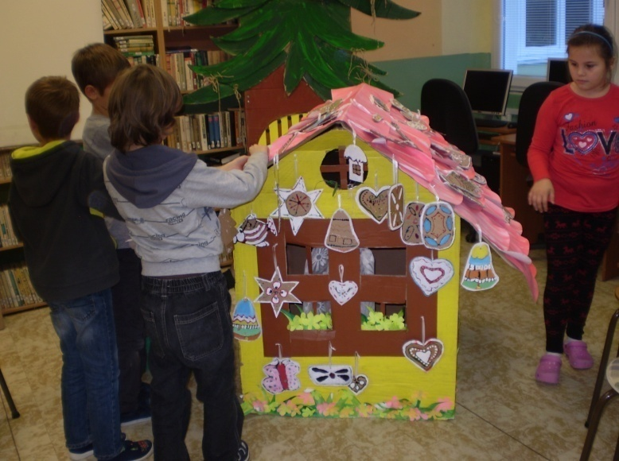

Halloween
Na strašidelný večer sa každoročne veľmi tešíme. V rôznych strašidelných maskách sme prešli celým mestom, postrašili sme okoloidúcich, pracujúcich aj návštevníkov v obchodoch. Cestou sme stretli aj našu pani riaditeľku školy, ktorú sme tiež postrašili.Dostali sme rôzne sladkosti, za ktoré všetkým ďakujeme.
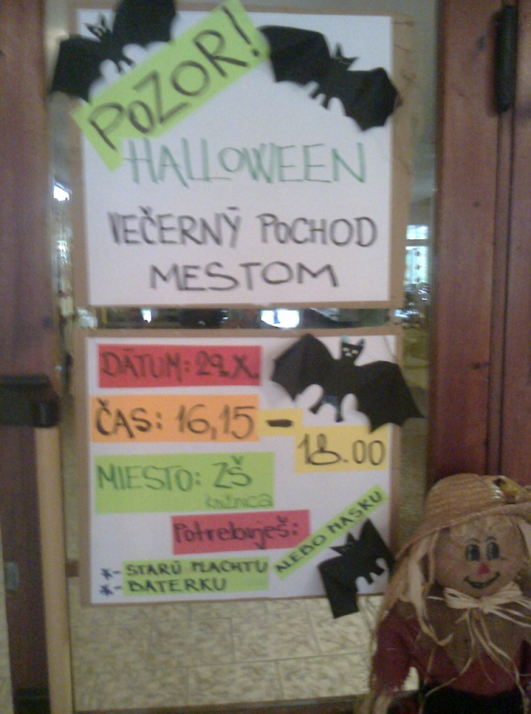
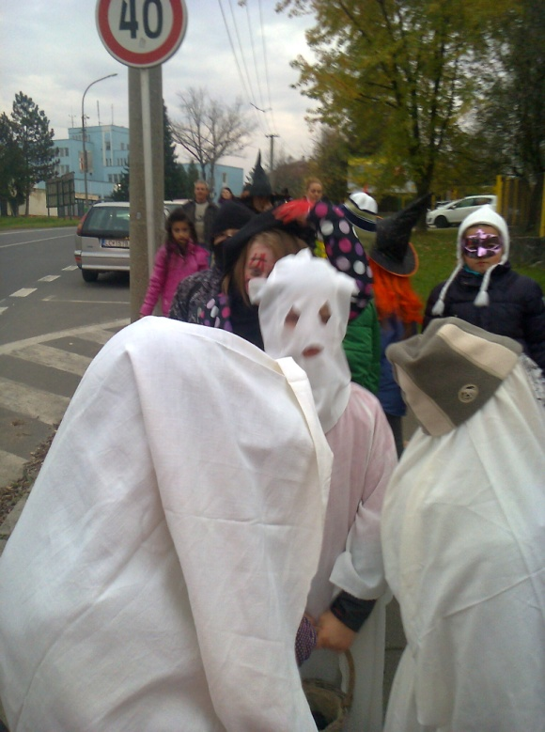
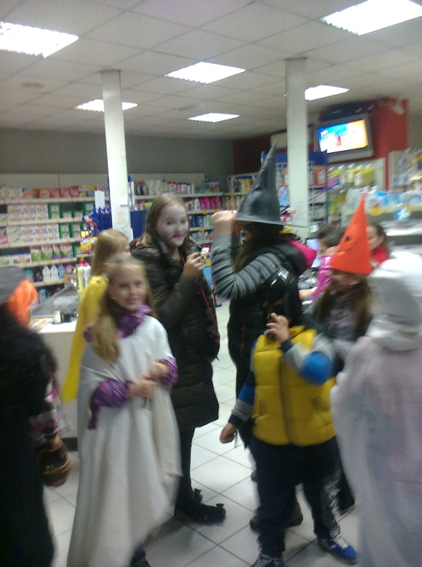

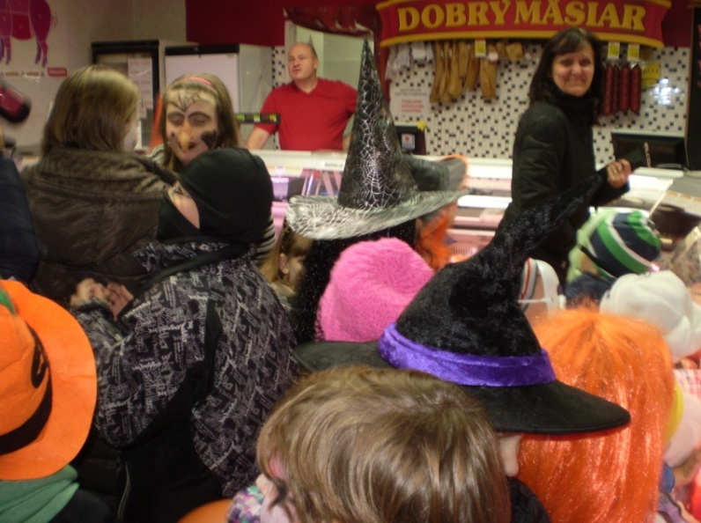
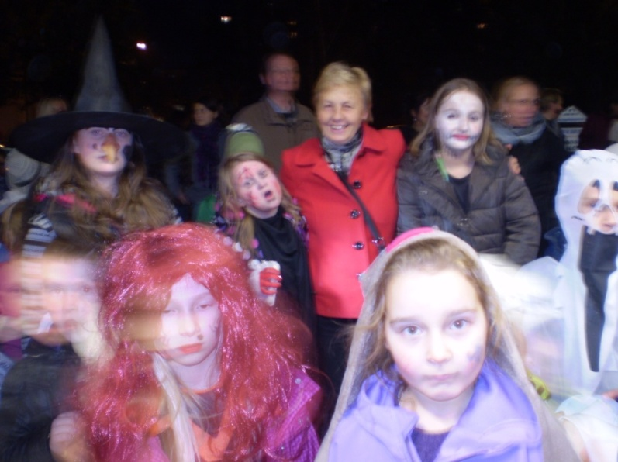

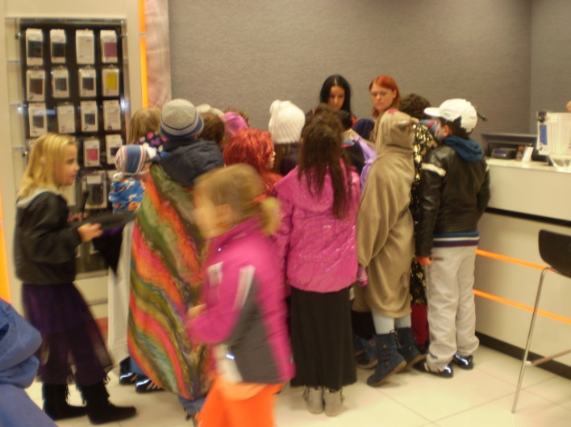
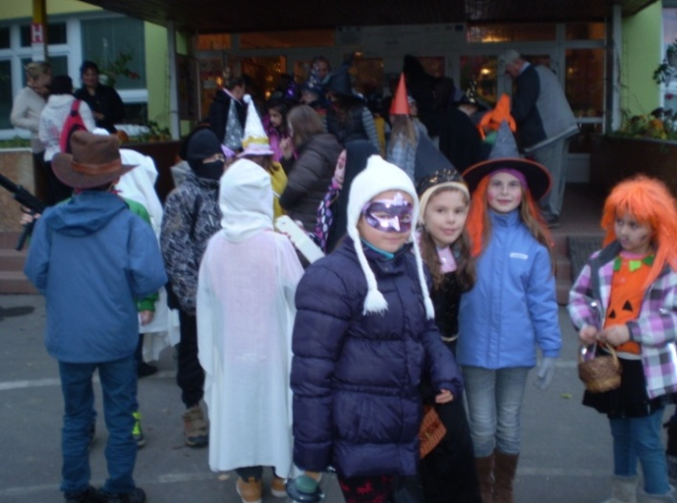

Slávnostné odovzdávanie čitateľských preukazov
Dňa 18. Novembra 2014 sa na ZŠ, Ulica Vajanského v Lučenci stretli všetci prváci v školskej knižnici. Čakalo ich slávnostné odovzdávanie čitateľských preukazov. Podujatie otvorila a všetkých privítala p. vychovávateľka K. Gubovičová. Po kultúrnom programe sa k prvákom prihovorila pani riaditeľka školy Mgr. Ľudmila Lacová, ktorá prejavila radosť o záujem o knihy a návštevu školskej knižnice Popriala im veľa pekných a zaujímavých chvíľ strávených pri čítaní rozprávok a rôznych iných príbehov. Nasledoval o slávnostné odovzdávanie čitateľských preukazov, po ktorom si po výzve pani riaditeľky spoločne zaspievali.
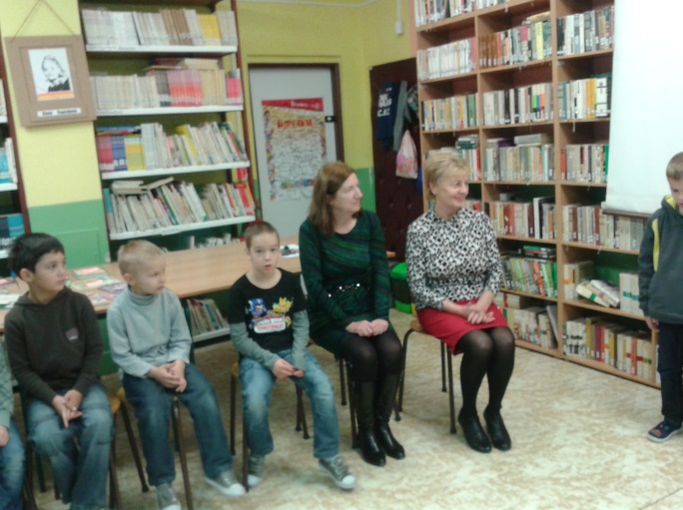
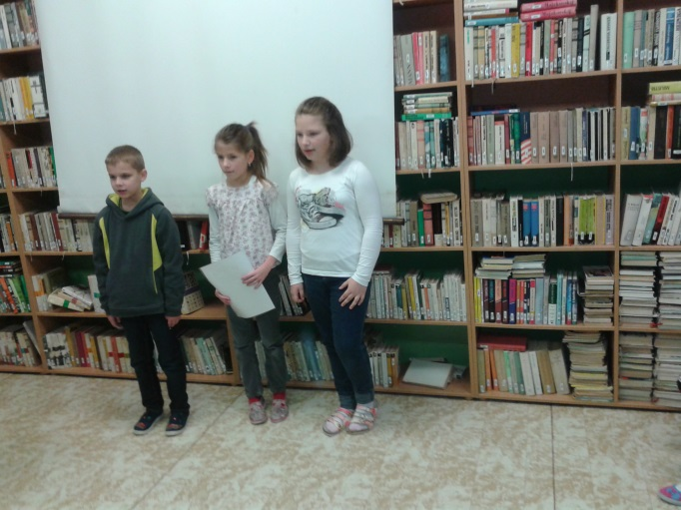

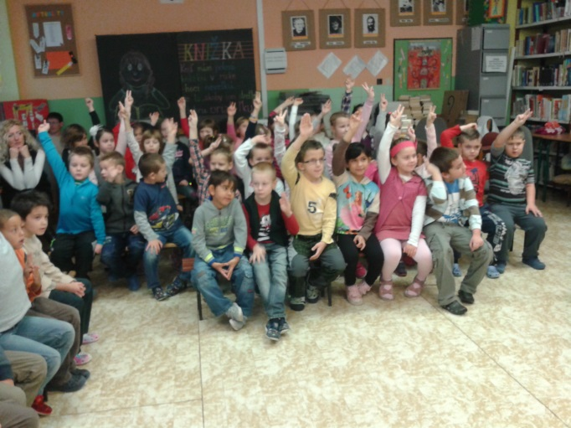
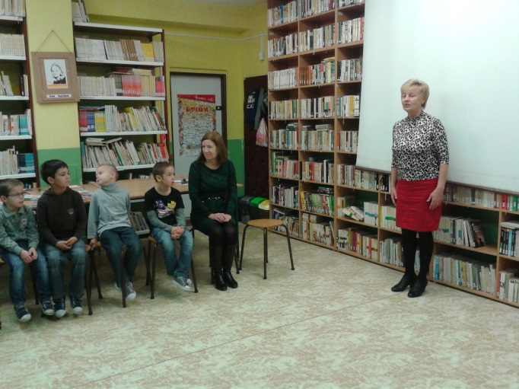

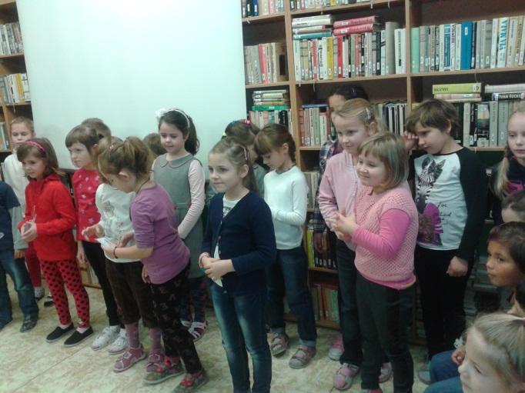
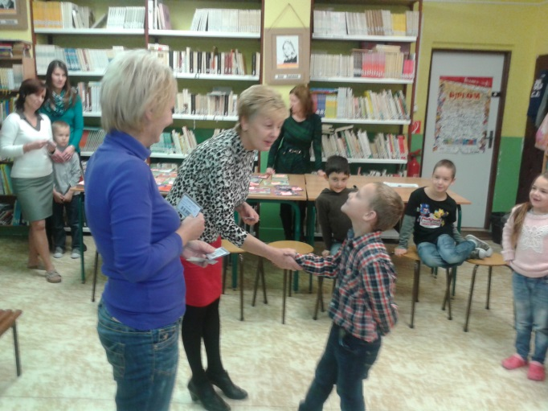

Najlepší spevák ŠKD
27. novembra 2014 sa popoludní všetky deti ŠKD zhromaždili v Novohradskej izbe a netrpezlivo čakali, kým sa začne súťaž„O najlepšieho speváka ŠKD“. Z každého oddelenia bolo prihlásených niekoľko detí, ktoré po spoločnom spievaní predviedli svoj talent. Súťažili v dvoch kategóriách : 1. 2. ročník a 3. 4. ročník. Výber piesní bol dobrovoľný, niektorí spievali ľudové, iní zase moderné piesne. Kým porota vyhodnotila súťaž, pani riaditeľka školy zahrala deťom na klavíri hudobné hádanky a zaspievali si aj hymnu školy. Umiestnenie v 1. kategórii: 1. miesto – Peťka Skokanová, 2. miesto – Marko Švingál,3. miesto – Peťko Kalina Umiestnenie v 2. kategórii: . 1 .miesto – BronkaKaššová, 2. miesto – Tamarka Ľalíková, 3. miesto – Viktória Líšková
Víťazom blahoželáme a ďakujeme všetkým súťažiacim za pekné vystúpenia. Už sa tešíme na 3. ročník speváckej súťaže!
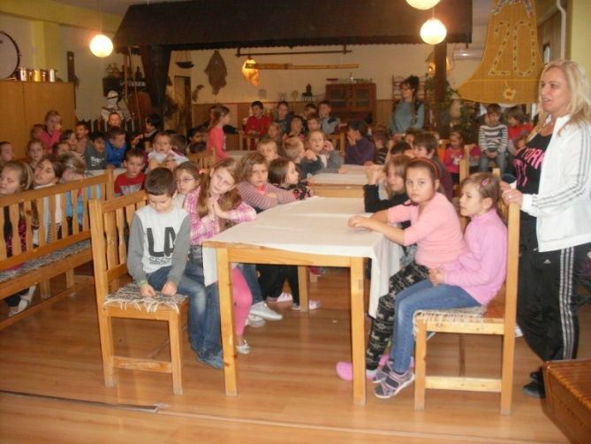
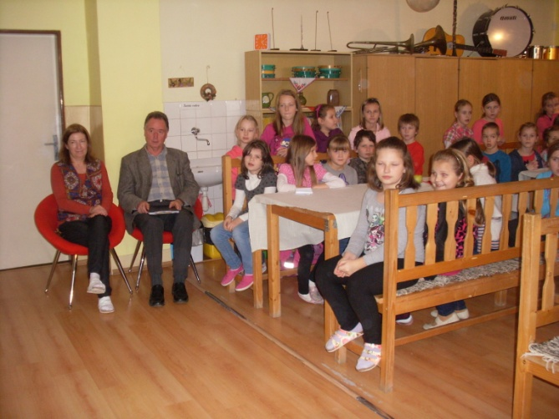

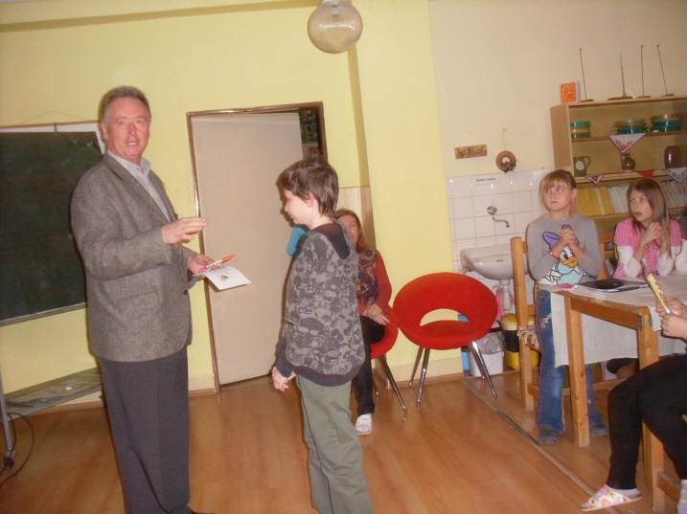
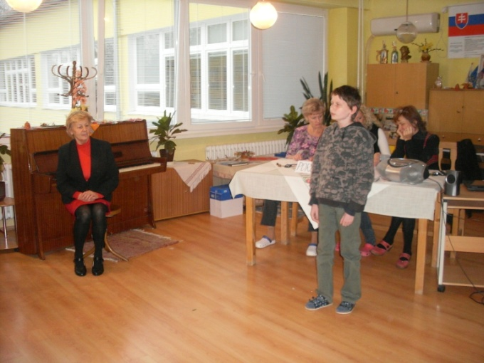

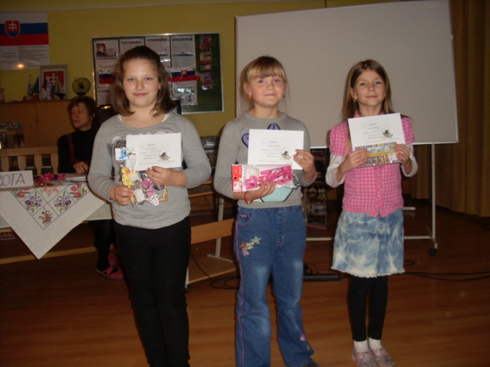
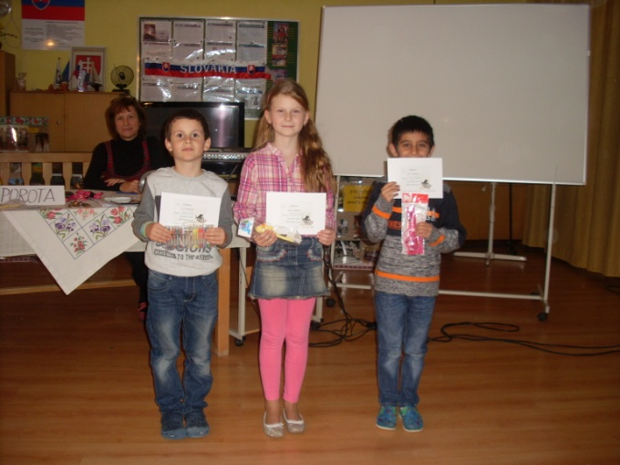

Vianočná výzdoba školy
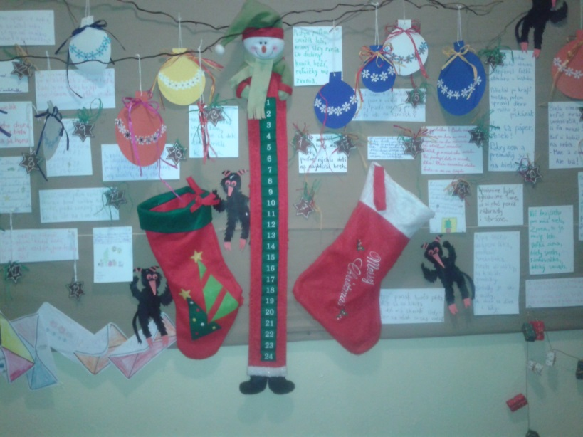
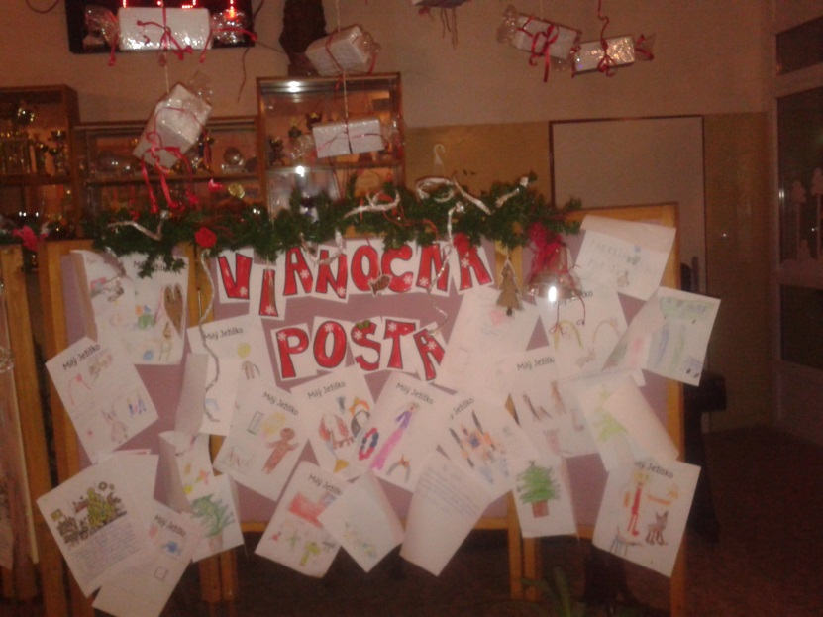

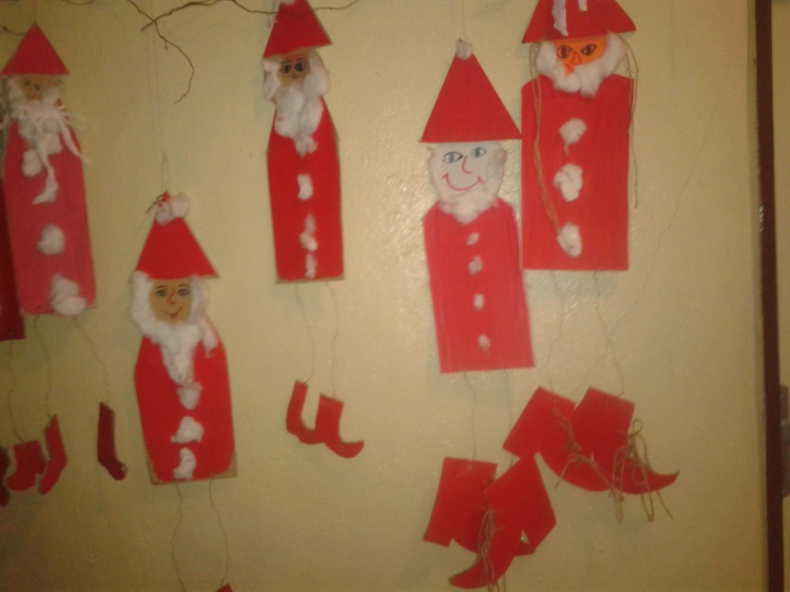
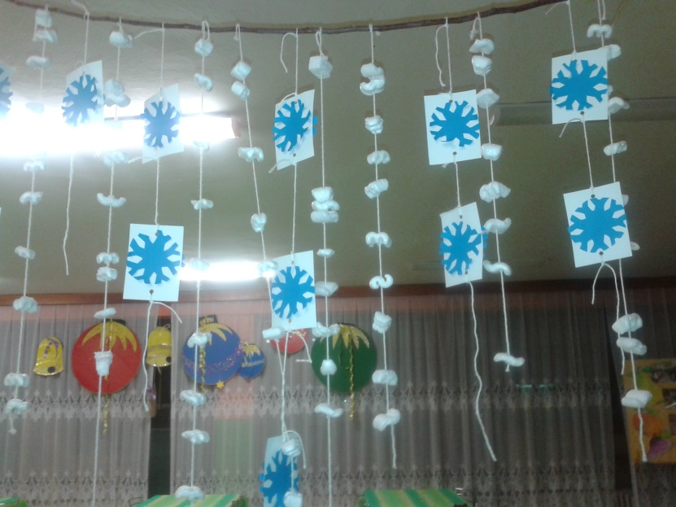

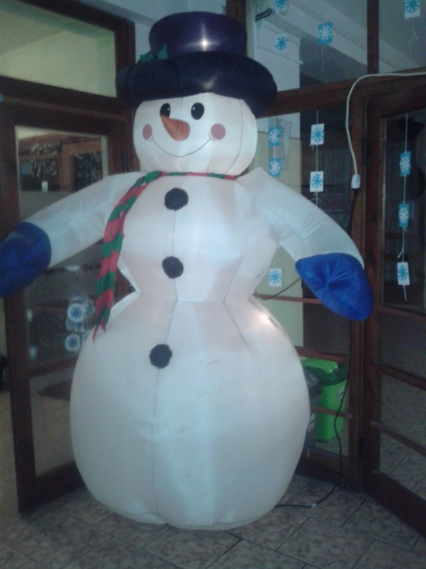
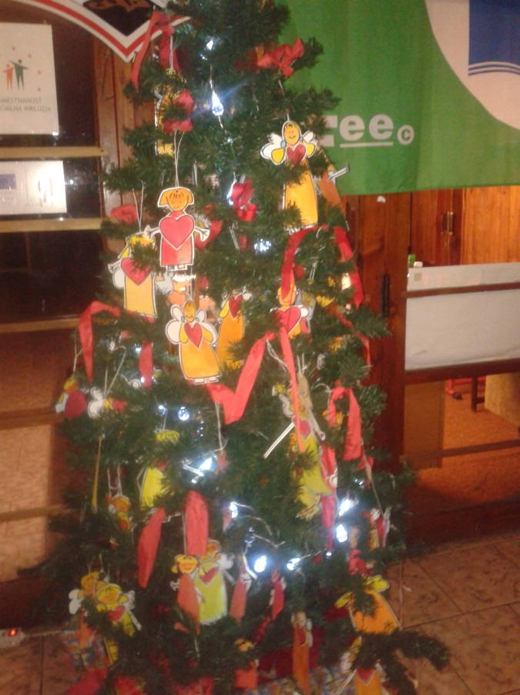

Výroba ozdôb na vianočný stromček v meste
Vyrábali sme ozdoby na vianočný stromček v meste a ozdobili sme si aj svoj v škole. Pomáhal nám aj ujo školník a ujo údržbár.
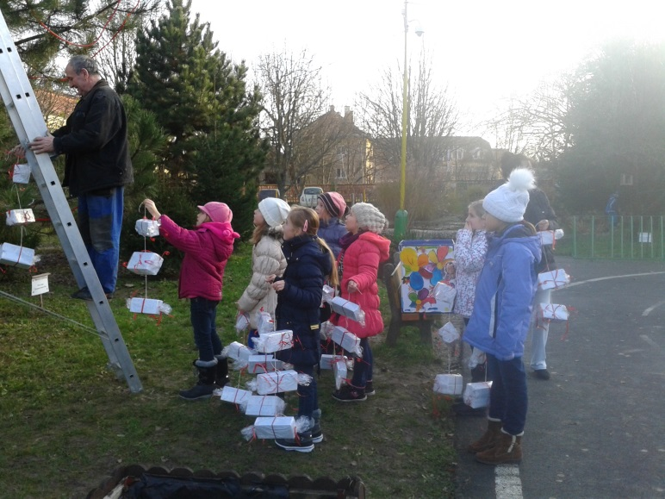
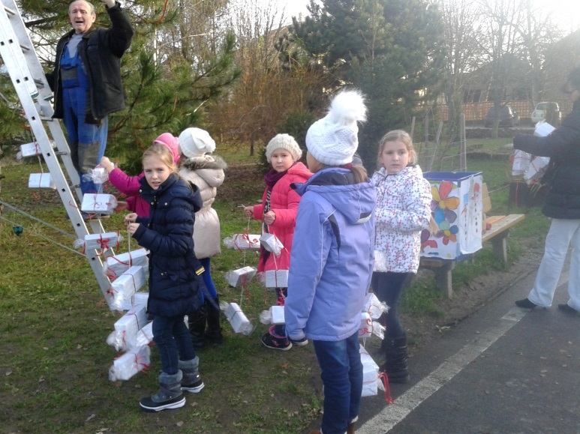

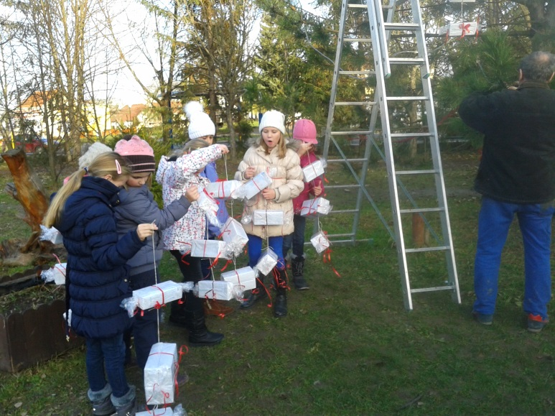
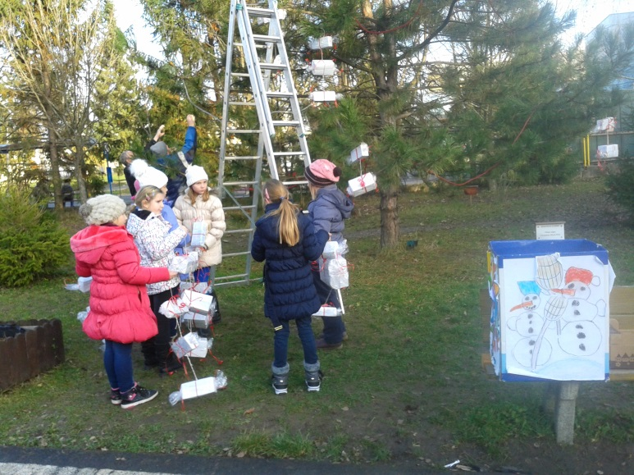

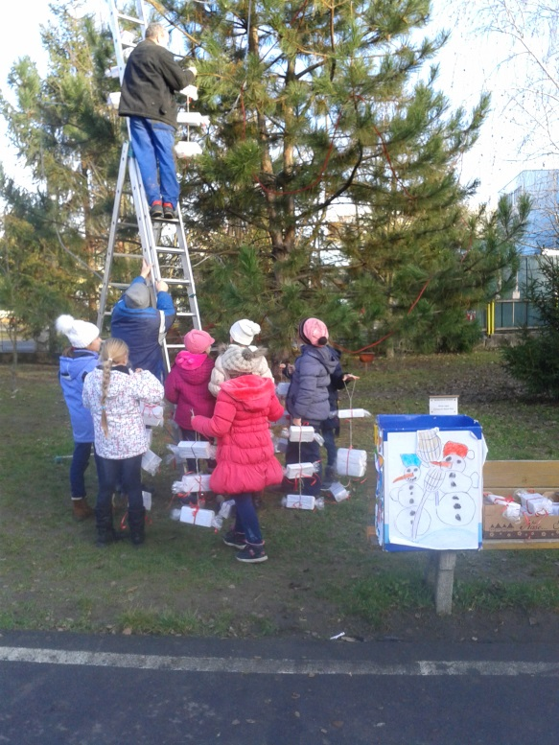
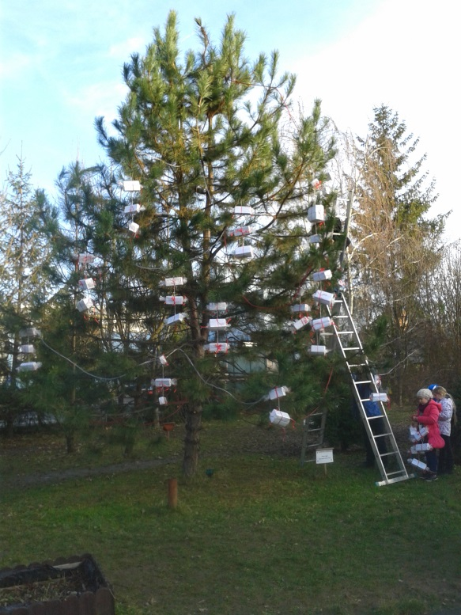
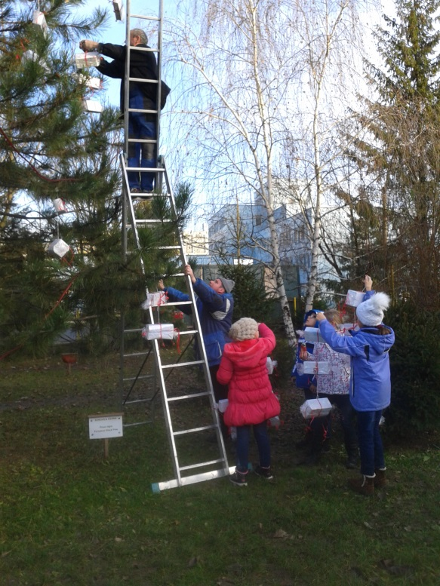

Vianočné rozprávky
V decembri sme si v školskej knižnici čítali vianočné rozprávky a vyfarbovali vianočné stromčeky.
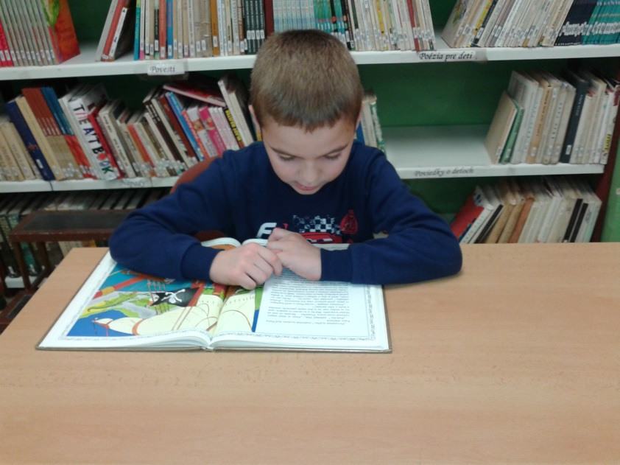
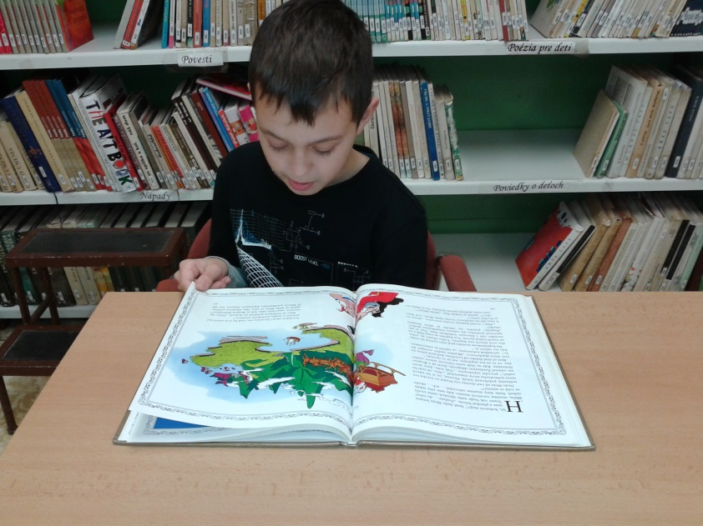

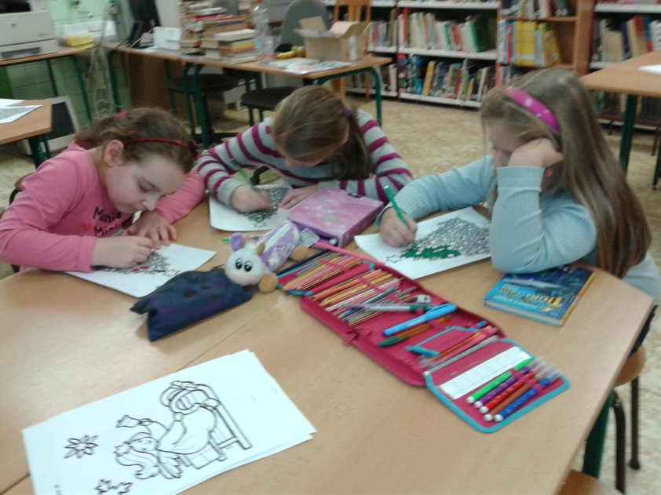
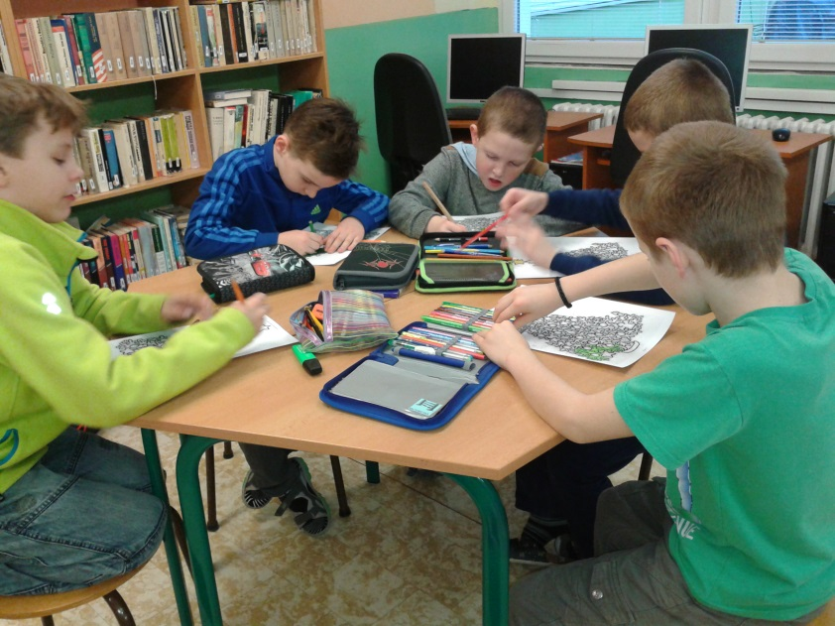

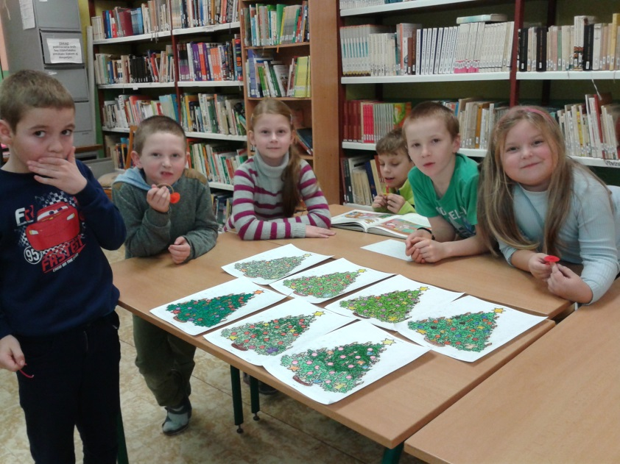
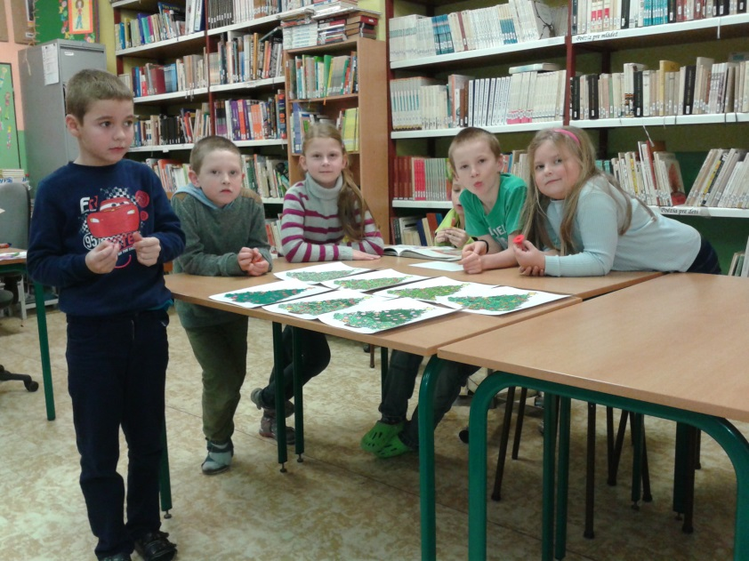

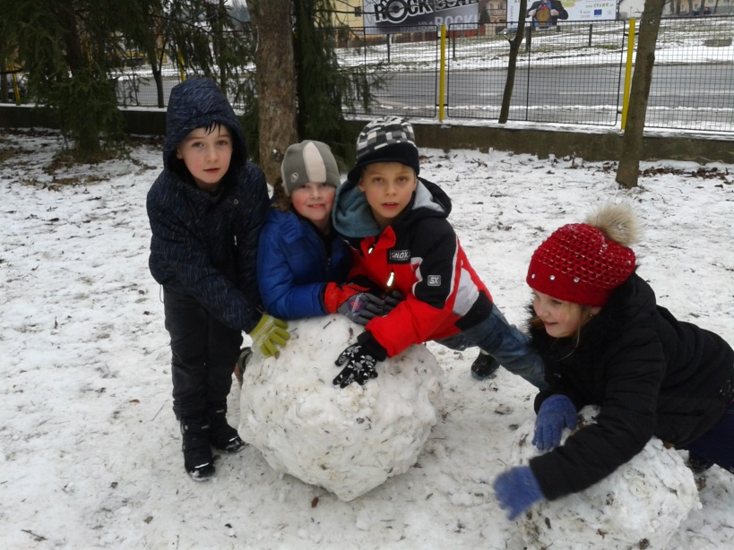
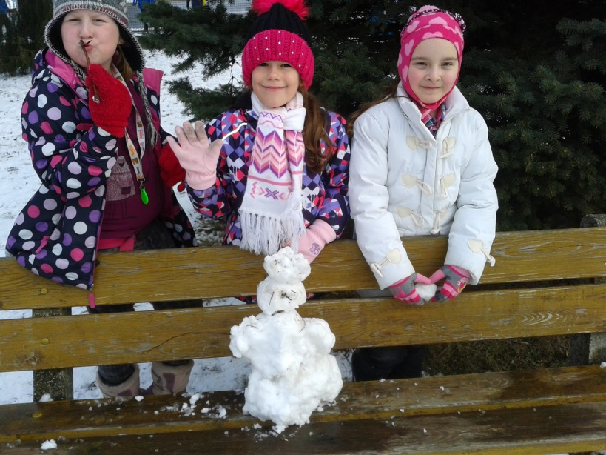
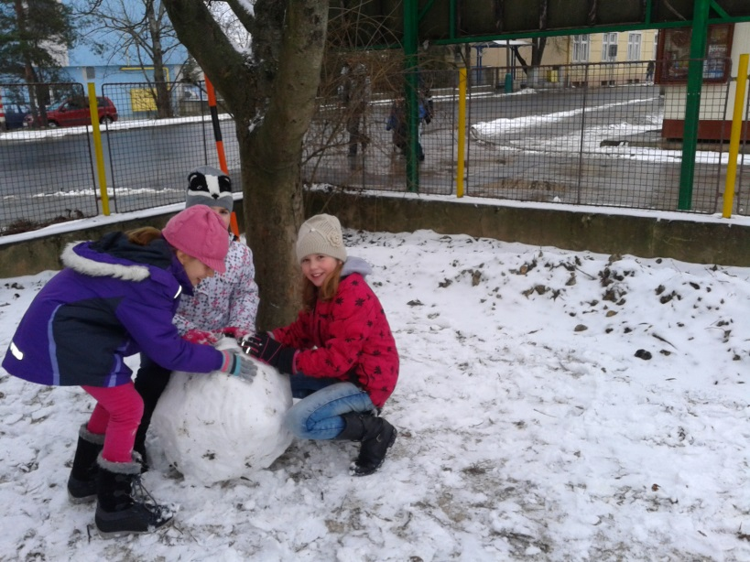
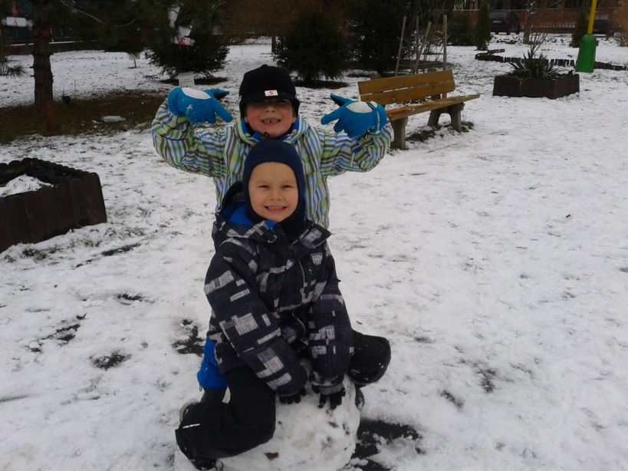
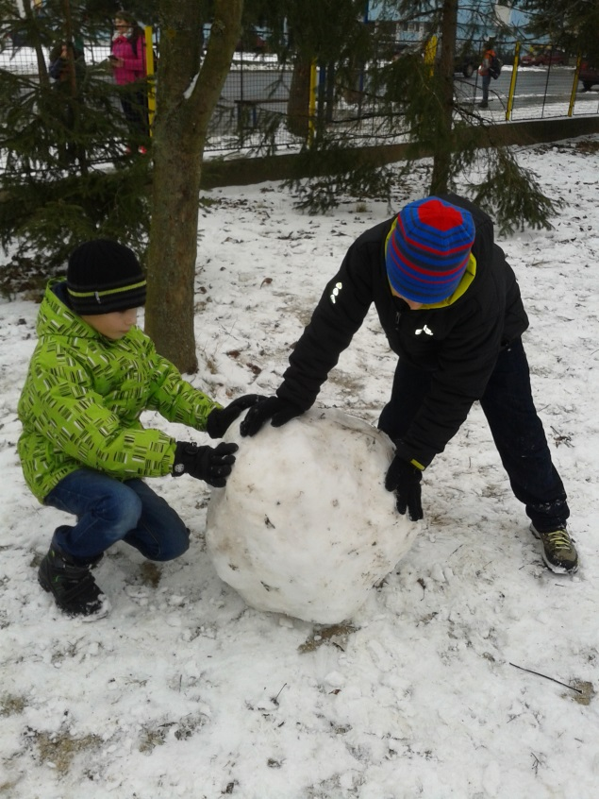
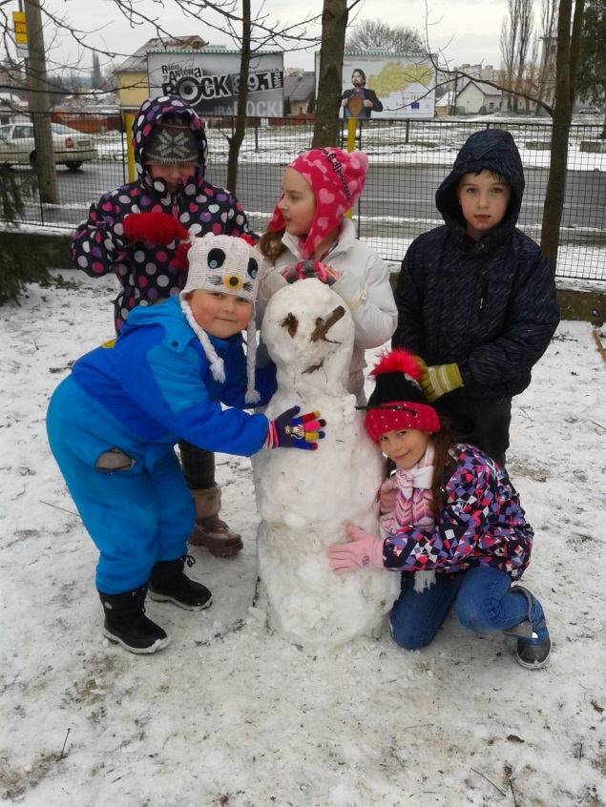
Takto sme sa tešili z prvého snehu
Január 2015

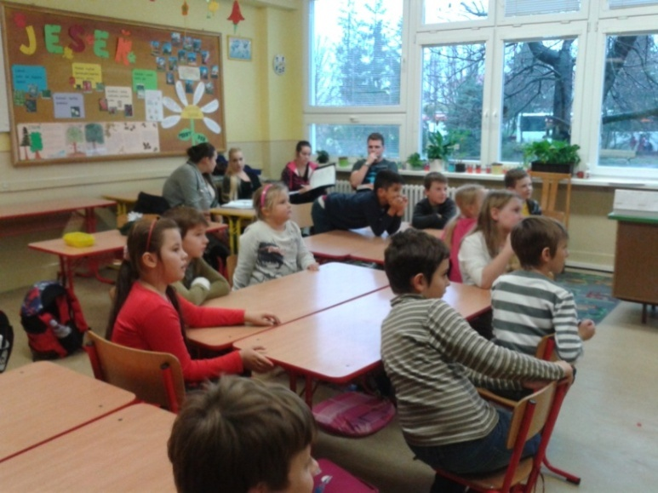
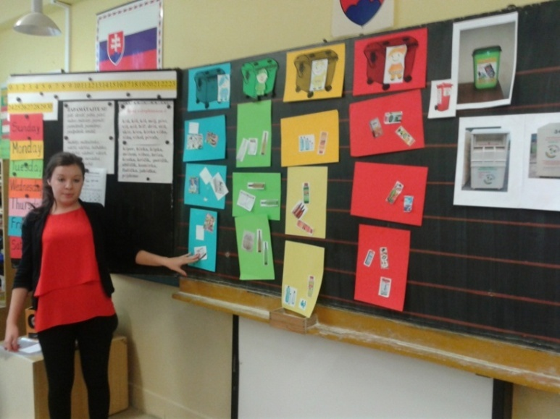
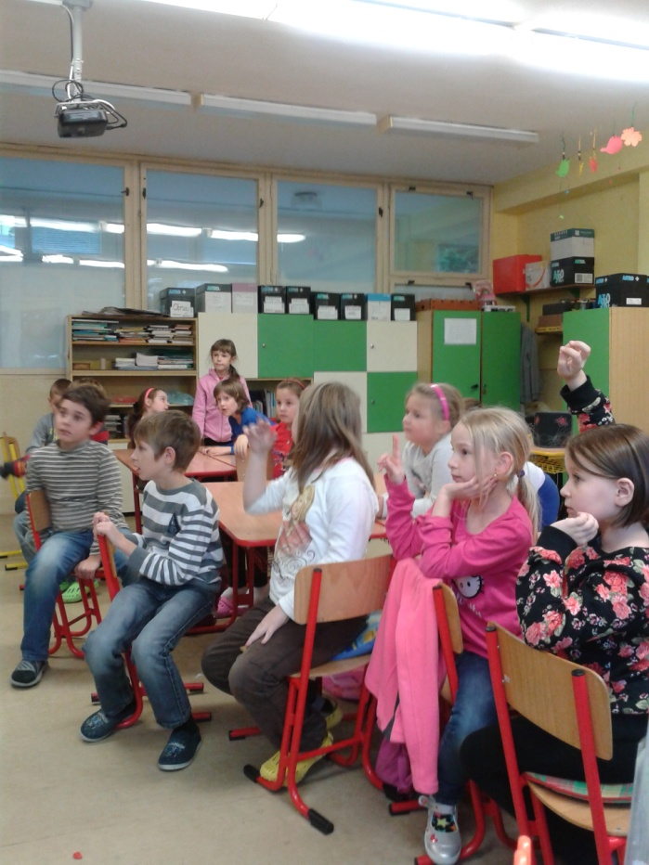
Priebežná pedagogická prax

V septembri 2014 začala v našom školskom klube priebežná pedagogická prax študentov PaSA v Lučenci. Študentom sa darilo, deti boli spokojné. V januári skončili a nastúpili na súvislú pedagogickú prax do dvoch oddelení ŠKD na našu školu.
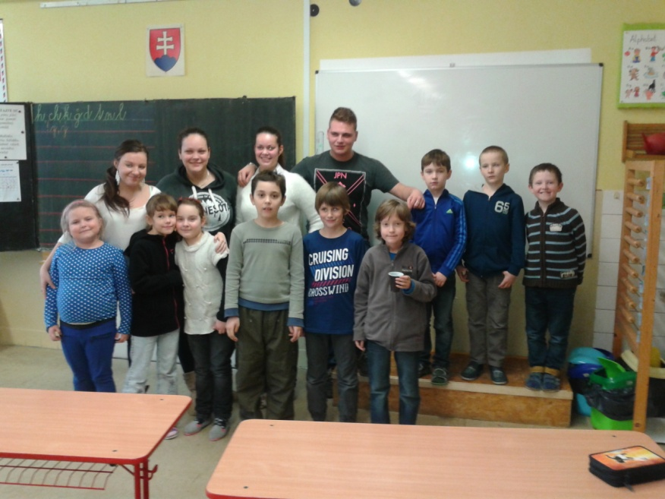

Súťaž v rýchlom čítaní

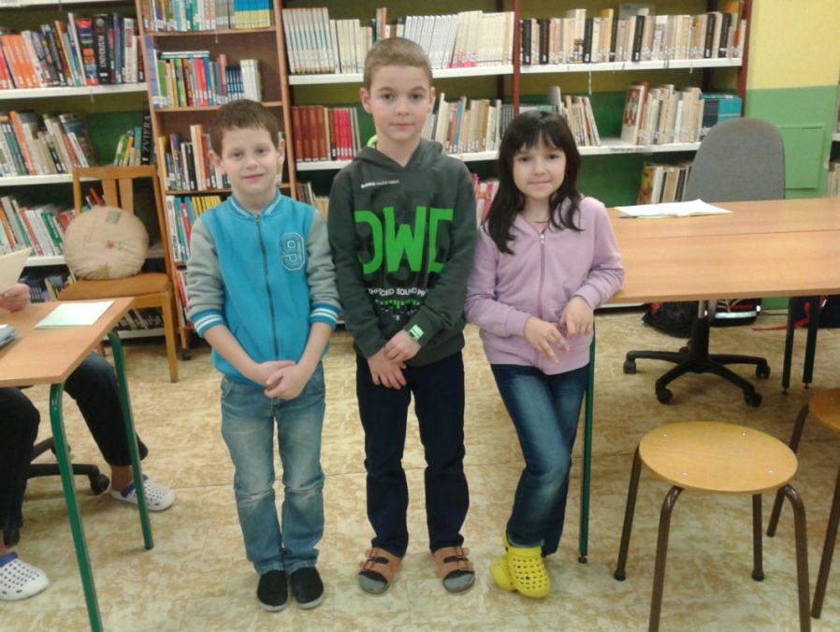
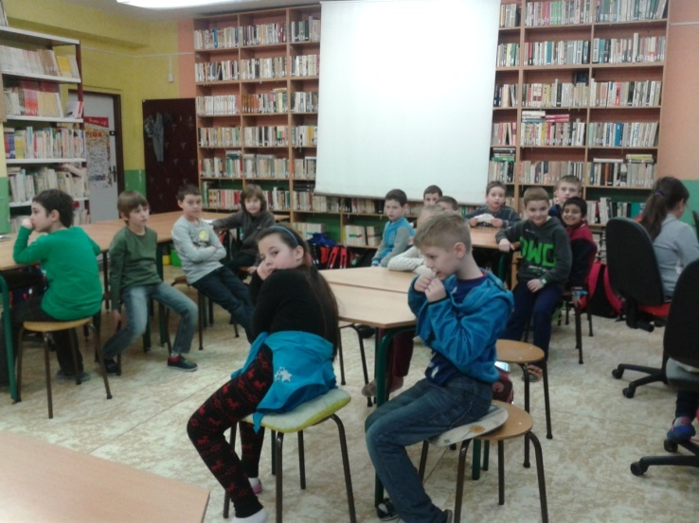
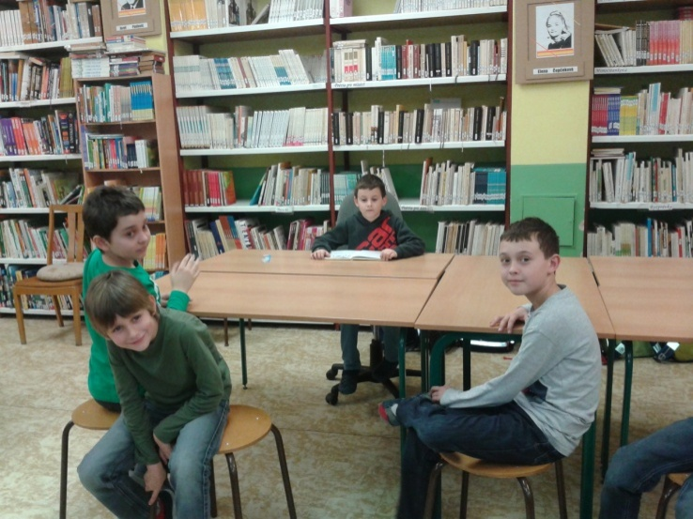
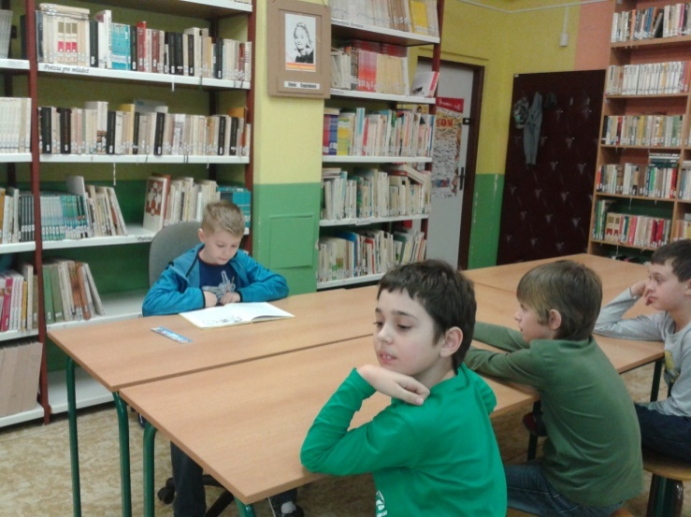
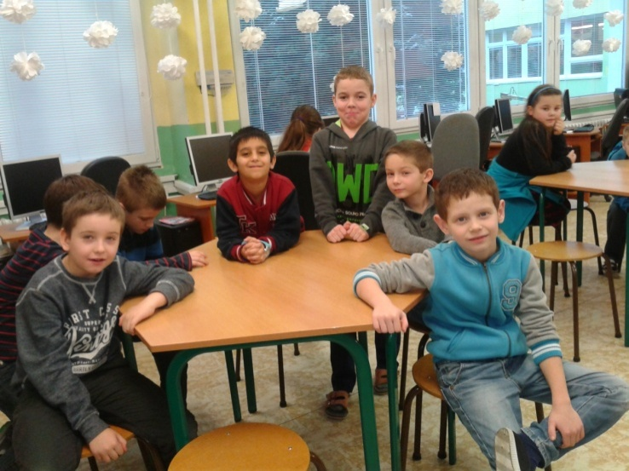
29. januára sme uskutočnili v školskej knižnici súťaž v rýchlom čítaní . Zúčastnili sa jej druháci, ktorí navštevujú školský klub. Každý čítal rovnaký text na čas, ktorý im merali pani vychovávateľky a značili počet chýb, pre prípadný rovnaký čas v čítaní. Najrýchlejší „čitári“ školského klubu sú: Simonka Chrapková, Mirka Kováčová, Mirko Holas, Marko Varga, LillyPodhorová, Dominik Nôta, Filip Malatinský.

Páračky
Dvanásty február sme si popoludnie v ŠKD spestrili zaujímavým kultúrnym podujatím. V Novohradskej izbe sa konali „Páračky“. Našu školu navštívili šikovné tety, ktoré nám ukázali, ako si v minulosti ženy krátili dlhé zimné večery. Ukázali nám, ako párali perie, rozprávali rôzne príhody z mladosti a spievali ľúbozvučné ľudové piesne, často sprevádzané nejakým hudobným nástrojom. Do párania zapojili aj deti, ktoré si s nimi aj zaspievali. Na ochutnávku boli pripravené tradičné „páračkovské“ jedlá, ako sú pampúšky – šišky, či kukurica s makom.
Prežili sme nevšedné popoludnie a pripomenuli sme si aj tradície našich predkov.
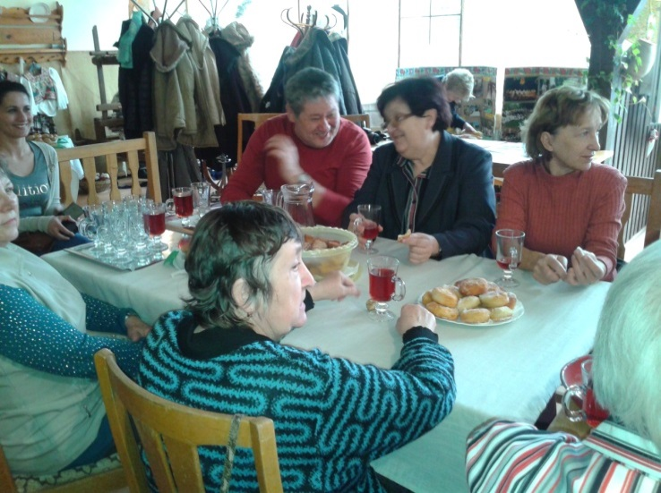
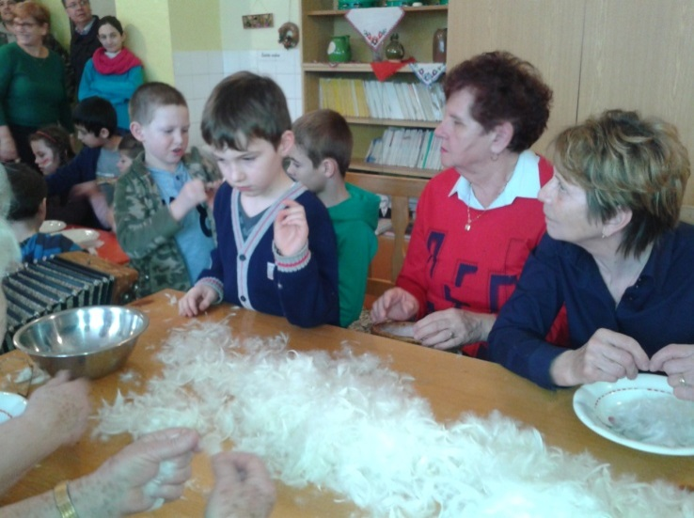

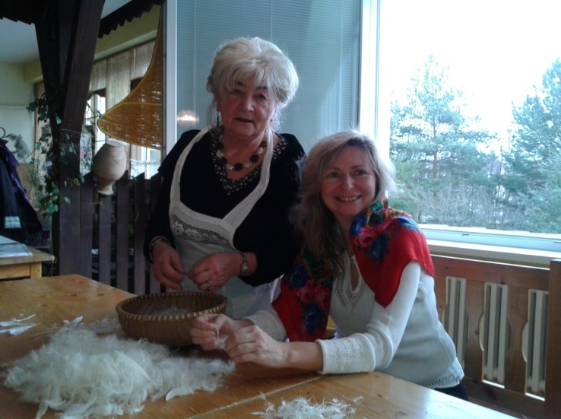
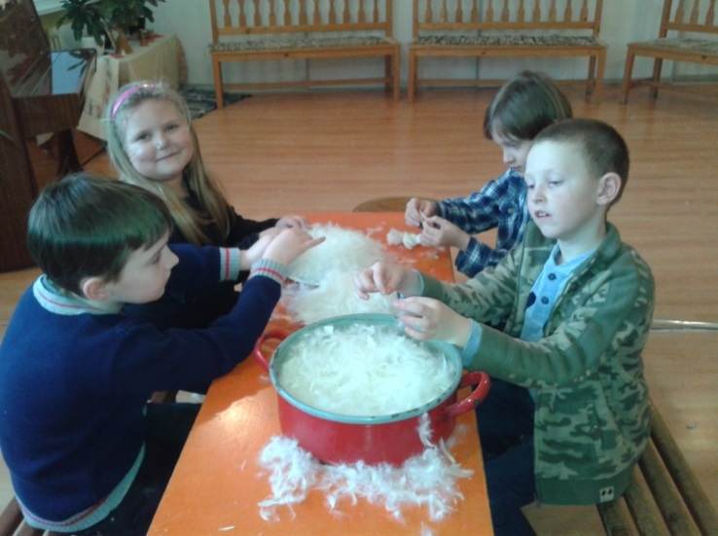

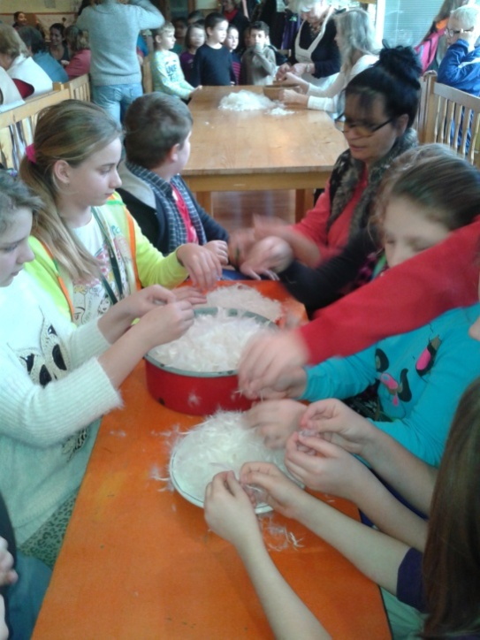
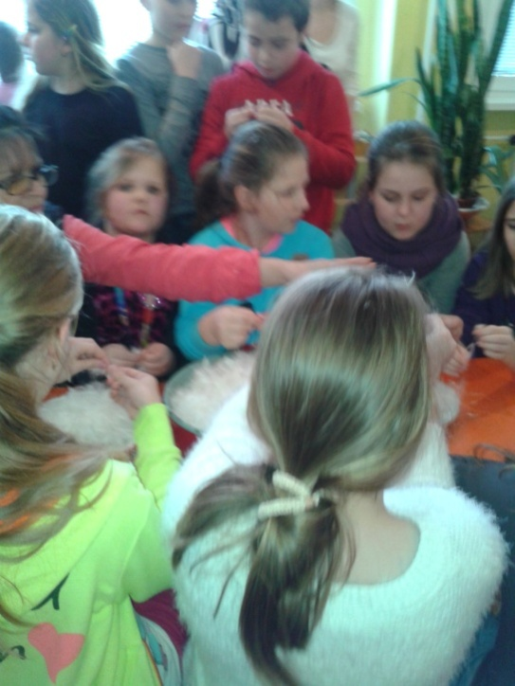

Siatie letničiek
Aj nám záleží na okolí našej školy, preto sme do črepníčkov zasiali letničky, aby sme ich potom mohli vysadiť do areálu školy.

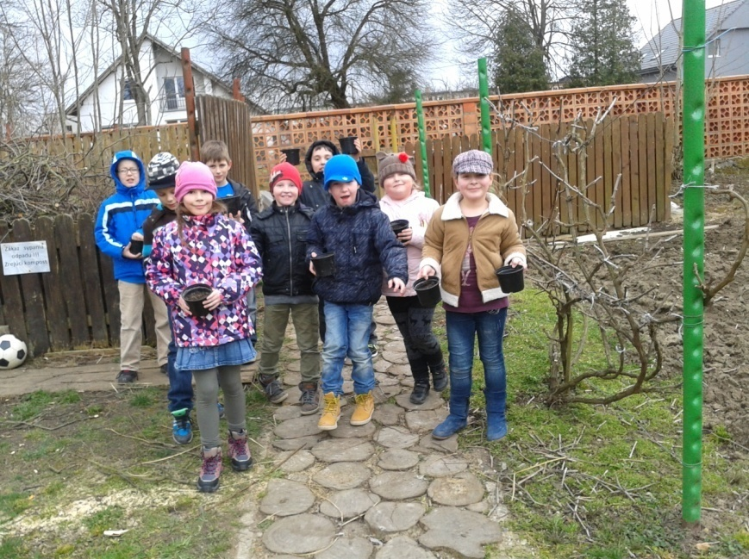
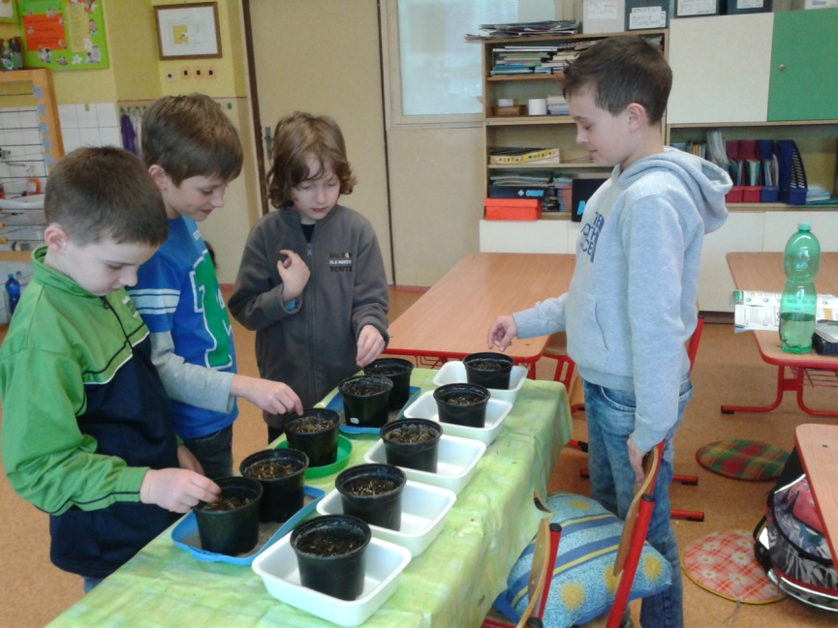

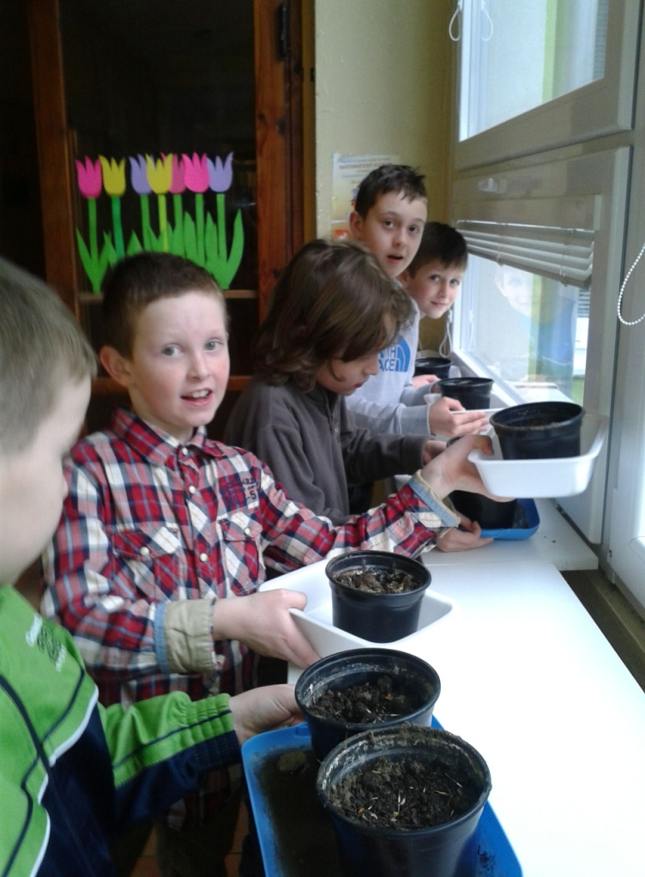
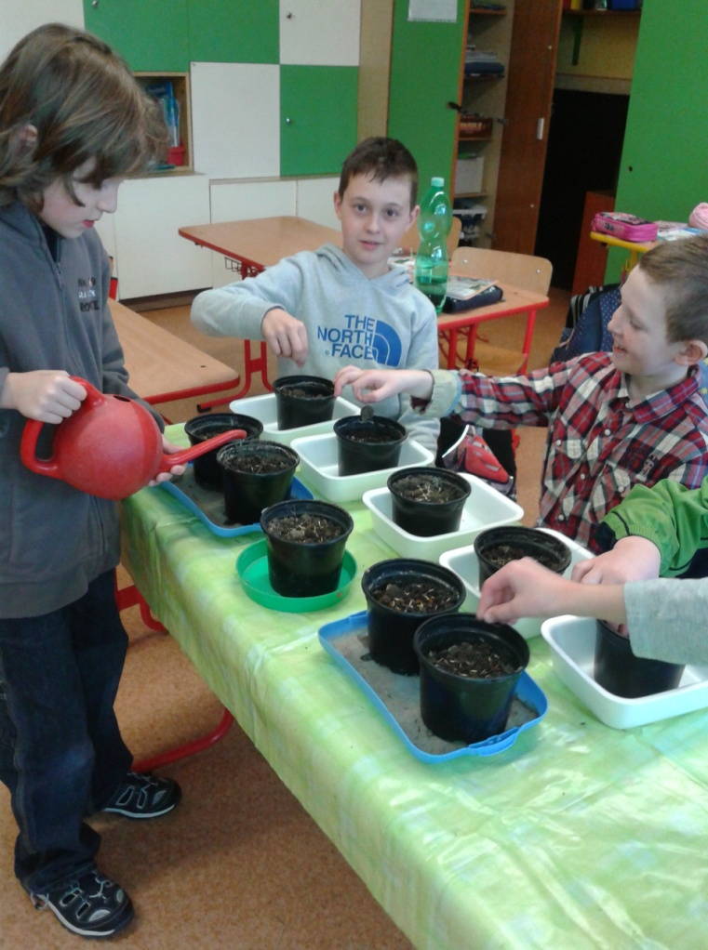

Marec Mesiac knihy
Pripravili sme návrhy na obal knihy
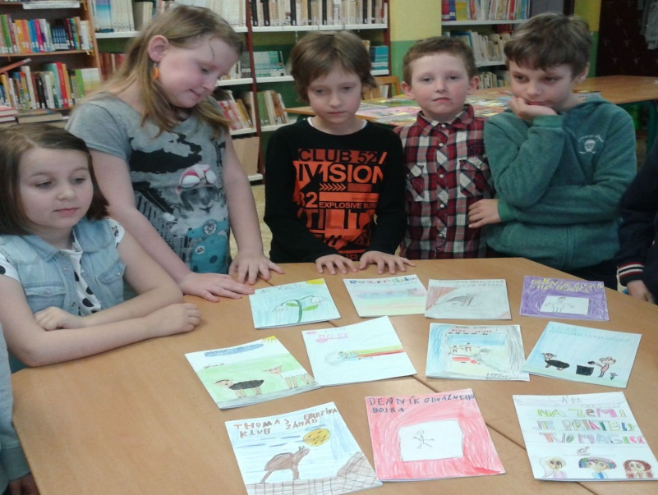

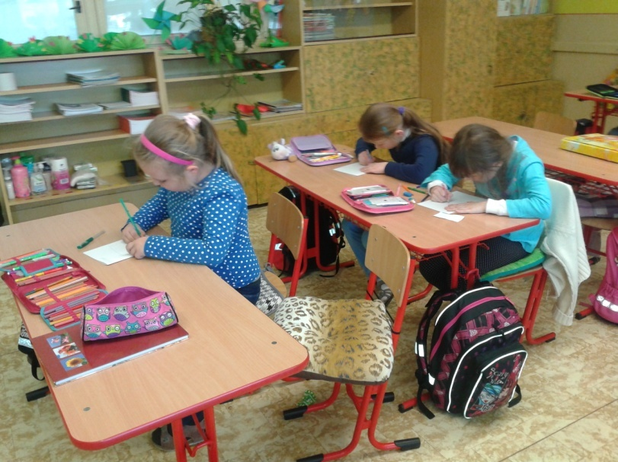
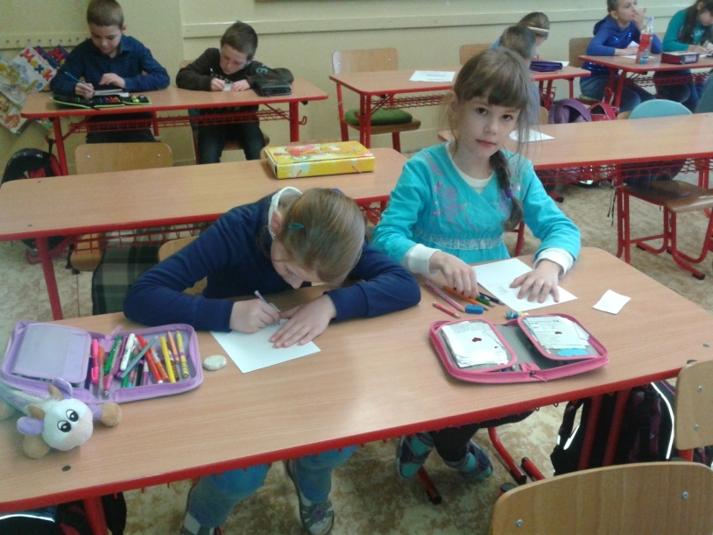

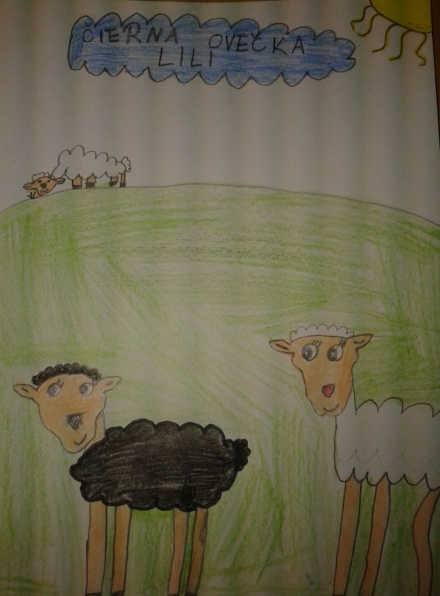
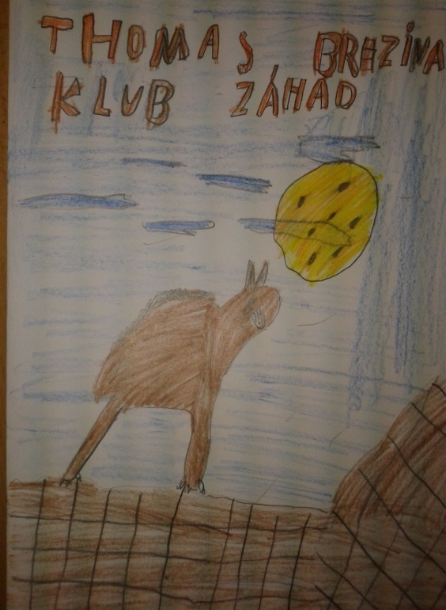
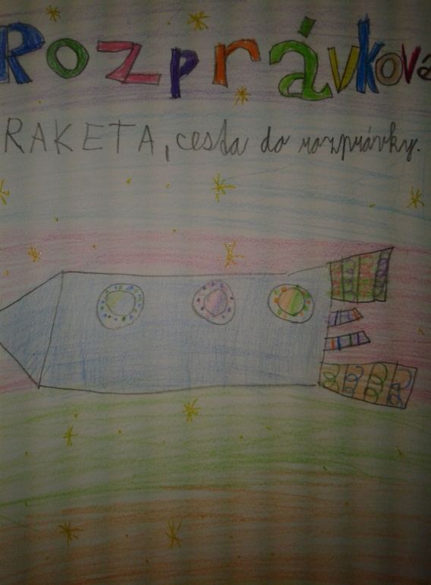

Navštívili sme Novohradskú knižnicu v Lučenci
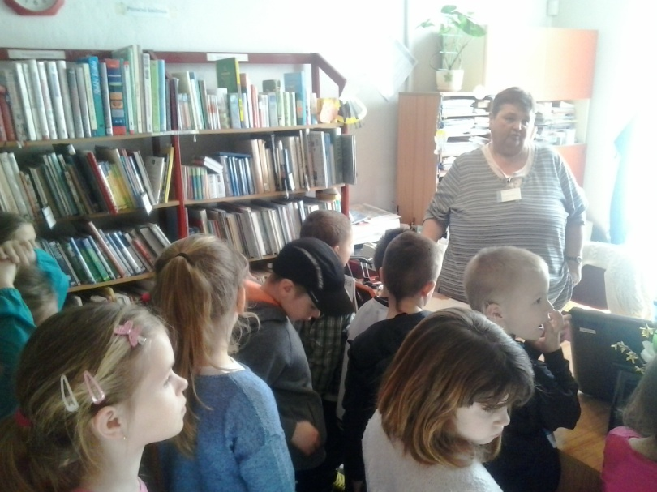
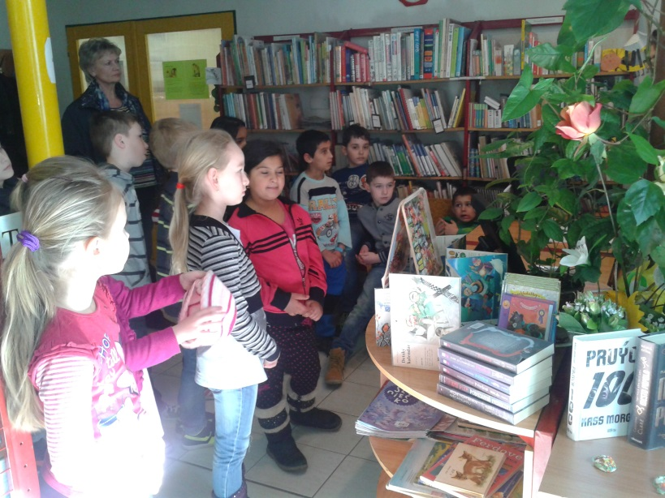

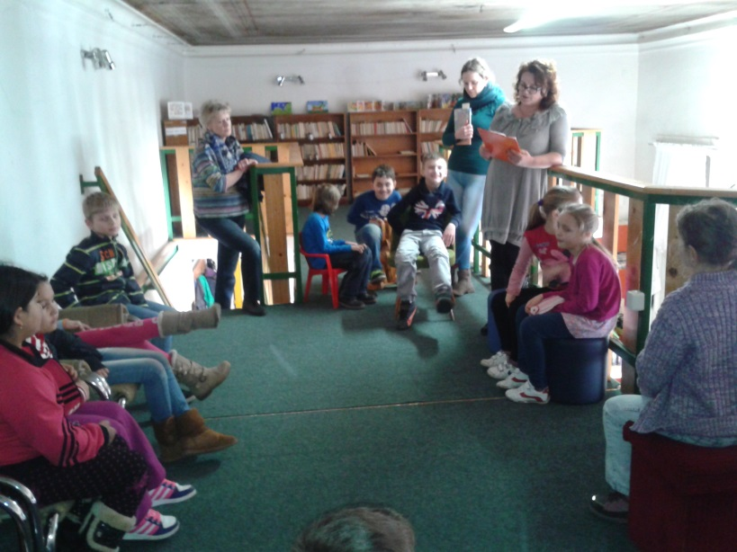
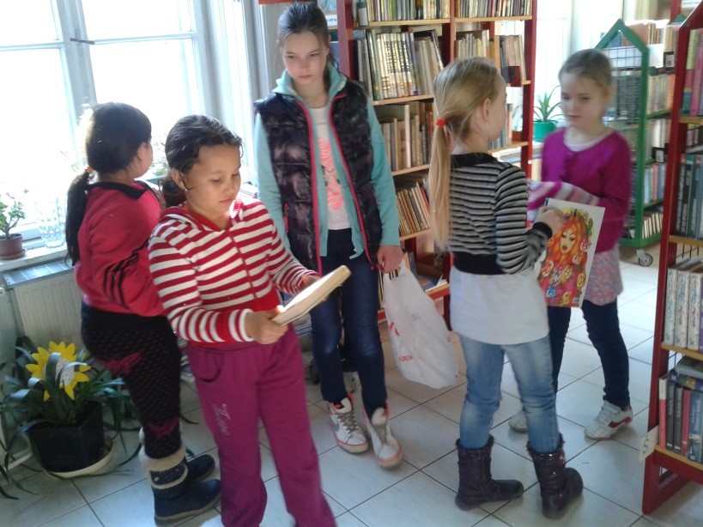

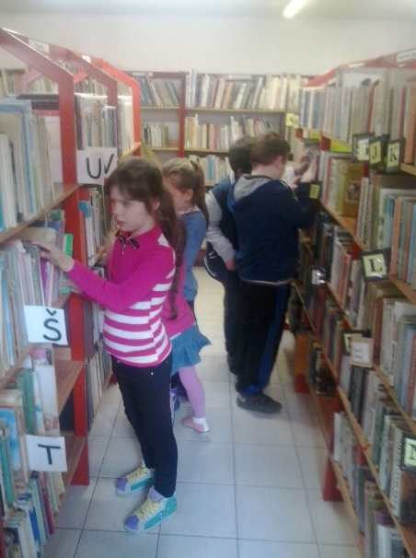
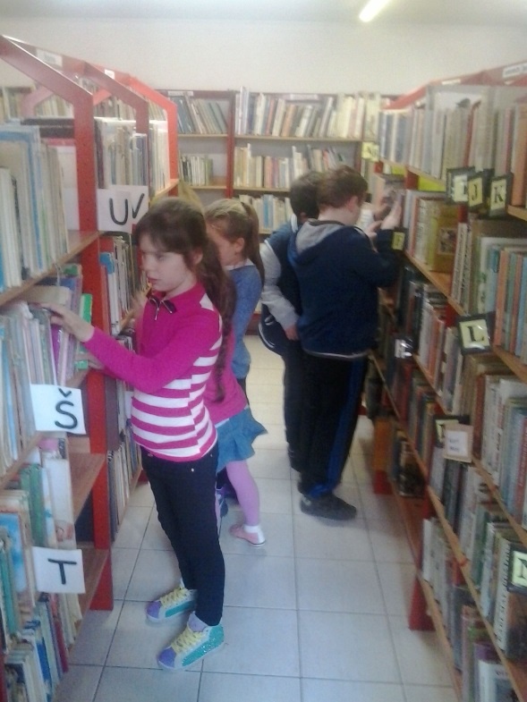

Zasúťažili sme si v školskej knižnici

Na záver Mesiaca knihy pre nás pani vychovávateľky pripravili odpoludnie v školskej knižnici. Prečítali sme si z knižky Medové príbehy, potom sme v štyroch družstvách súťažili.
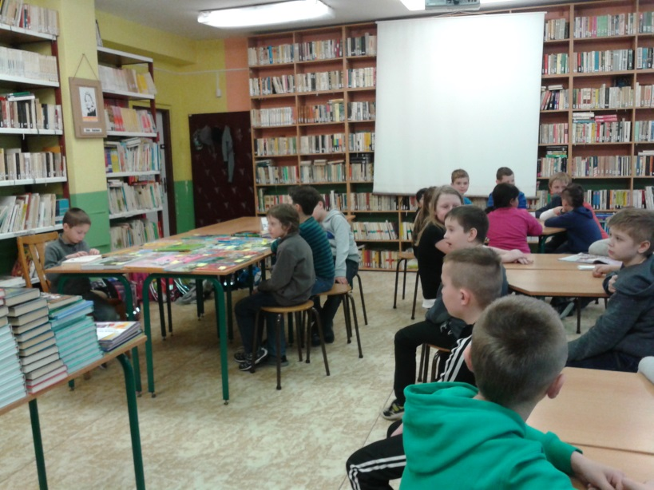
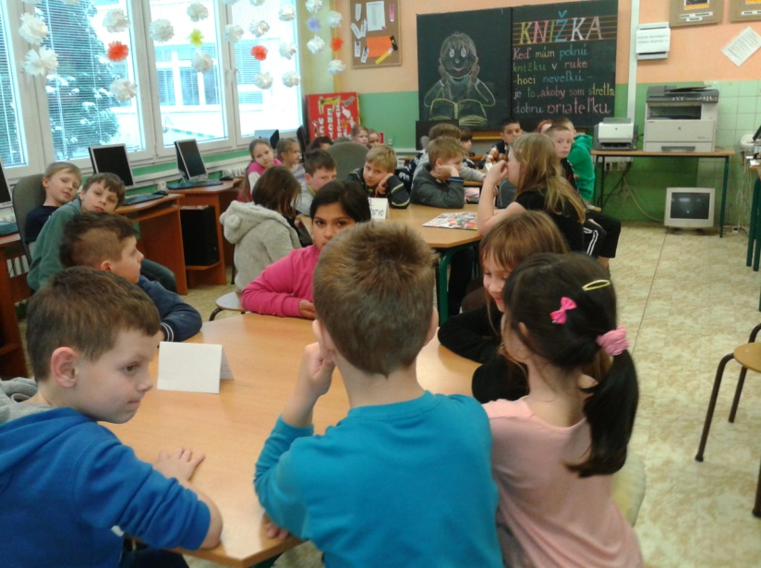

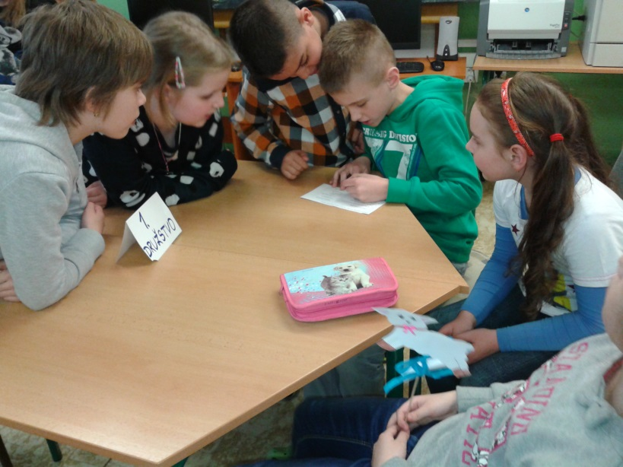
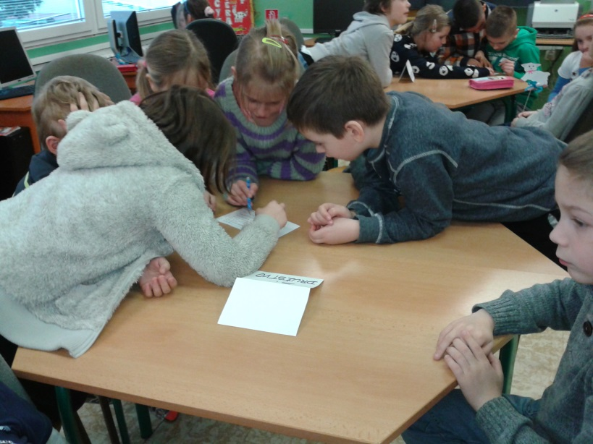

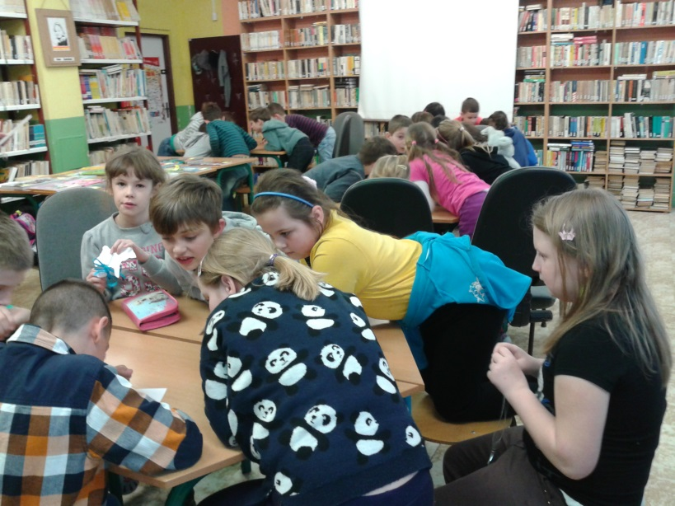
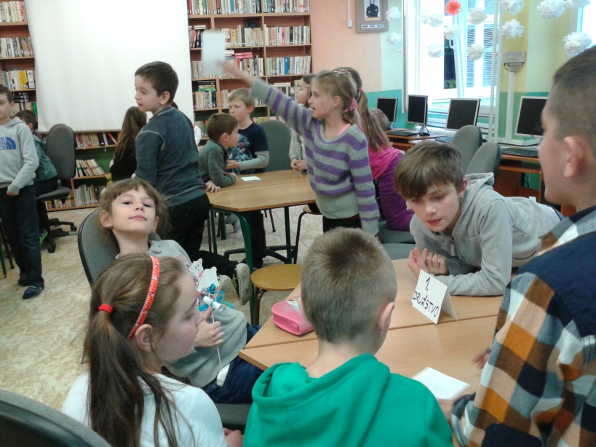

Hľadanie veľkonočných zajačikov
Každoročne pred veľkonočnými prázdninami hľadáme veľkonočné vajíčka. Tento rok sme pre zmenu hľadali čokoládové zajačiky.

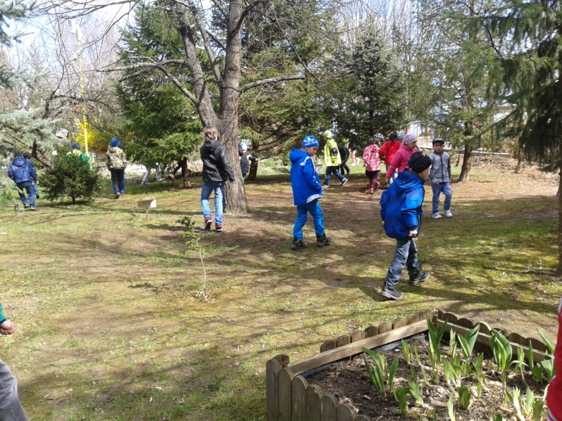
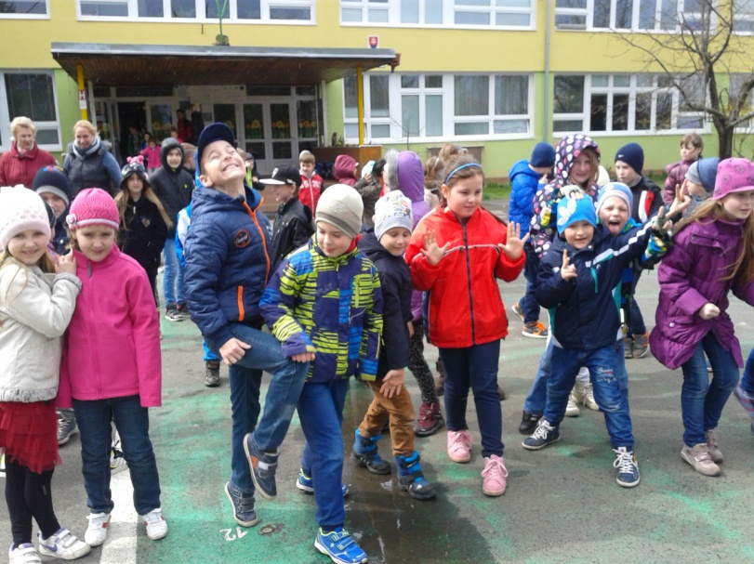

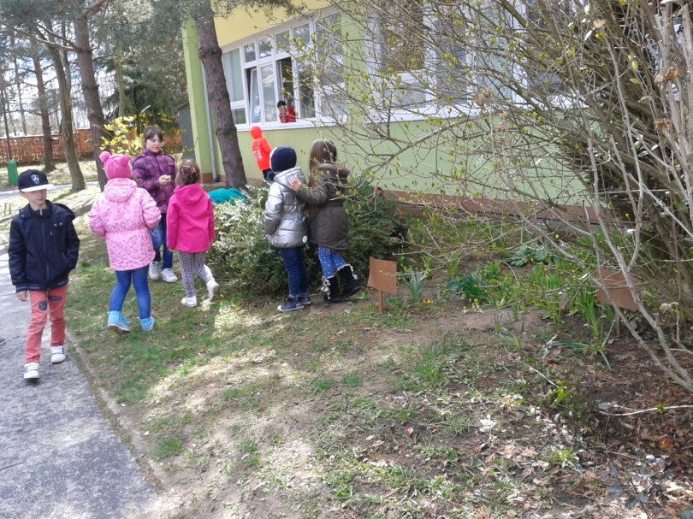
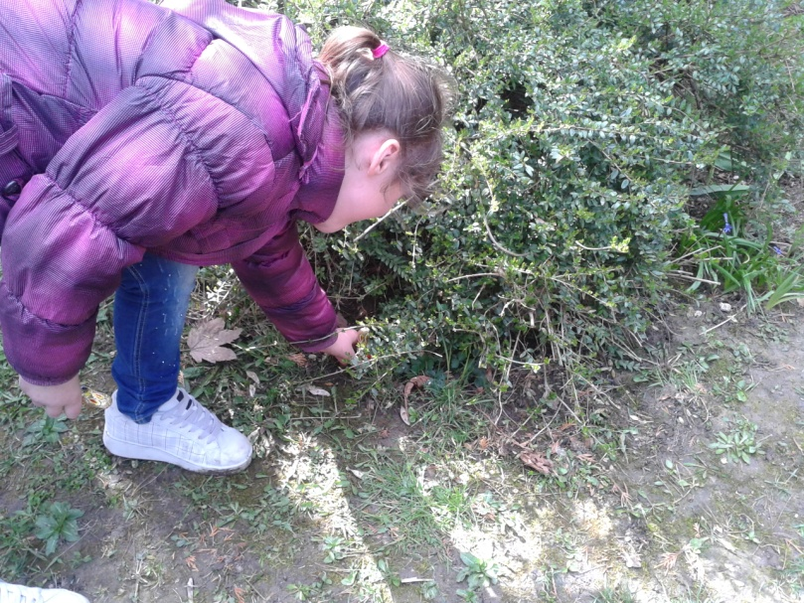
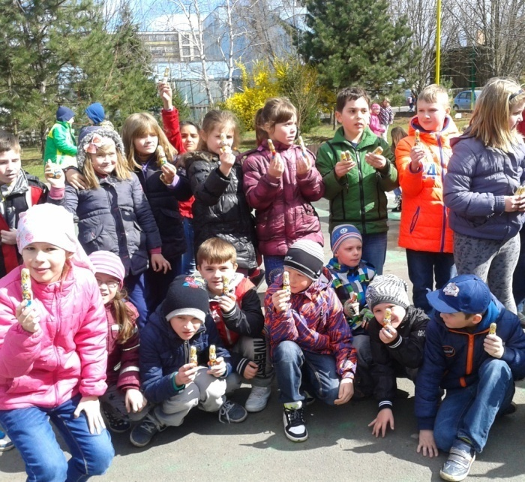
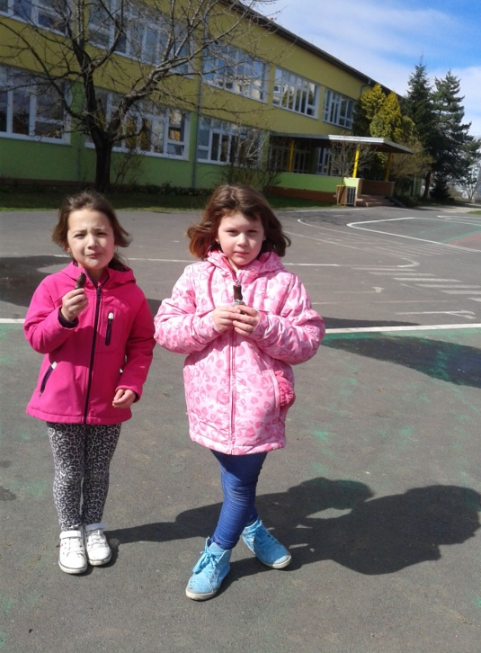
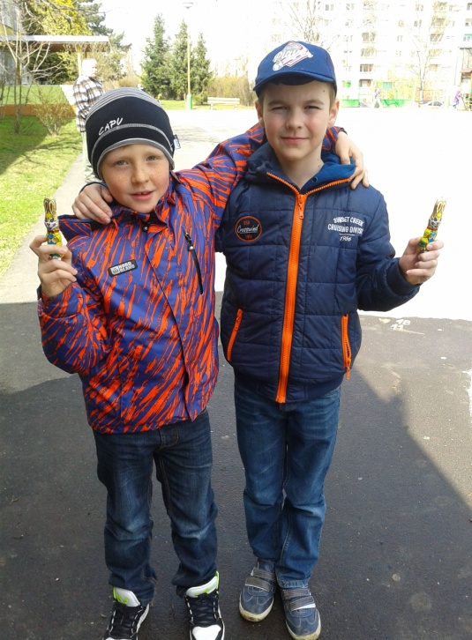

Deň Zeme
Zbieranie odpadu z areálu školy
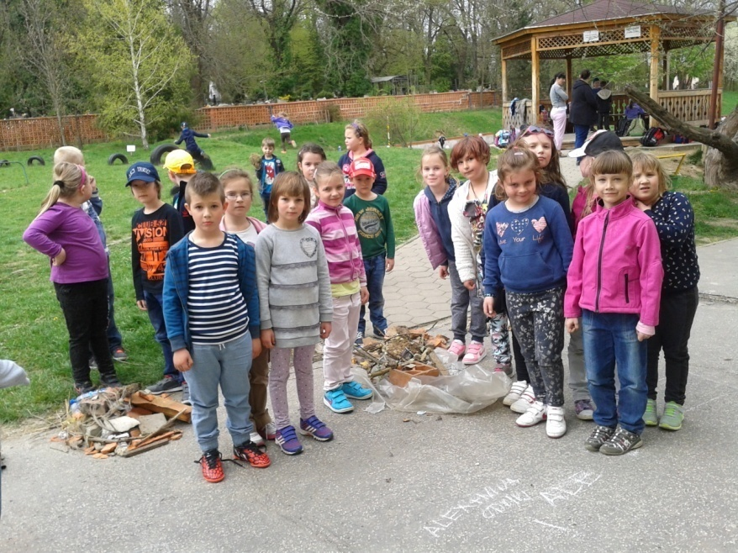
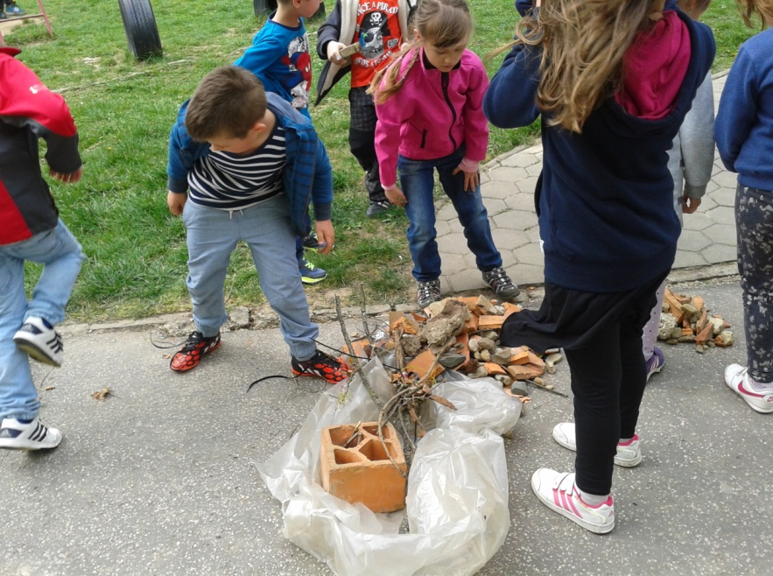
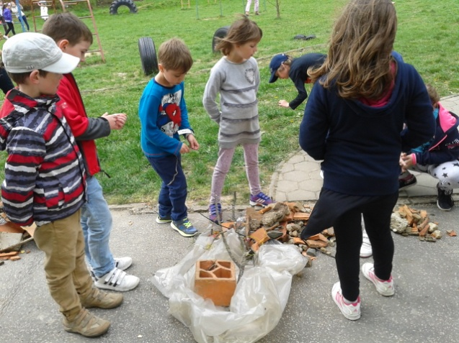
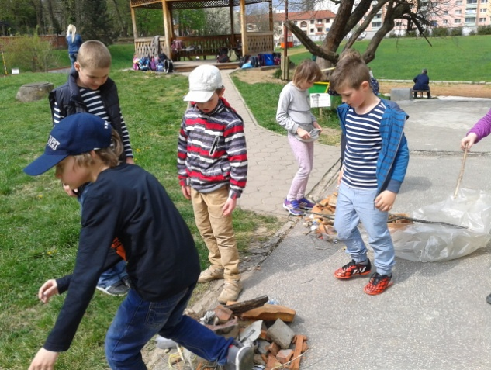
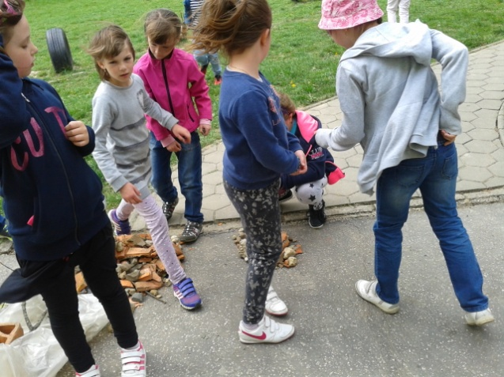
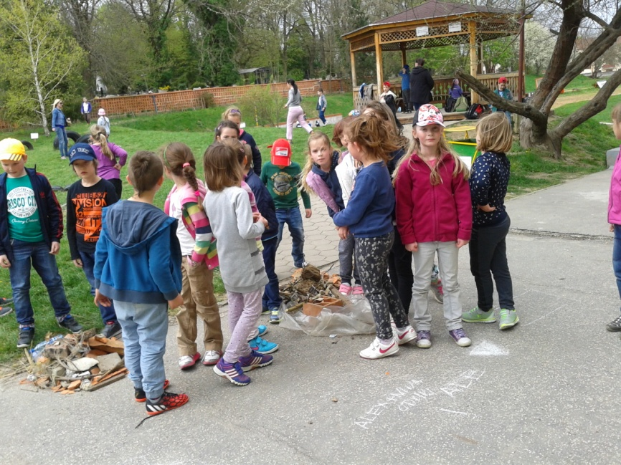
Zasúťažili sme si v zbieraní kameňov v areáli školy. Najlepší zberači dostali sladké odmeny.

AAktivita v rámci projektu Zelená škola
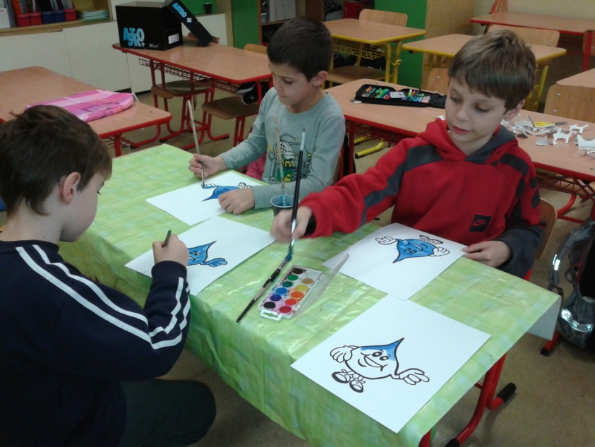
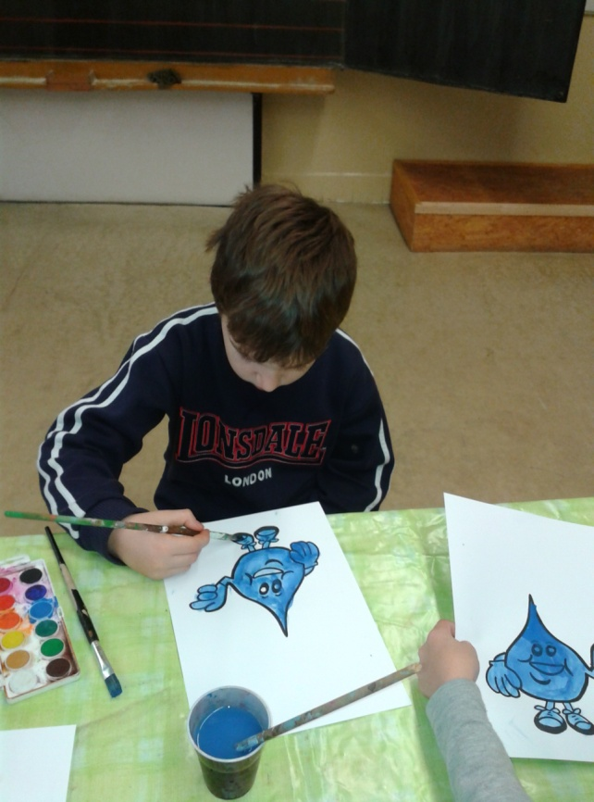
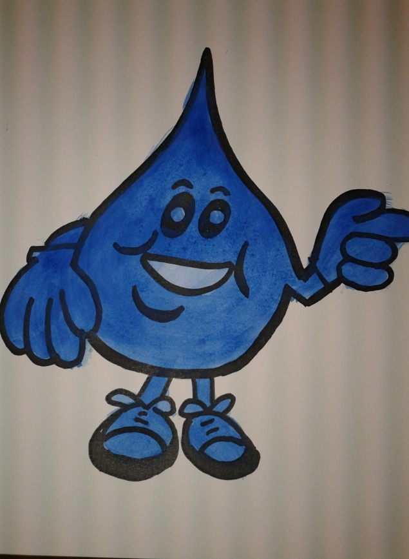
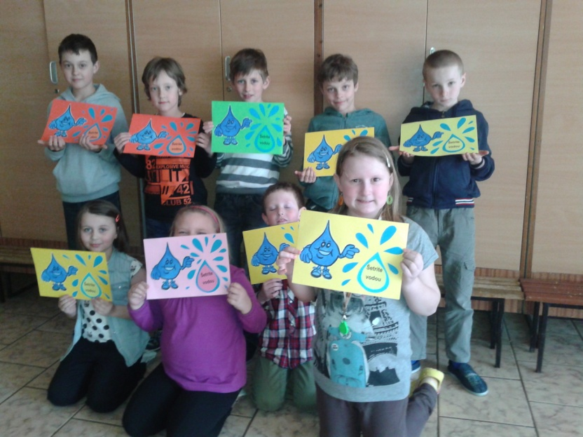
Výroba pútača „Šetrite vodou“

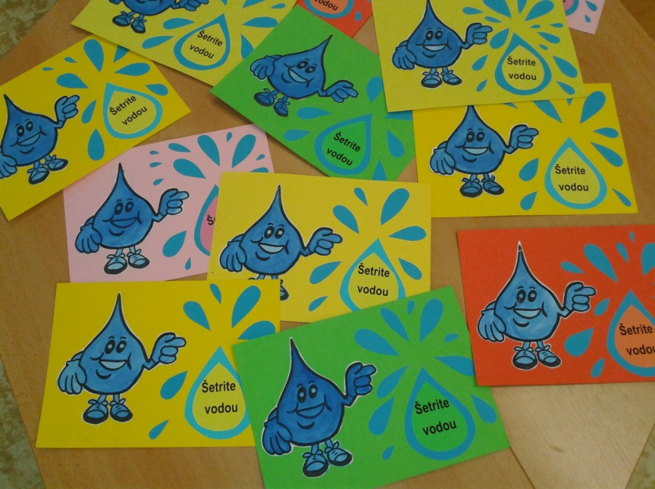

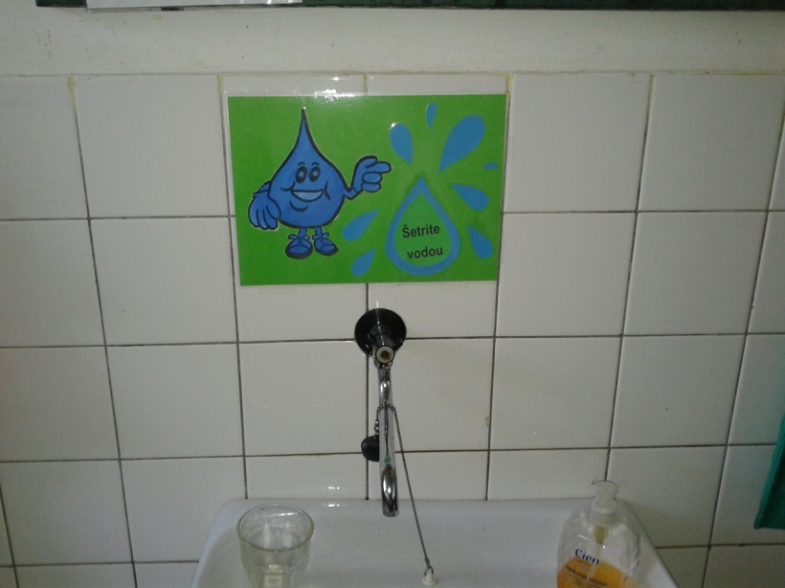
k

Výrobky z odpadu
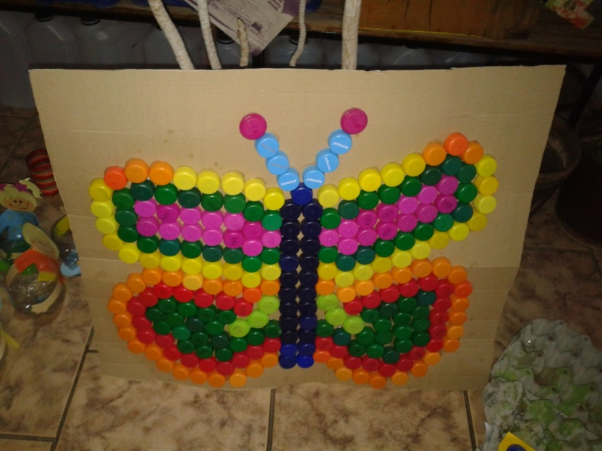
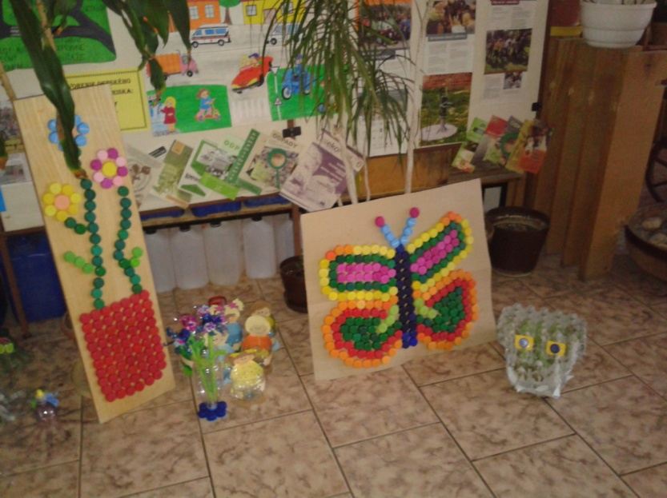
Pripravili sme výstavu výrobkov z odpadového materiálu.

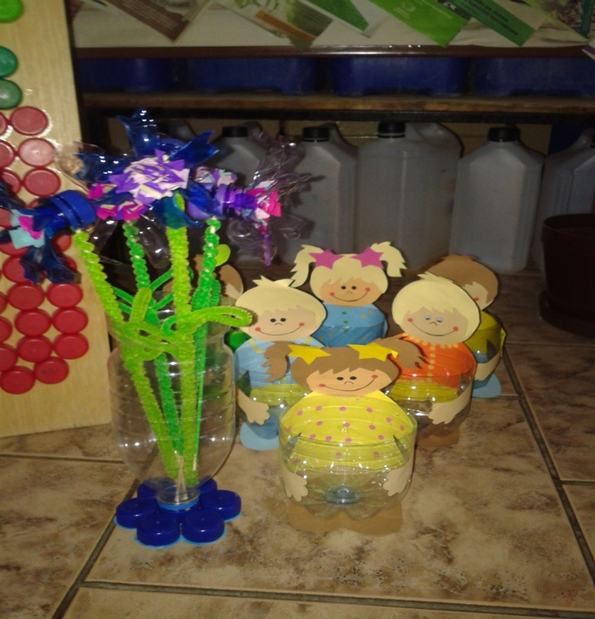

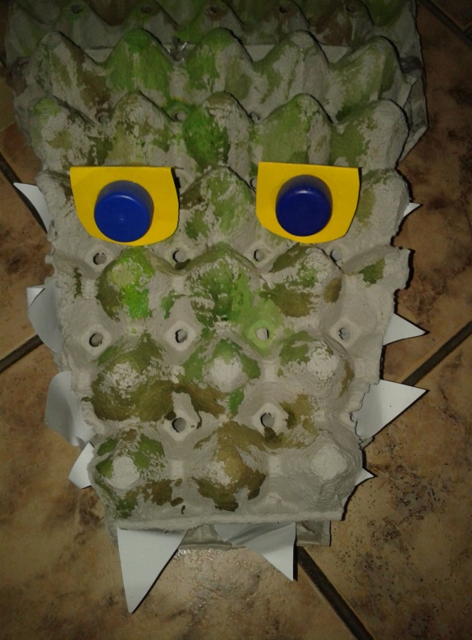
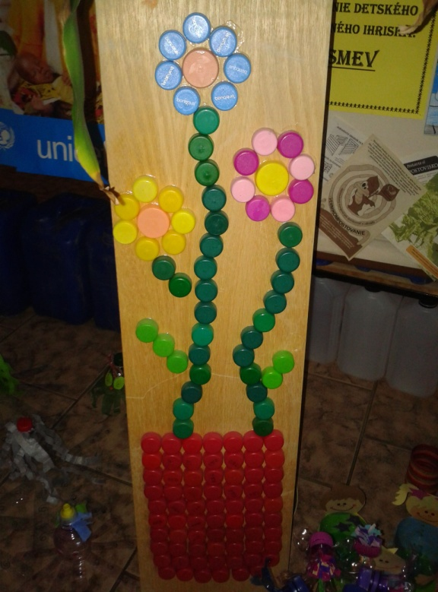

Starostlivosť o pridelený úsek
Pravidelne sa staráme o pridelené úseky v areáli školy.
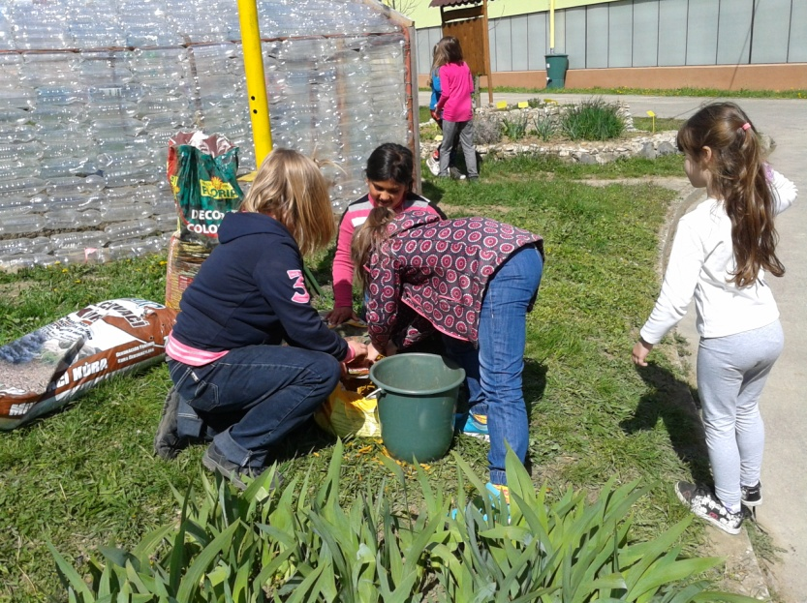
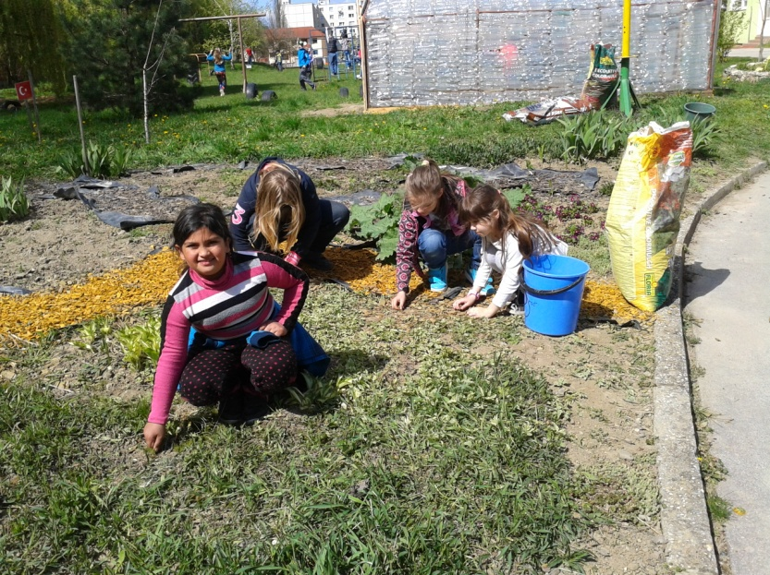

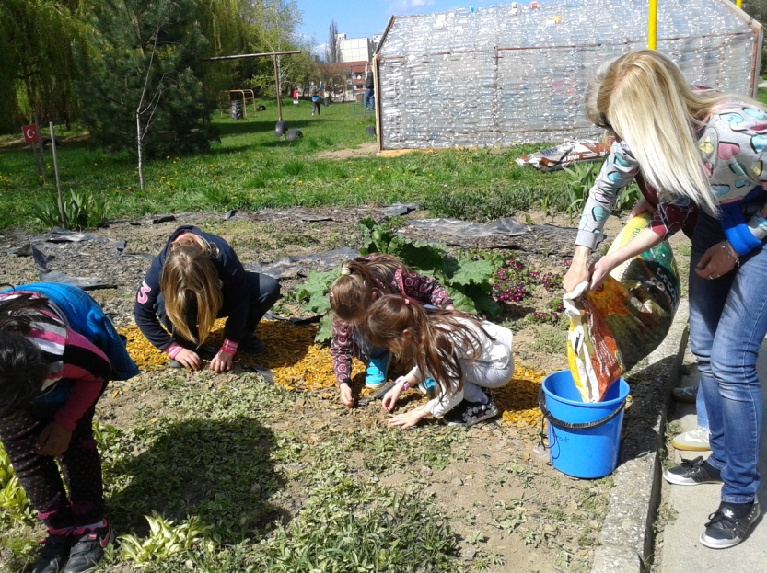
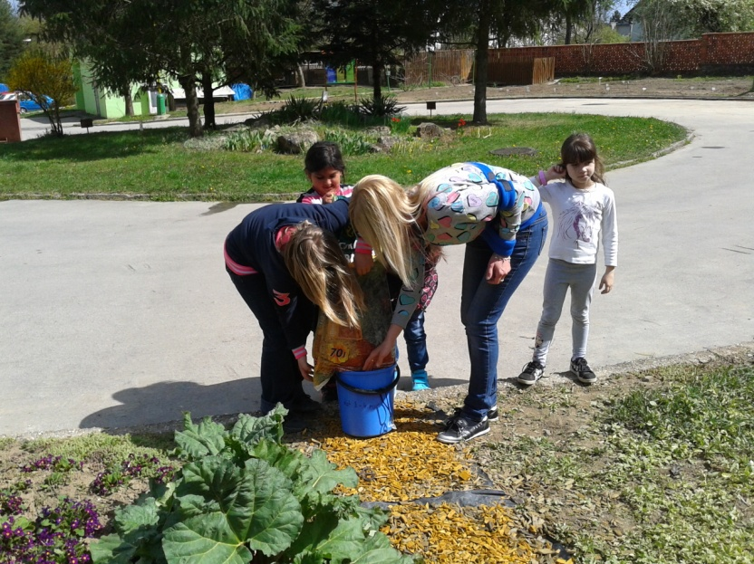

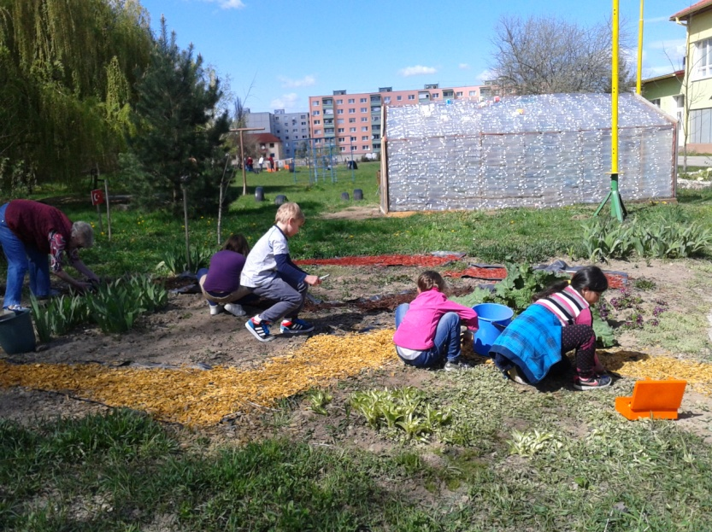
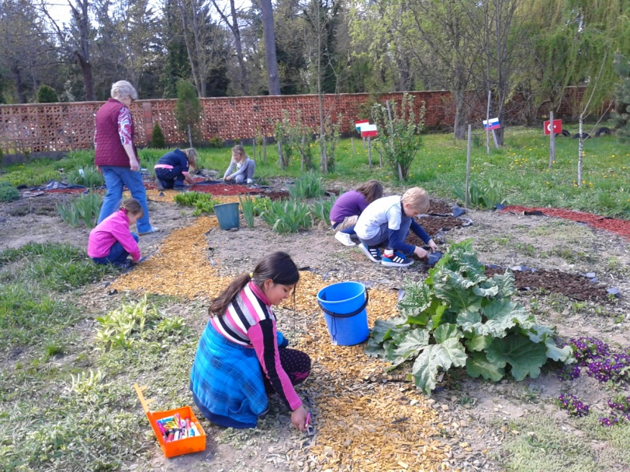

Maľujeme prírodu v prírode
Odpoludnie sme si spestrili maľovaním našej krásnej prírody v príjemnom prostredí ekotriedy v areáli školy.
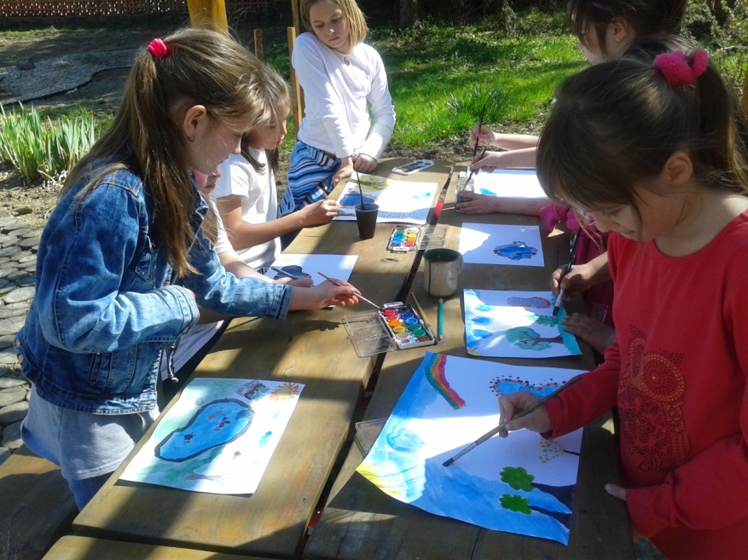
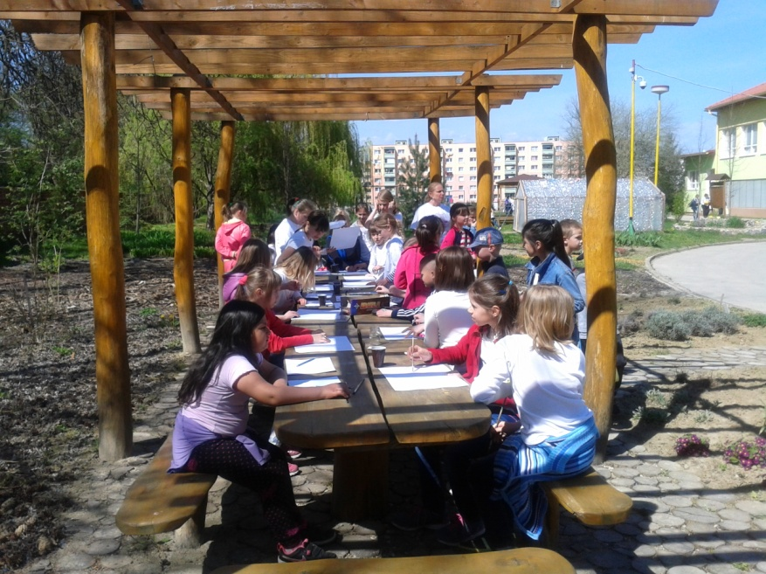

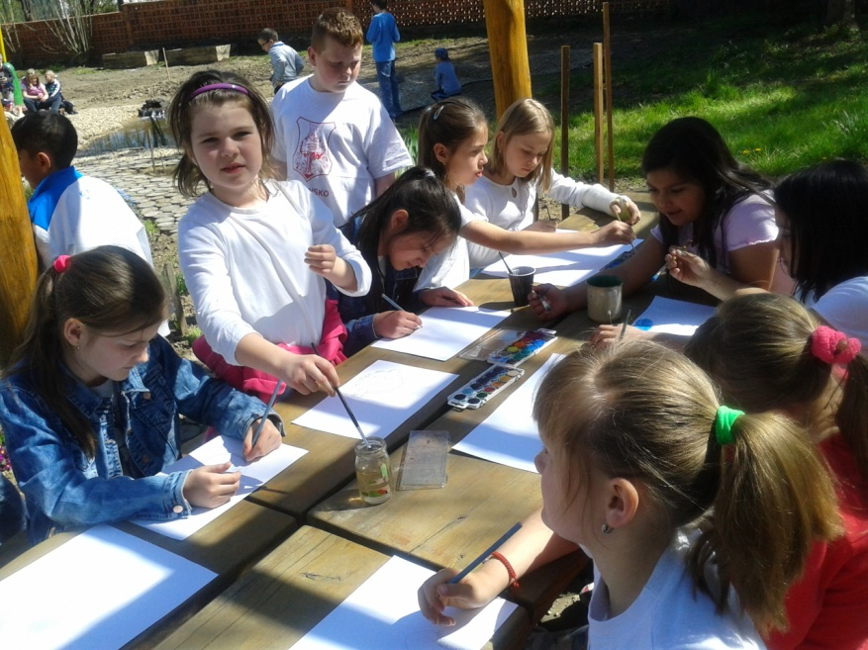

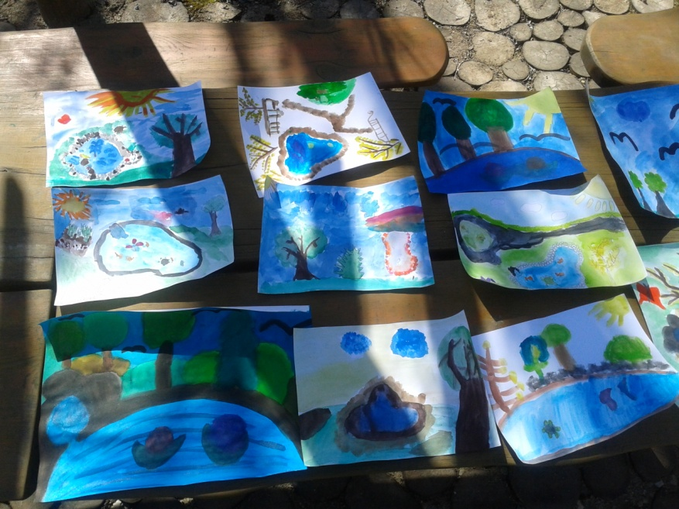
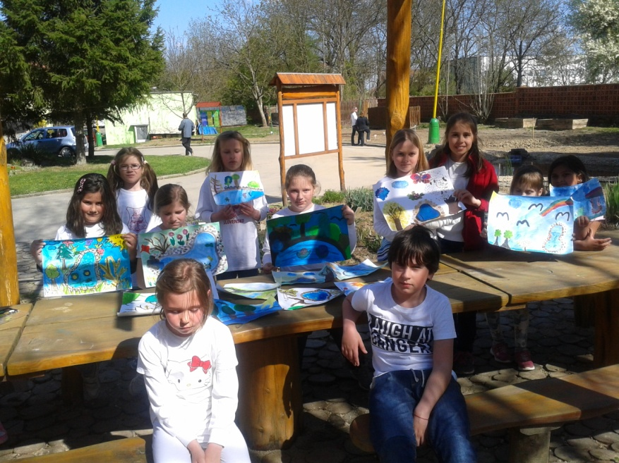

Starostlivosť o detské ihrisko Slniečko

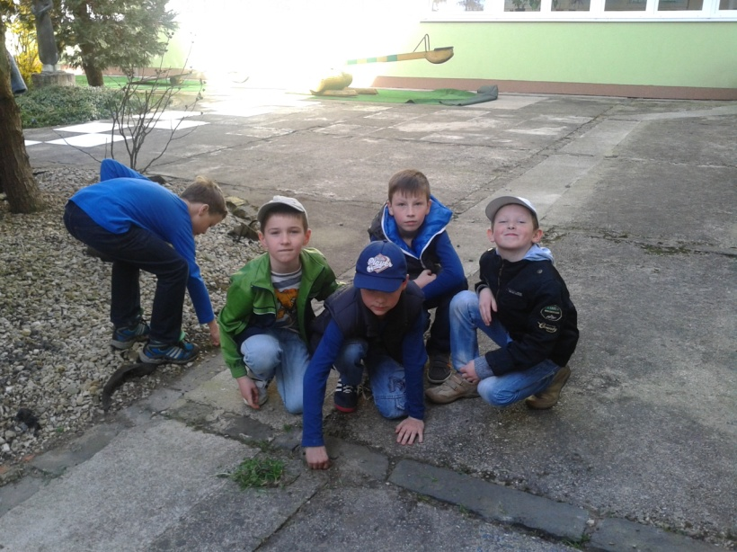
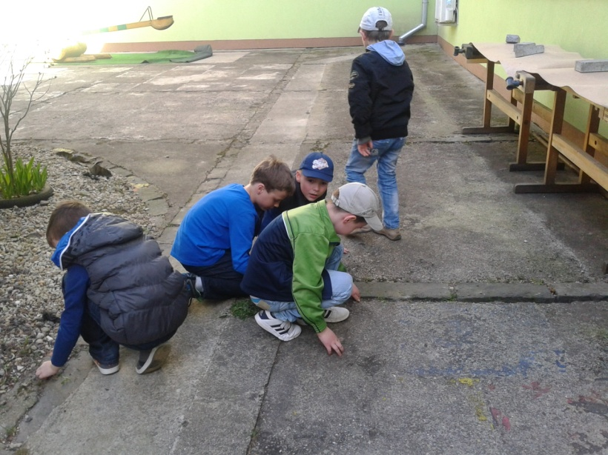

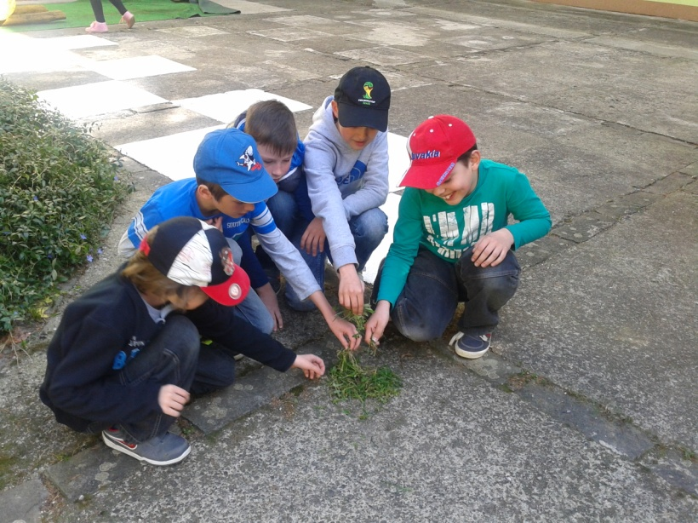
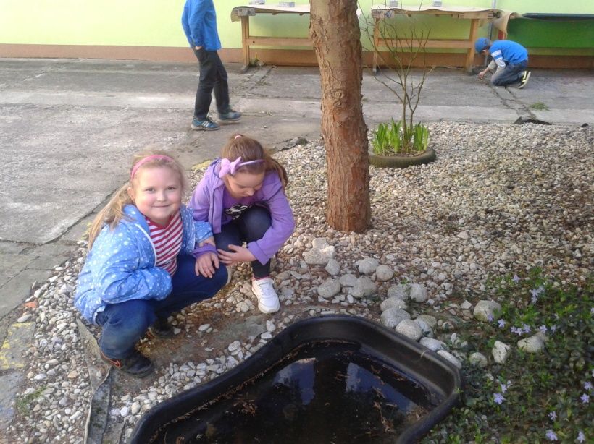

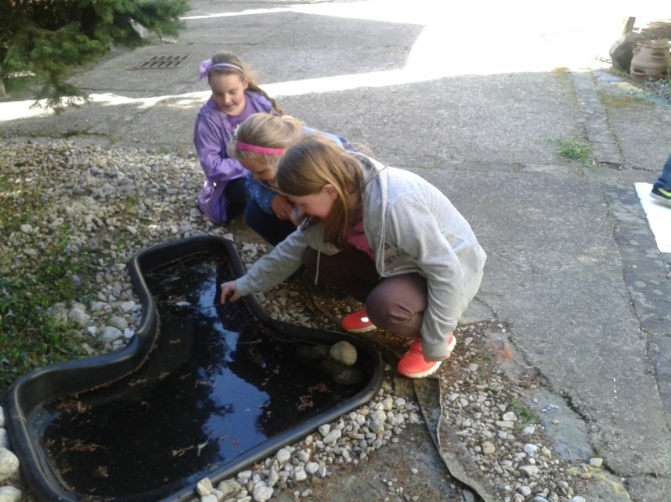
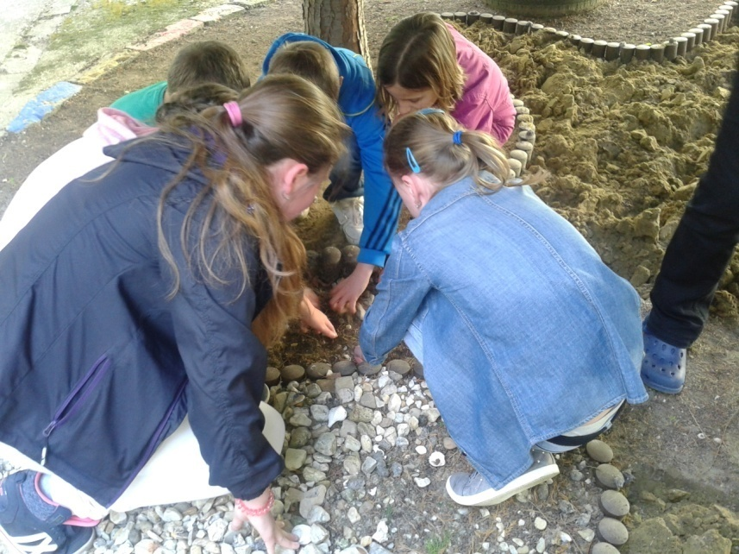

Účasť na otváraní aleje v areáli školy
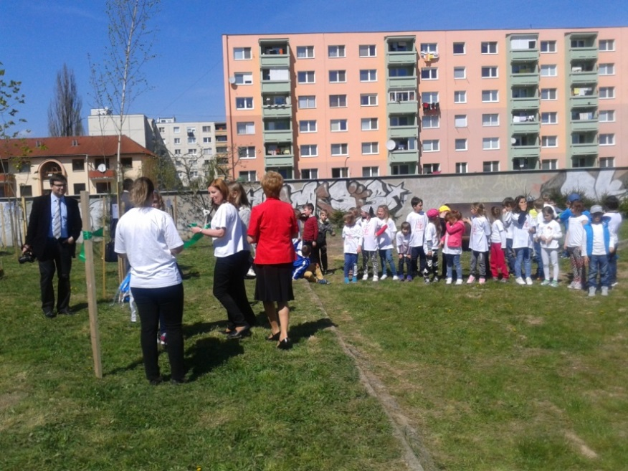
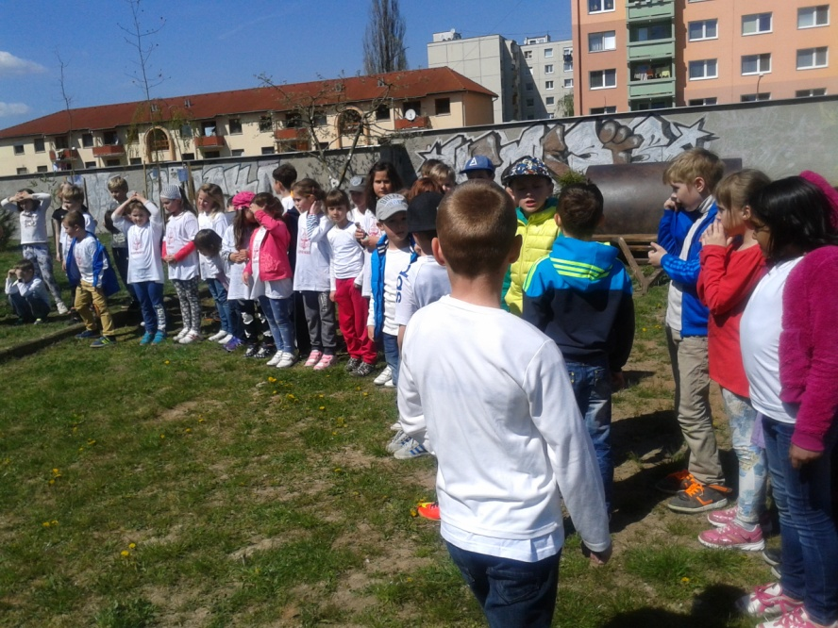

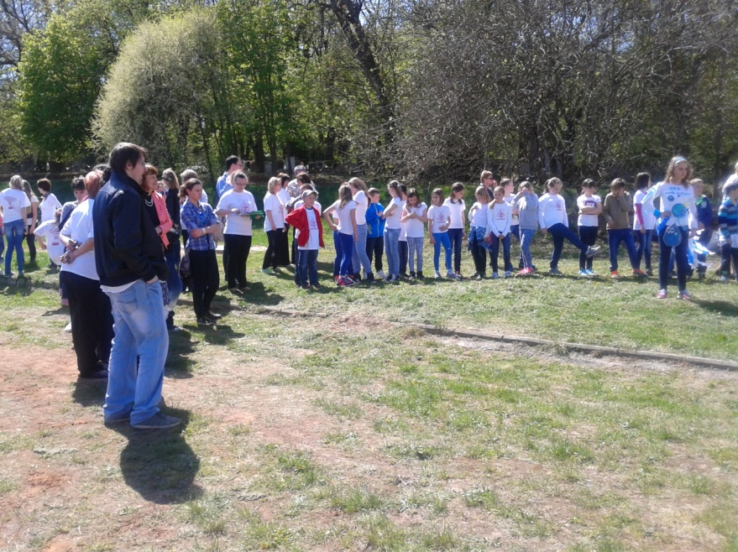
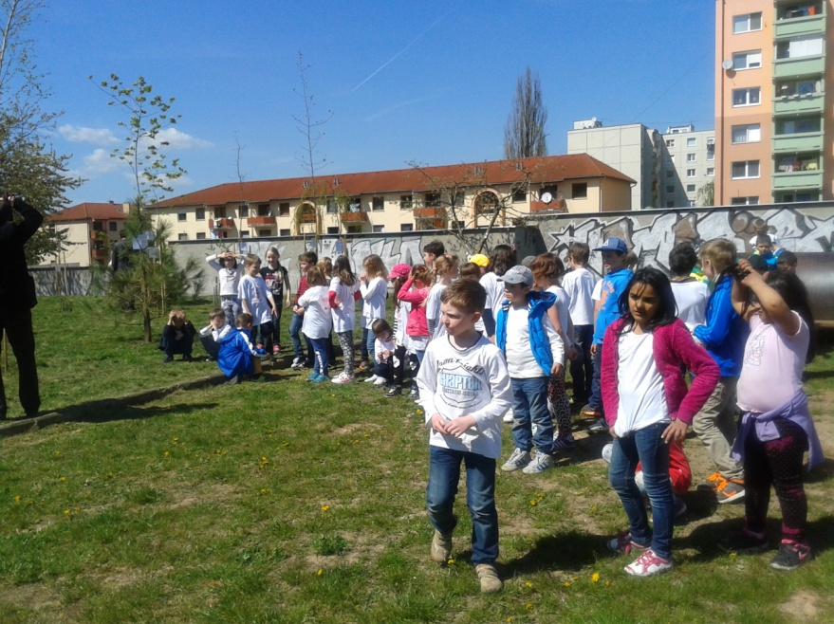

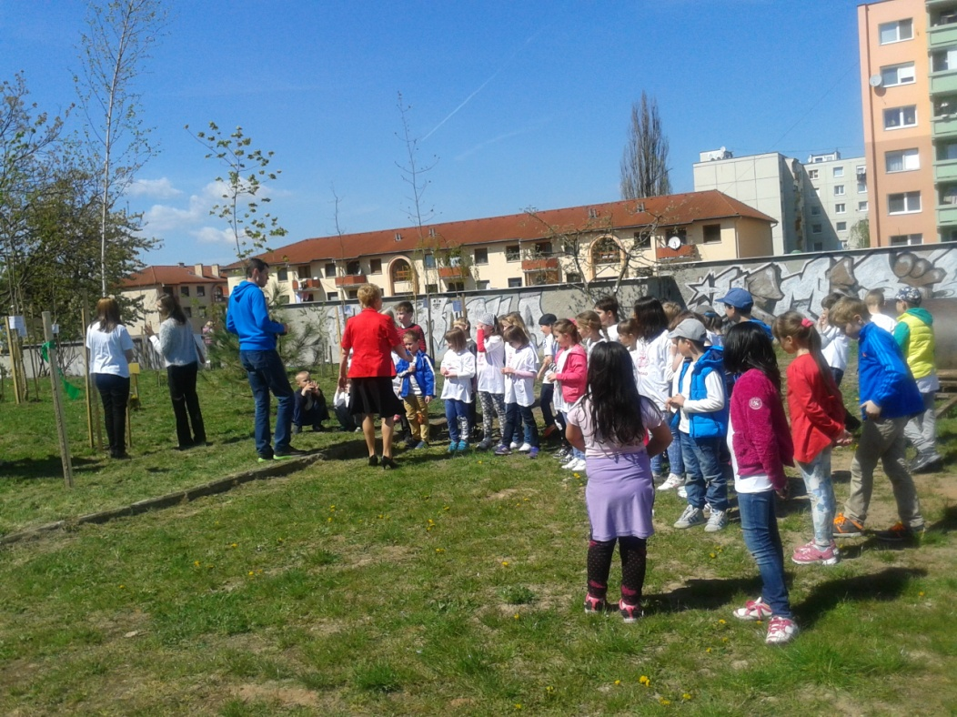

Maľovanie „JARI V GALÉRII“

V popoludňajších hodinách 27. apríla sme sa vybrali zo školského klubu do Novohradského múzea a galérie v Lučenci. Zúčastnili sme sa aj my na maľovaní „JARI V GALÉERII“, ktoré organizovali učitelia a žiaci ZUŠ na Gemerskej ceste v Lučenci. Prezreli sme si výstavu ich prác a potom sme sa aj my pustili do maľovania, ako ozajstní umelci na maliarskych stojanoch. Pani učiteľky boli veľmi milé, keď bolo treba tak nám aj pomohli a poradili. Chvíle strávené v galérii nám spestrili žiaci ZUŠ aj krásnymi melódiami. Prežili sme zaujímavé popoludnie plné umeleckých zážitkov.
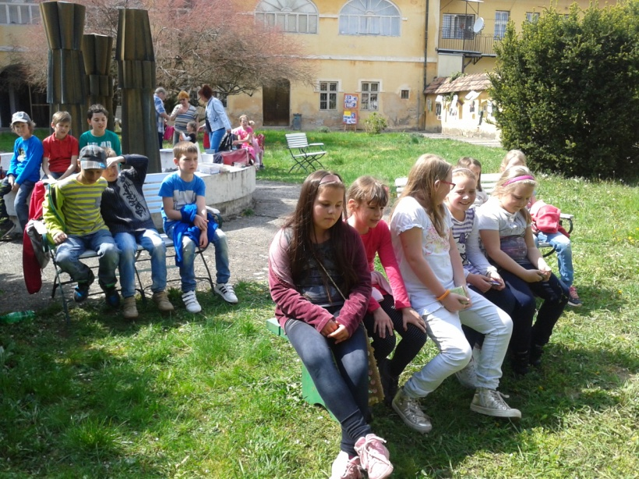
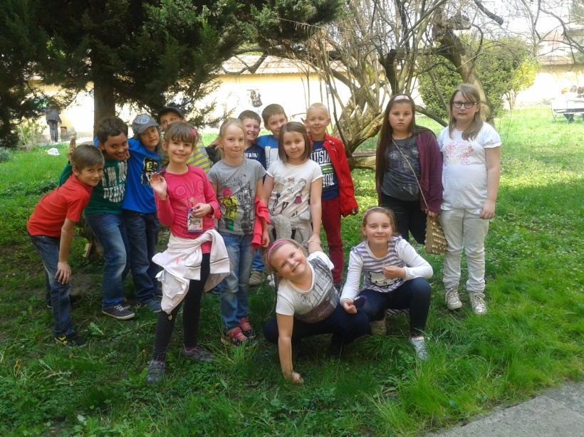

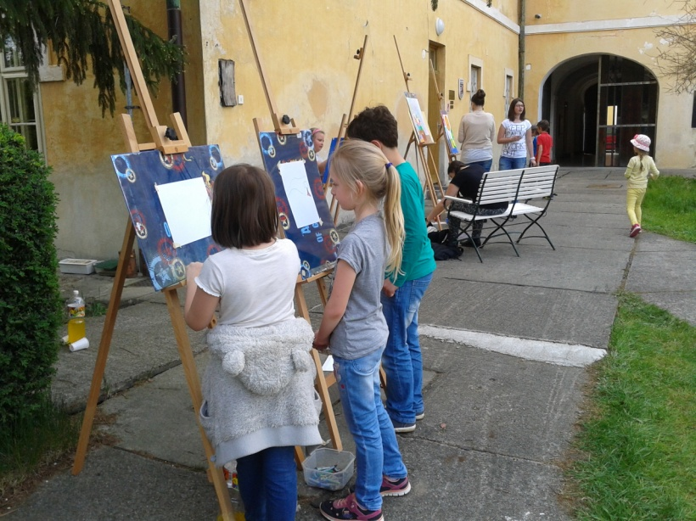
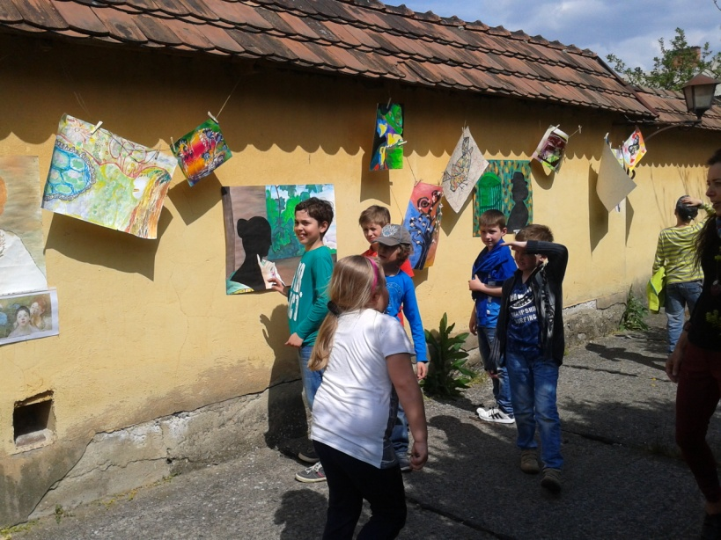

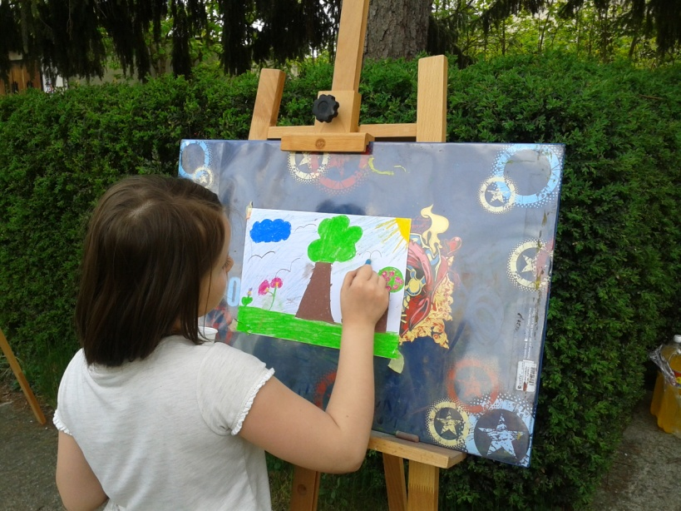
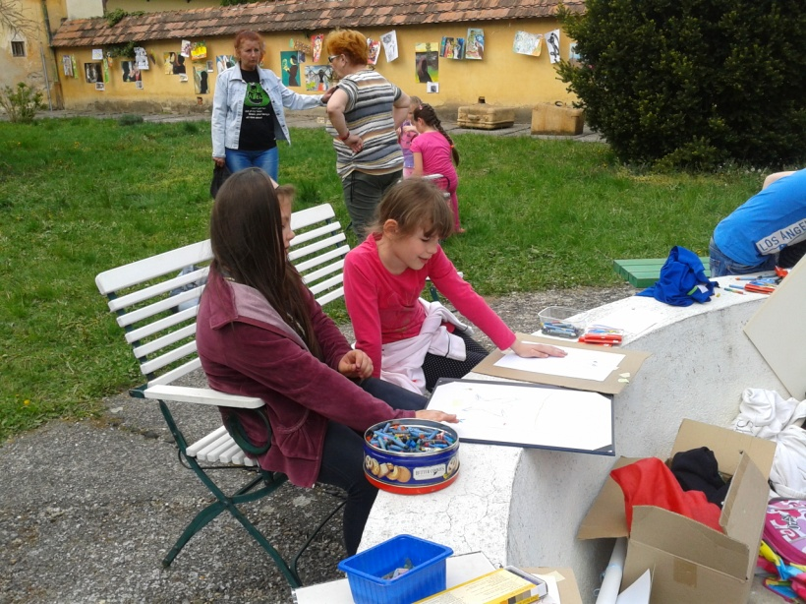

Návšteva cintorína
V rámci regionálnej výchovy sme navštívili mestský cintorín. Hroby Dr. Ľ.Bazovského a spisovateľky B.S.Timravy sme poriadili a položili sme kytice orgovánov. Takto sme si uctili ich pamiatku.
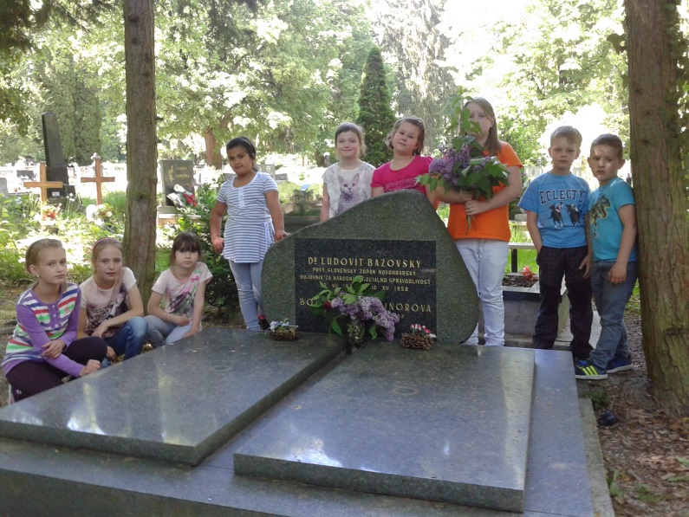
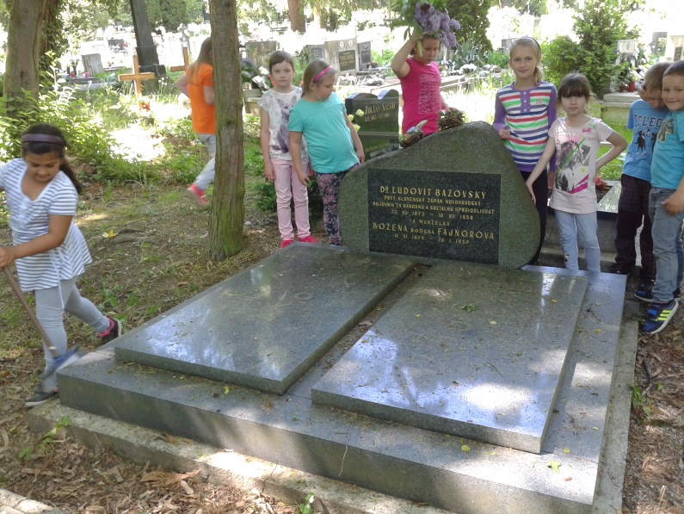

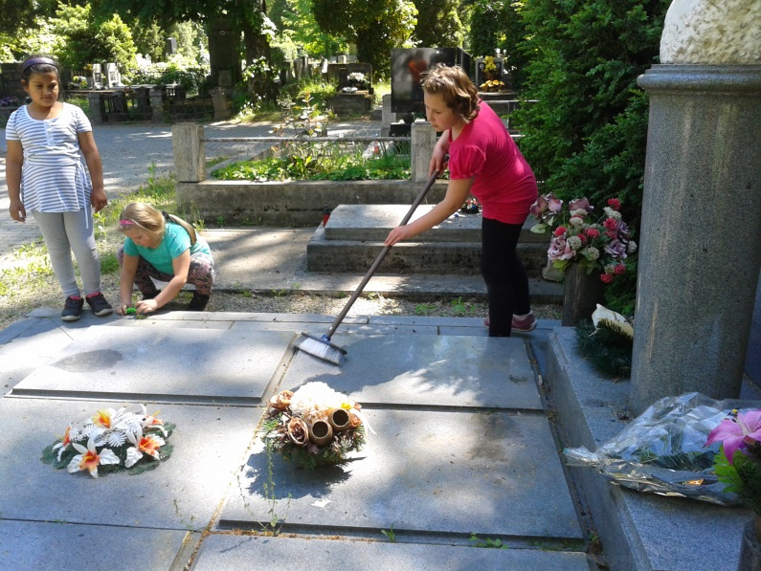
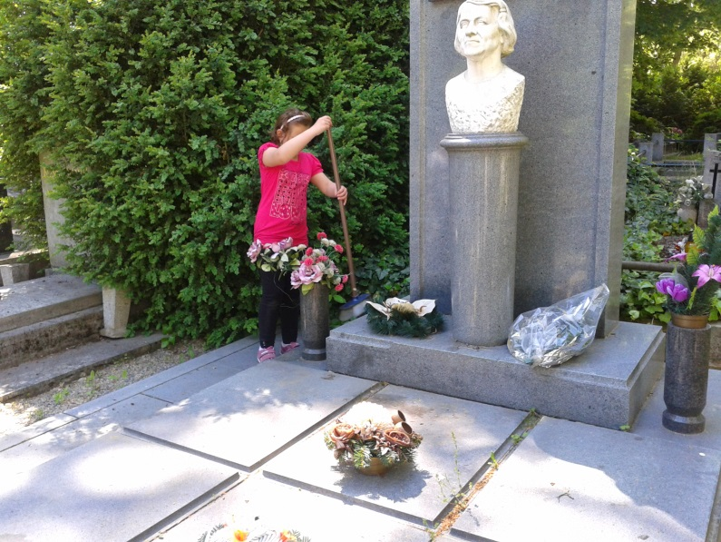

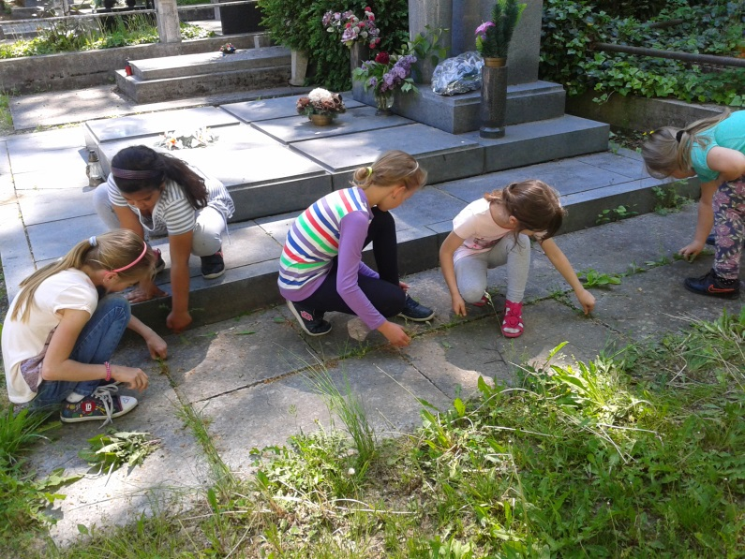
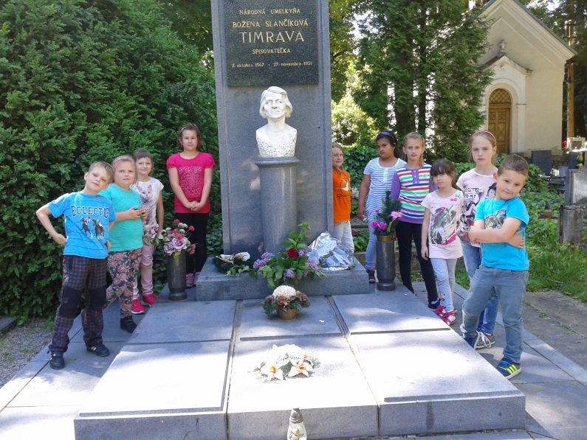

Deň matiek
Na oslavy Dňa matiek sme pre naše mamičky pripravili peknú výstavu.
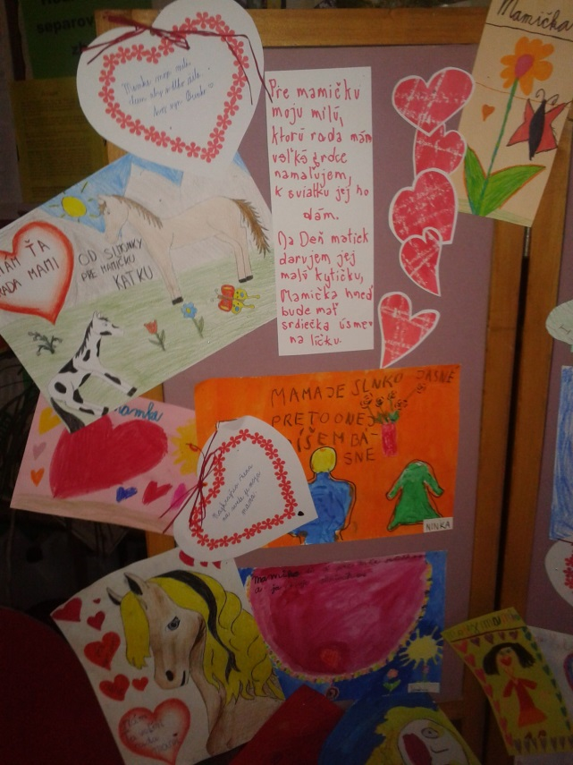
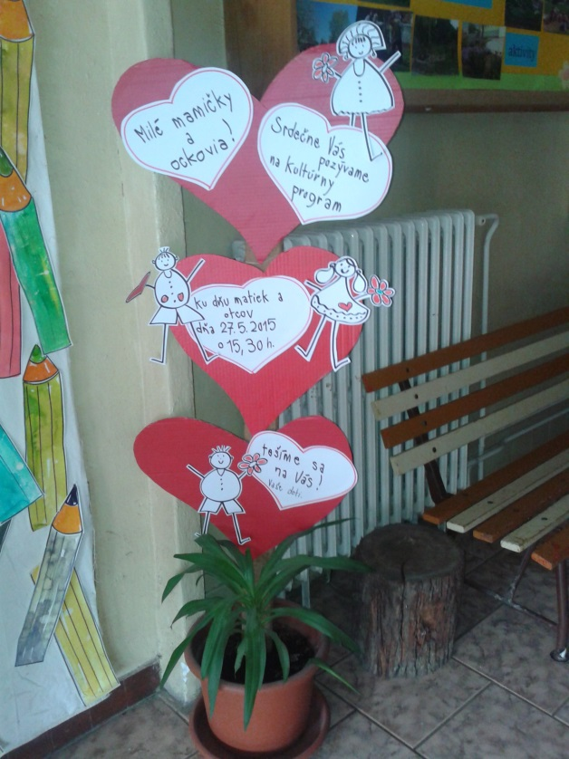

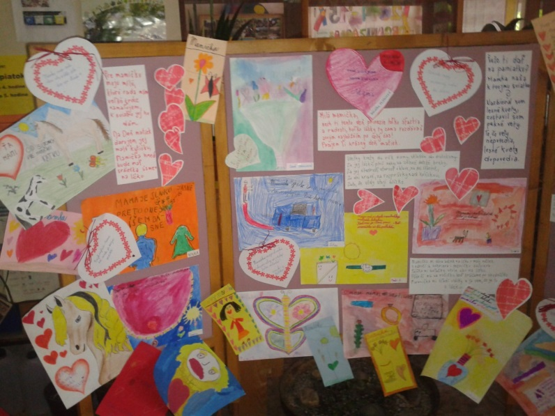
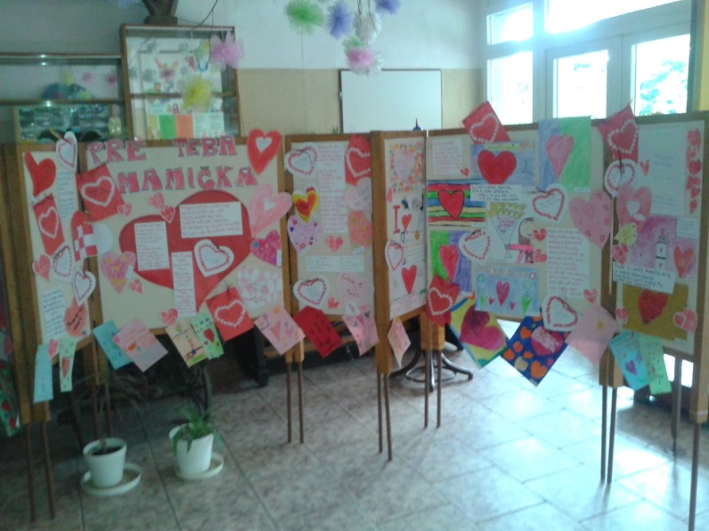

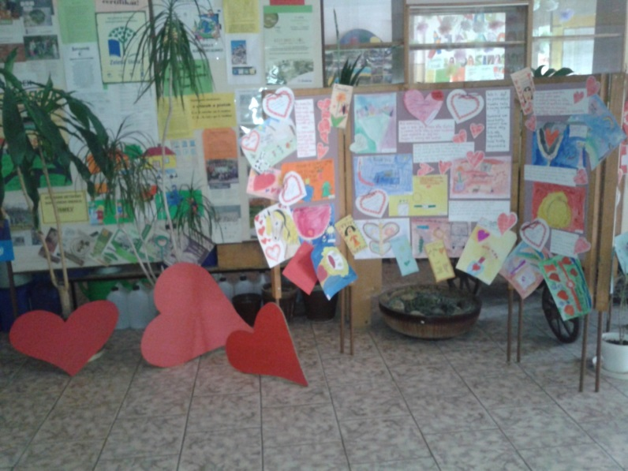
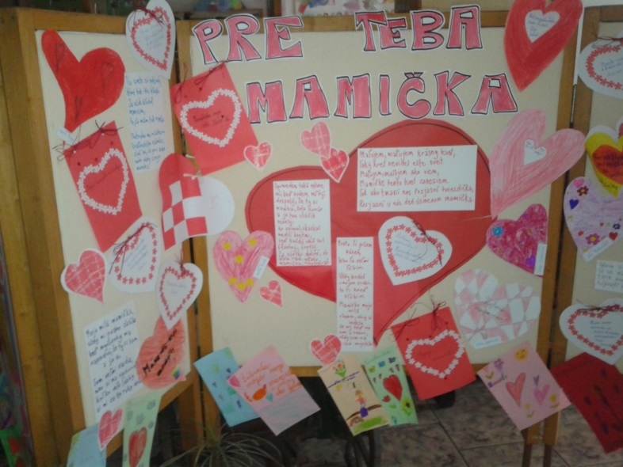

MDD
Aj my sme v školskom klube oslávili MDD. Balónmi sme si vyzdobili ihrisko, hudbu nám zabezpečil starší spolužiak D. Caban z 8.B triedy a zábava sa mohla začať. Zahrali sme sa na „Molekuly“, na „ Sochy“, zatancovali sme si „Balónový tanec“ a „Citrónový tanec“, súťažili sme o „Najrýchlejšieho klokana“ v „ Klobúkovej hre“... Najlepších tanečníkov nám vyhodnotila porota zložená z rodičov. Prežili sme pekné popoludnie plné radosti a zábavy.
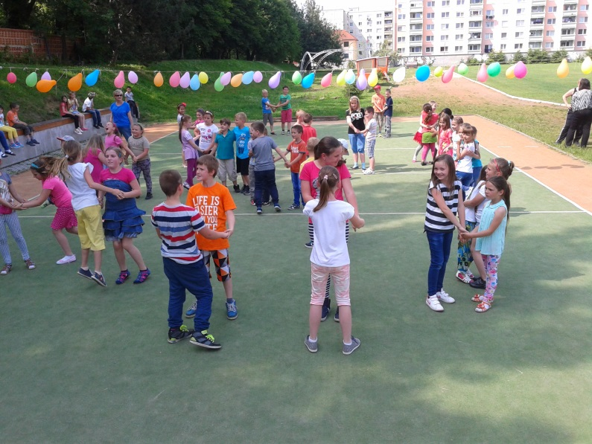
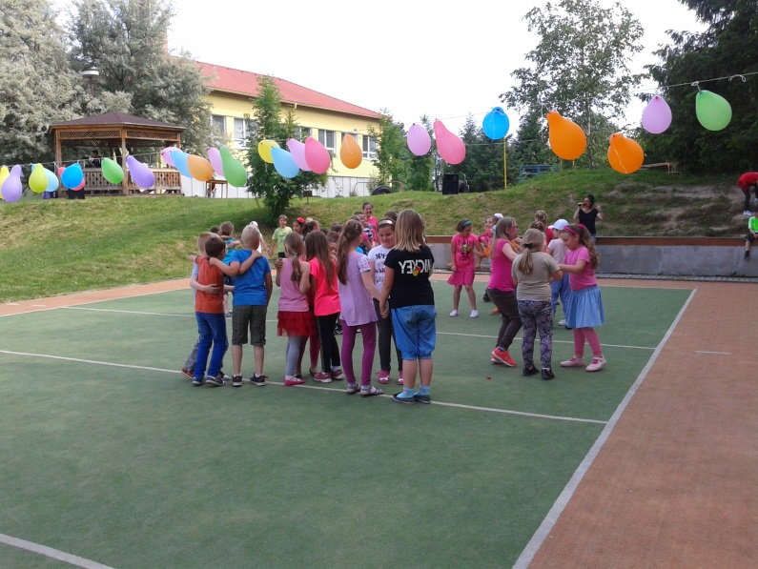

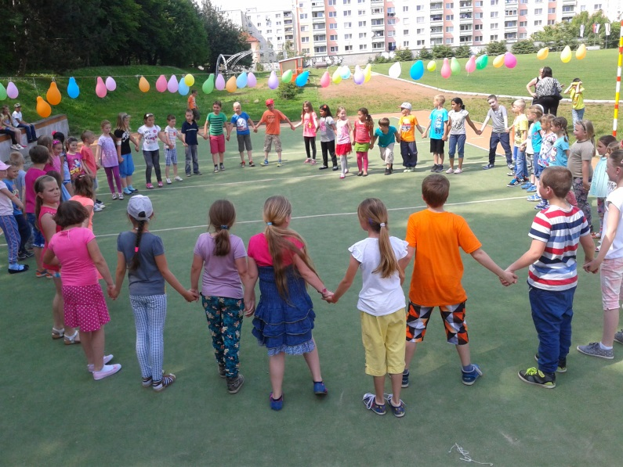
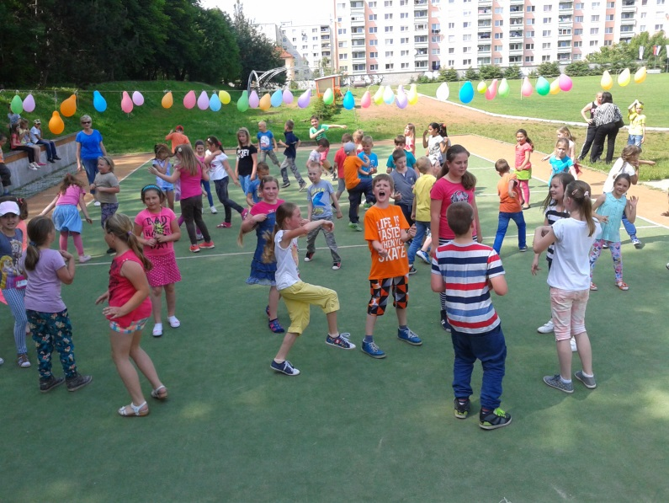

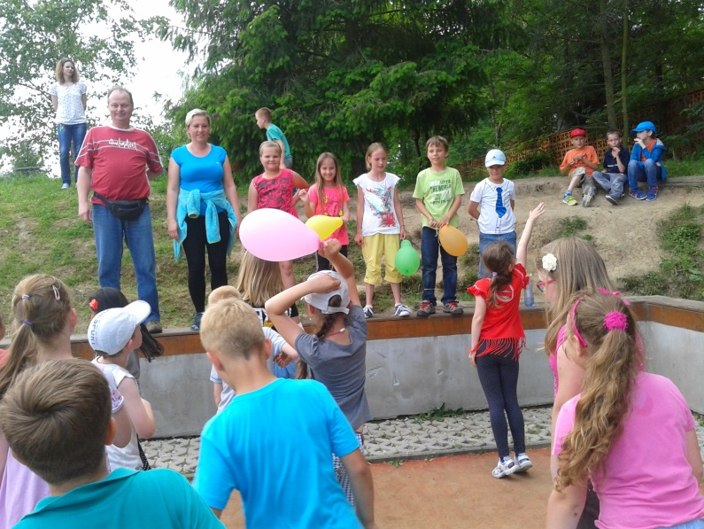
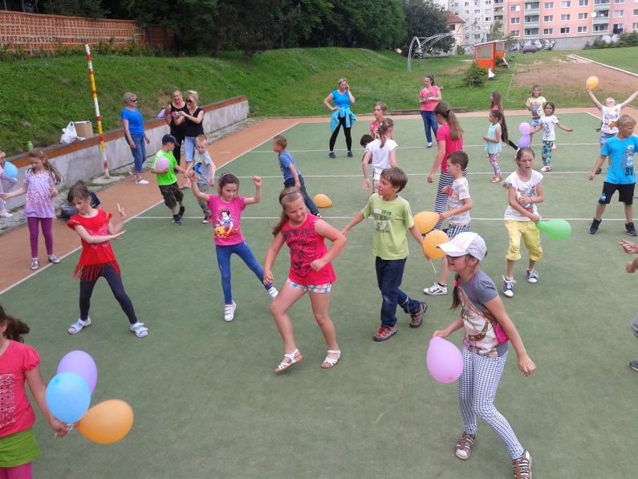

Rúcanie mája
Všetky oddelenia sme sa zúčastnili na tomto školskom podujatí.
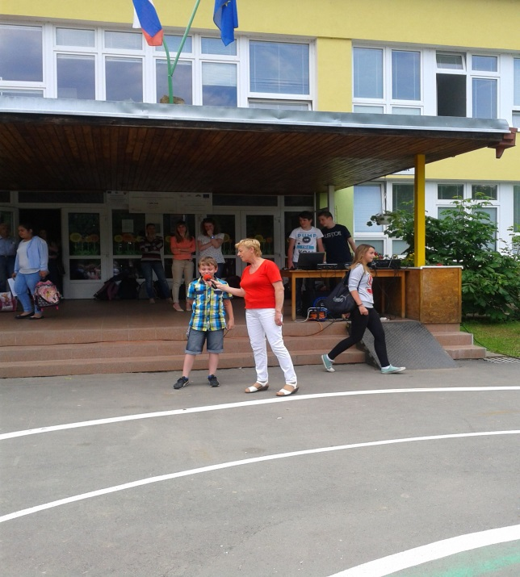
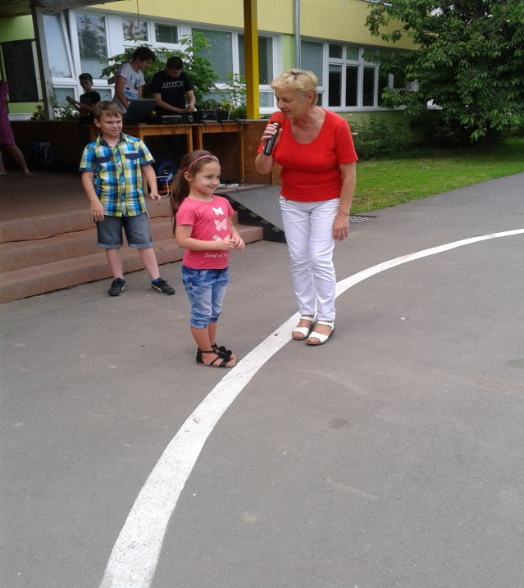

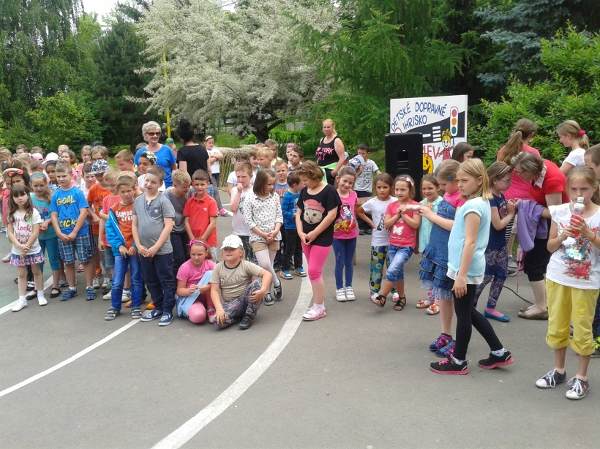
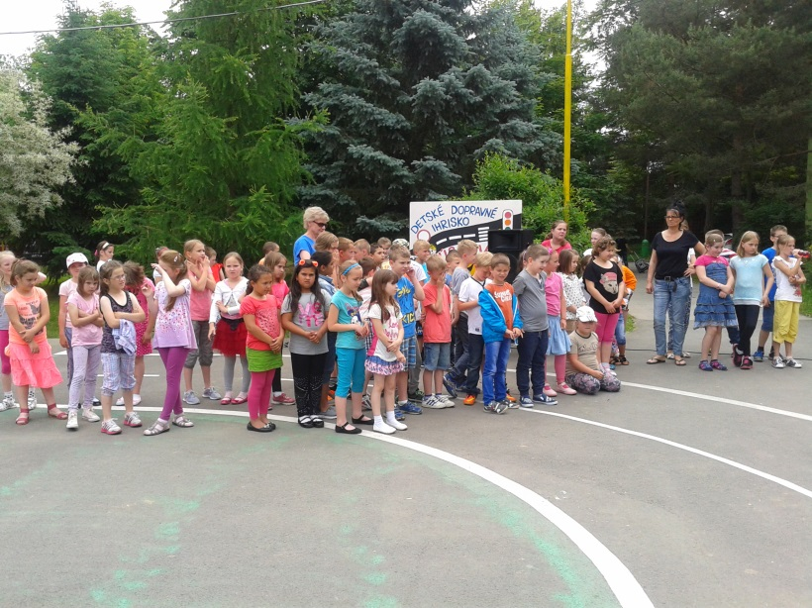

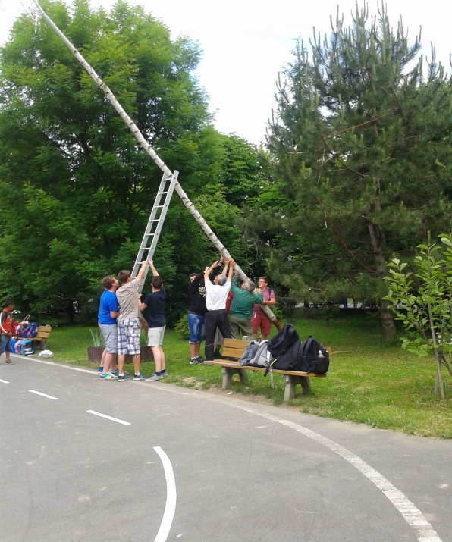
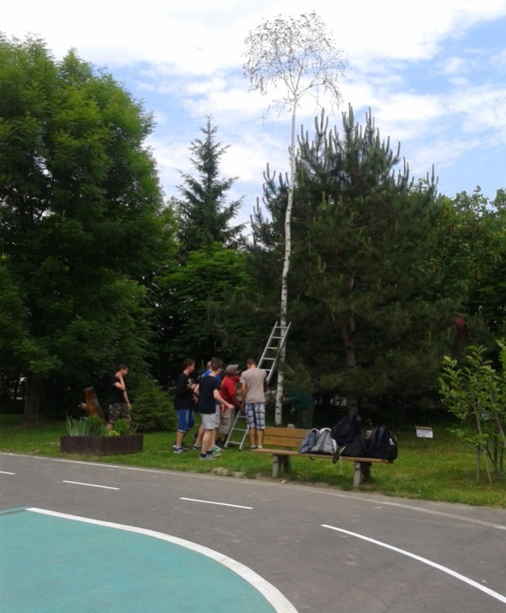

„Čítajme si“ čitateľský maratón
Každoročne sa pravidelne zapájame do celoslovenského podujatia „Čitateľský maratón“
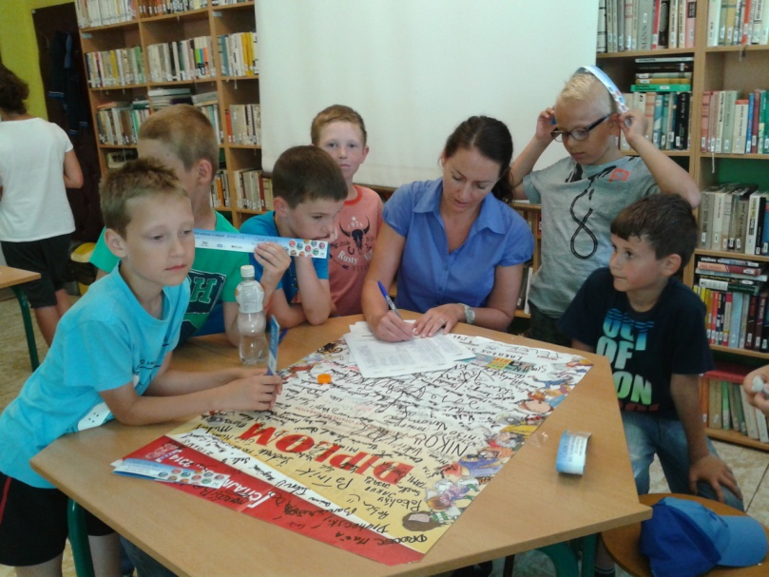
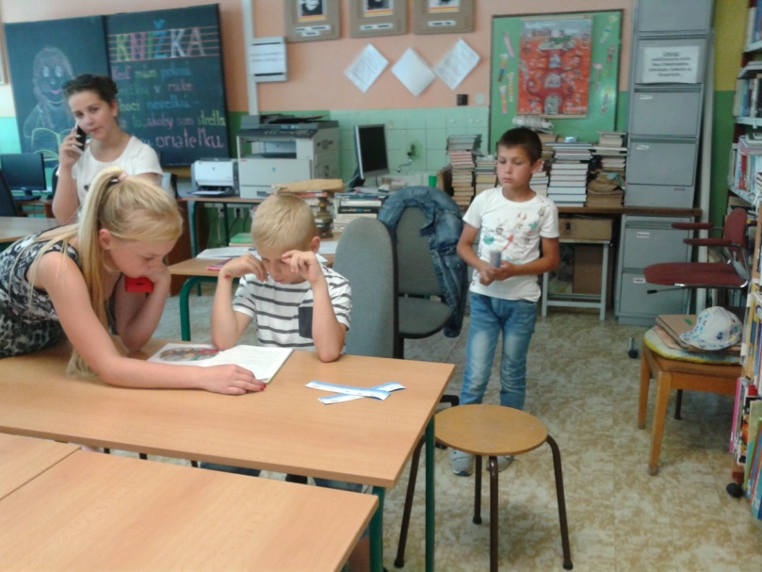

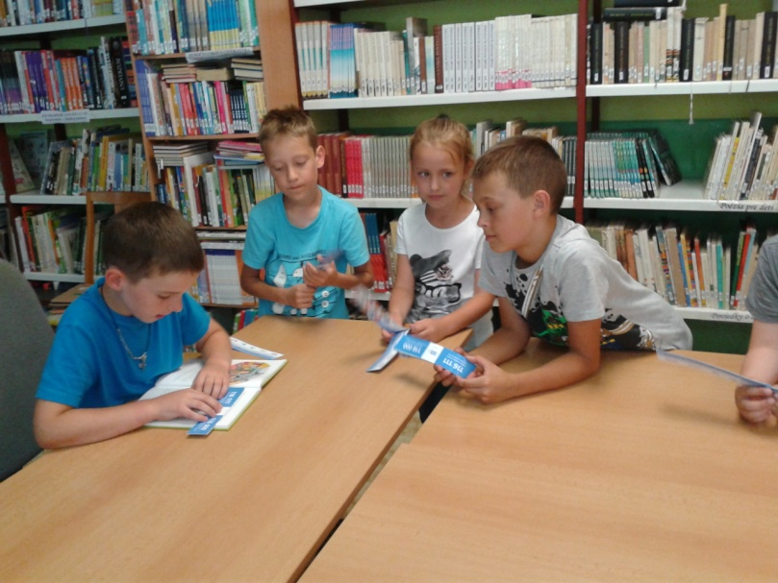
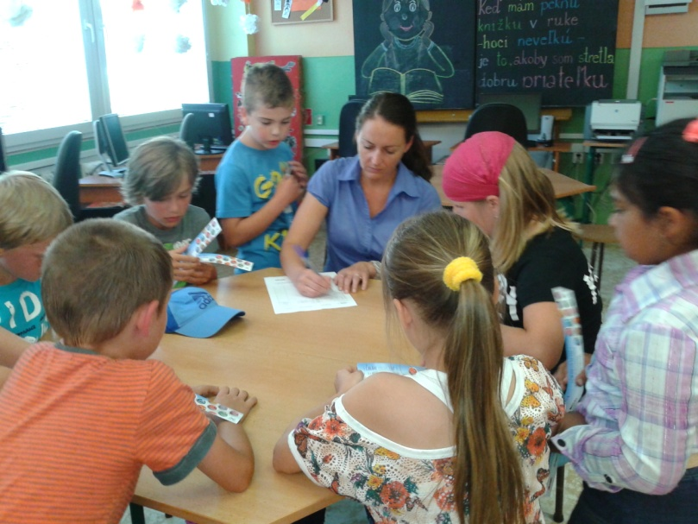

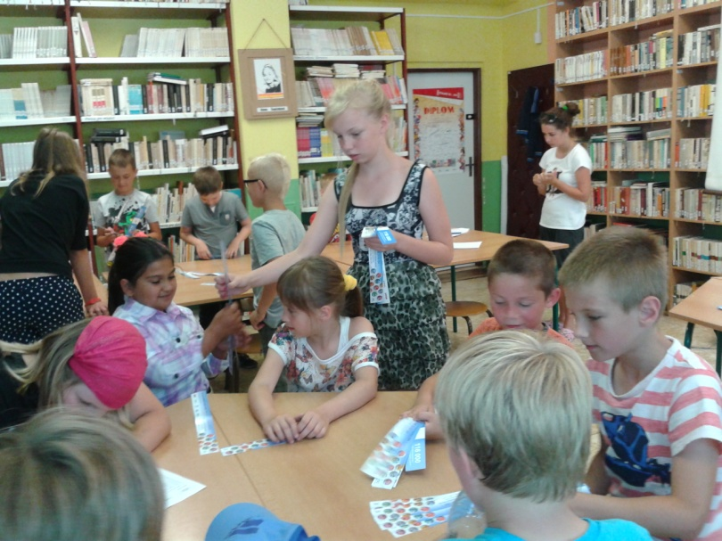
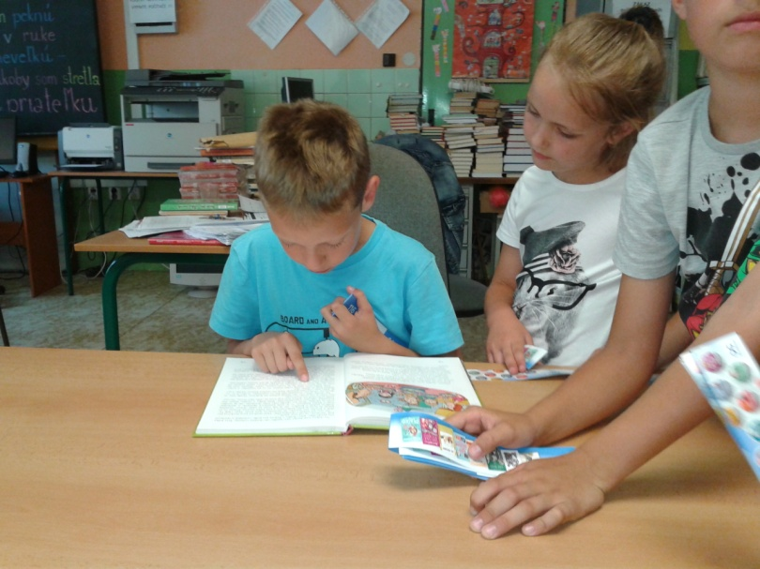

Bezpečnosť na cestách
Naše dopravné ihrisko využívame na upevňovanie vedomostí z dopravnej výchovy. Na dodržiavanie pravidiel v cestnej premávke dohliadal aj ujo policajt.

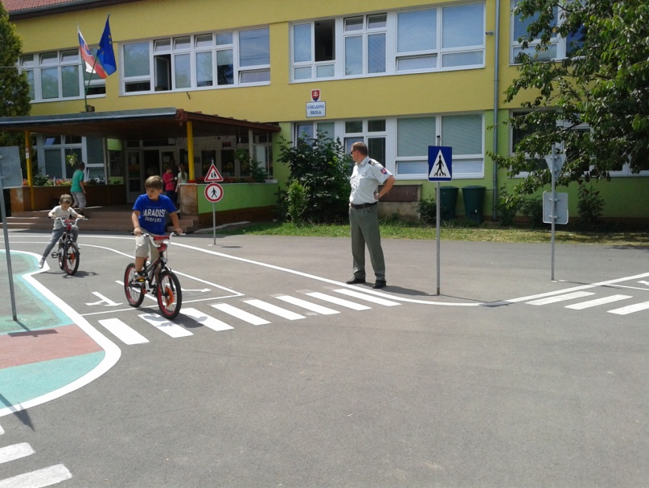
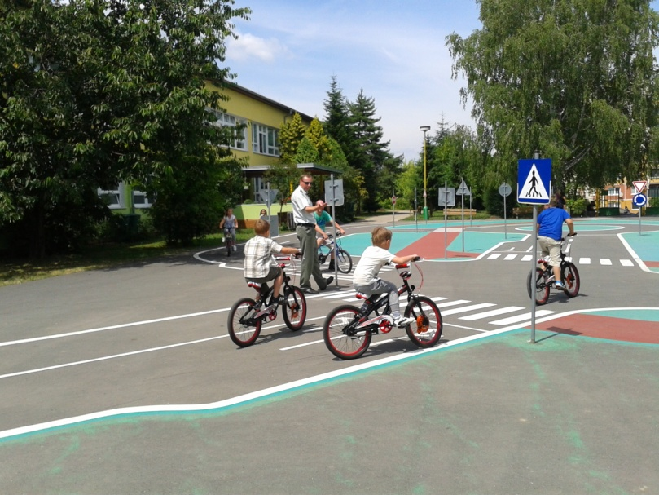

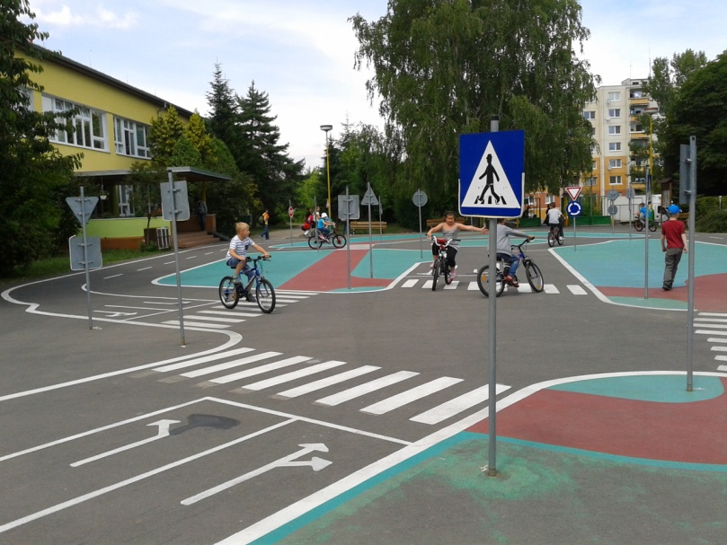
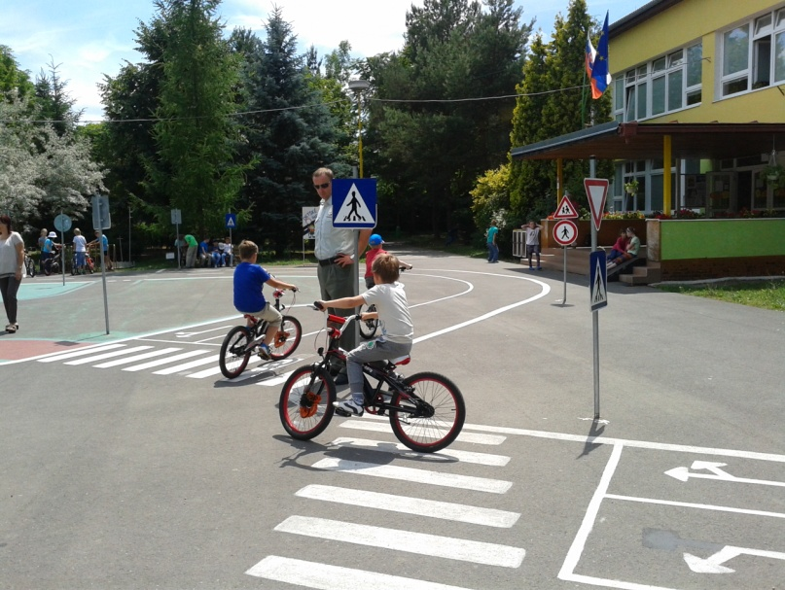

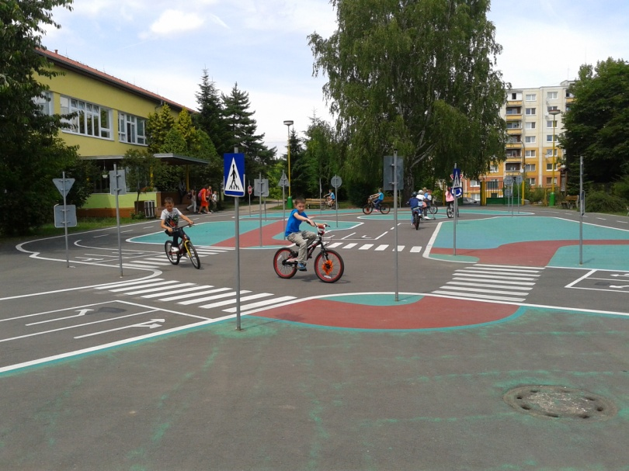
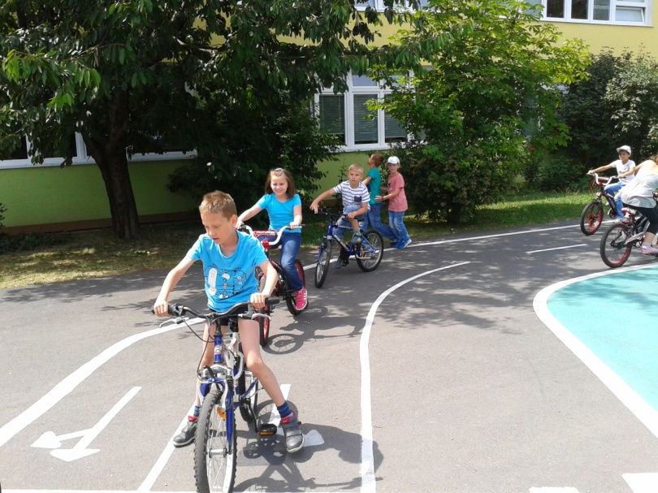

Aktivita v rámci projektu Zelená škola
Vychádzka k Tuhárskemu potoku

V rámci aktivít Zelenej školy sme zorganizovali vychádzku k Tuhárskemu potoku a zisťovali sme čistotu vody. Pri brehu aj vo vode sme našli nejaké nečistoty, ktoré tam zahodili obyvatelia nášho mesta, ale potešila nás divá kačica, ktorú sme spozorovali na potoku.

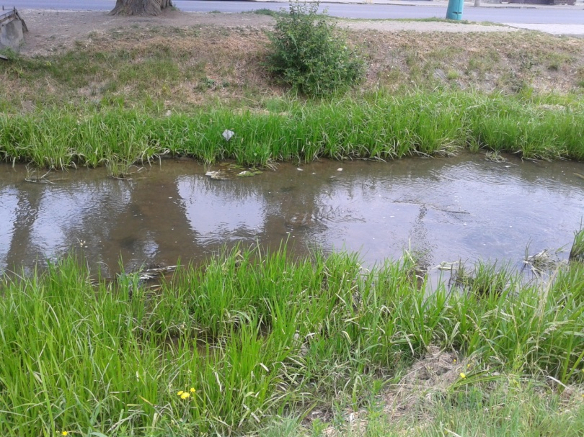
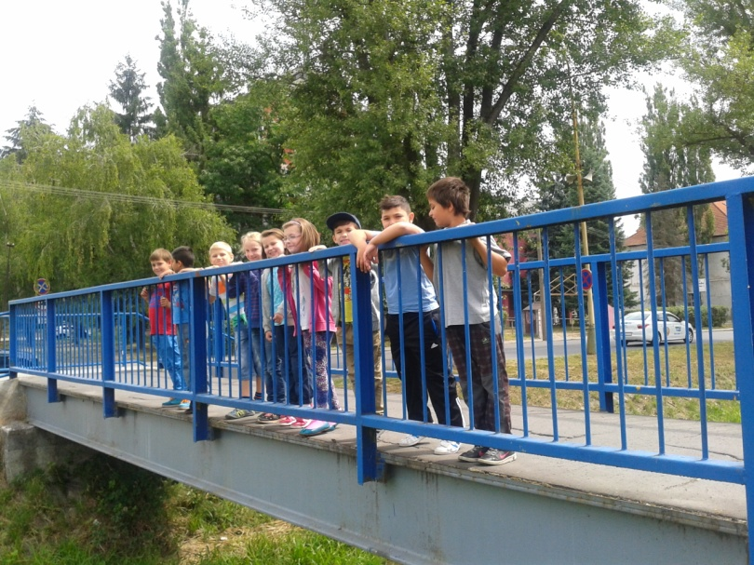

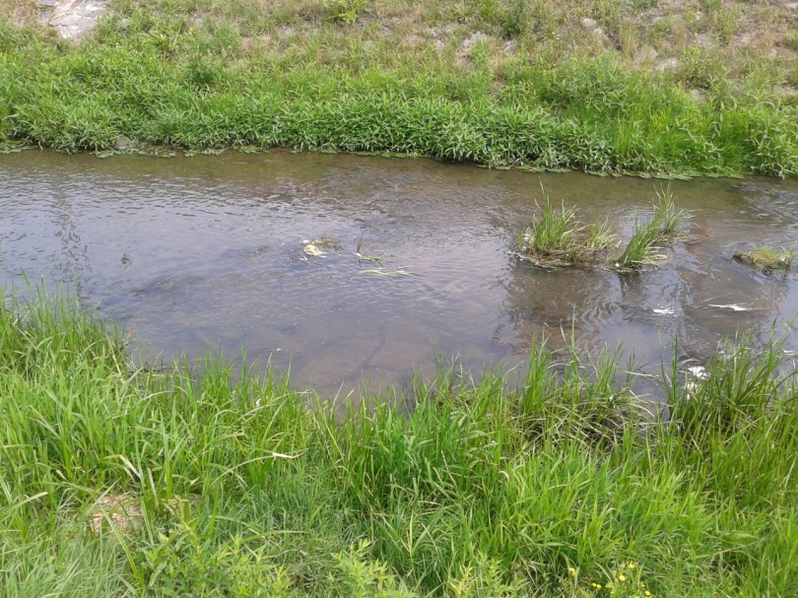
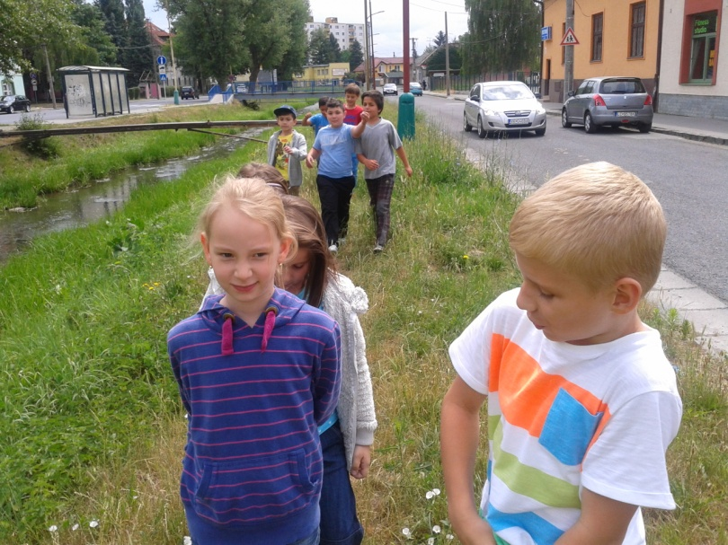

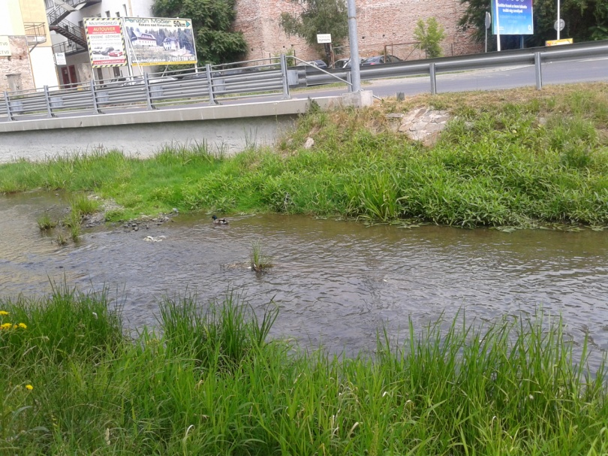
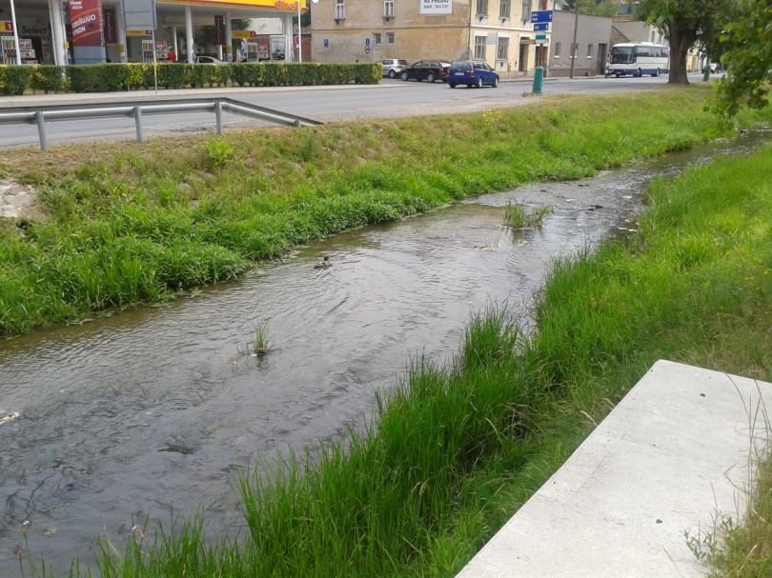

Mini turnaj v stolnom tenise
Dňa 24.júna sa zástupcovia jednotlivých oddelení zúčastnili na mini turnaji v stolnom tenise. Súťažili v dvoch kategóriách.
Umiestnenie: Kategória 1.a 2.ročník:
1. miesto –Richard Kantorák, 2. miesto – Sára Schullerová, 3. miesto- Jusuf Agušoglu
Kategória 1.a 2.ročník:
1. miesto Karolína Rút Karmanová, 2. miesto – Karol Csúz, 3. miesto- Marek Brablec

